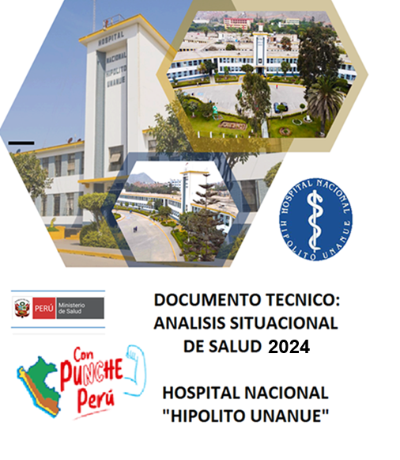
Director General
Dr. Carlos Alberto Bazán Alfaro
Director Adjunto
Dr. Carlos Alberto Bazán Alfaro
Director de la Oficina de Epidemiología y Salud Ambiental
Dr. Carlos Soto Linares
Responsable del ASIS
Dr. Alfredo G. Fernández Malpartida

OFICINA DE EPIDEMIOLOGÍA Y SALUD AMBIENTAL
Av. César Vallejo 1390, El Agustino
C.T.: 362-7777 / 362-5700 - anexo 2016/2106
Tel. Direc. 362-4947
Web site: www.hnhu.gob.pe

ÍNDICE
I. INTRODUCCIÓN 3
II. FINALIDAD 3
III. OBJETIVOS 3
IV. AMBITO DE APLICACIÓN 3
V. BASE LEGAL 4
VI. CONTENIDO 4
6.2. Aspectos Metodológicos 5
6.3. Capítulo I: Análisis del Entorno y de Los Determinantes Sociales::::::::::::::::::::::::::::::::::::::::::: 5
6.3.1. Análisis del Entorno 5
A. Características geográficas 6
B. Características demográficas, económicas y sociales 7
C. Características ambientales de los distritos de procedencia de la demanda hospitalaria 12
6.3.2. Análisis de los Determinantes Sociales de la Salud 15
A. Determinantes intermedios de la salud 15
i. Características de la situación de salud del EE.SS. 15
a. Análisis de la Oferta del EE. SS 18
o Recursos Humanos 18
o Estructura Hospitalaria 19
o Recursos Tecnológicos 21
o Recursos Informáticos 21
o Presupuesto y Ejecución Presupuestal Institucional 22
b. Análisis de los problemas de salud 25
o Morbilidad 25
o Indicadores Hospitalarios 43
o Mortalidad 52
6.4. Capítulo II: Priorización de los problemas con impacto sanitario y las áreas vulnerables 67
6.4.1 Determinación de problemas 67
6.4.2 Priorización de problemas 69
6.5 Capítulo III: Propuesta de líneas de acción 70
VII. RESPONSABILIDADES 70
BIBLIOGRAFÍA 71
ANEXOS 72

INTRODUCCIÓN
El Análisis Situacional de Salud es un documento técnico de consulta necesaria para la gestión hospitalaria, que es el resultado de un proceso analítico-sintético que describe y analiza la situación de un determinado territorio relacionado a la población referencial del Hospital Nacional Hipólito Unanue (HNHU). Esto nos permite identificar la capacidad de oferta actual según la demanda poblacional que ha venido cambiando a través de los años y que contribuye a la toma de decisiones por parte de las autoridades del establecimiento de salud.
El documento consta de 04 capítulos: El primer capítulo describe la metodología empleada y las fuentes de información que se usaron; el segundo capítulo describe los determinantes del Estado de Salud del establecimiento de salud, análisis de los determinantes geográficos, demográficos, sociales, ambientales, políticos, organizacionales, estructurales, económicos, y sus inversiones; así mismo describe el perfil epidemiológico de la morbimortalidad en el Hospital Nacional Hipólito Unanue. En el tercer capítulo se identificarán y priorizarán los problemas; finalmente en el cuarto capítulo, luego de priorizar los problemas se van a proponer las intervenciones sanitarias para poder resolverlos.
El equipo técnico responsable de la elaboración del Análisis Situacional de Salud 2024 espera que el presente documento sea de utilidad a los equipos de gestión, como fuente de información para su análisis en la búsqueda de puntos críticos y oportunidades para la mejora continua de los procesos bajo el cumplimiento de las políticas y objetivos establecidos en el Plan Estratégico Institucional y Plan Operativo Institucional del Hospital Nacional Hipólito Unanue.
Declaración de Política Institucional
Contar con un Sistema de Salud que asegure el acceso universal al cuidado y la atención integral en salud individual y colectiva de las personas, independientemente de su condición socioeconómica y de su ubicación geográfica, con enfoques de género, de derechos en salud y de interculturalidad. Asimismo, el cuidado y la atención pública en salud, organizado en Redes Integradas de Salud serán integrales, solidarios, equitativos, oportunos, de calidad, de fácil acceso y adecuado a las características del ciclo de vida de la población.
Misión Institucional
Conducir con eficiencia e integridad el Sistema Nacional Coordinado y Descentralizado en Salud basado en Redes Integradas de Salud, la política para el Aseguramiento Universal en Salud, y las políticas y acciones intersectoriales sobre los determinantes sociales; en beneficio de la salud y el bienestar de la población.

FINALIDAD
Contribuir a la identificación de las necesidades y prioridades sanitarias para la toma de decisiones en el marco del fortalecimiento de la gestión sanitaria del Hospital Nacional Hipólito Unanue.

OBJETIVOS
Brindar información estratégica, oportuna y de calidad relacionado a la demanda poblacional y su perfil epidemiológico, para la identificación de prioridades en el Hospital Nacional Hipólito Unanue.

AMBITO DE APLICACIÓN
El documento está dirigido a todas a los órganos y unidades orgánicas del Hospital Nacional Hipólito Unanue.

BASE LEGAL
- Ley N° 26842, Ley General de Salud y su modificatoria
- Ley N° 29158, Ley Orgánica del Poder Ejecutivo y su modificatoria
- Ley N°29344, Ley Marco de Aseguramiento Universal en Salud
- Ley N° 30287, Ley de prevención y control de la tuberculosis en el Perú.
- Ley N° 30421, Ley Marco de Tele Salud, y su modificatoria.
- Ley N° 30490, Ley de la Persona Adulta Mayor.
- Ley N° 30754, Ley Marco sobre Cambio Climático.
- Ley N° 30825, Ley que fortalece la labor de los Agentes Comunitarios de Salud.
- Ley N° 30885, Ley que establece la conformación y el funcionamiento de las Redes Integradas de Salud (RIS).
- Ley N° 30895, Ley que Fortalece la Función Rectora del Ministerio de Salud.
- Ley N° 30840, Ley que promueve el Servicio de Facilitación Administrativa Preferente en Beneficio de Personas en Situación Especial de Vulnerabilidad y su Reglamento.
- Ley N° 30947, Ley de Salud Mental y su reglamento.
- Texto Único Ordenado de la Ley N°27444, Ley de Procedimiento Administrativo General.
- Decreto Legislativo N°1161, que aprueba la Ley de Organización y Funciones del Ministerio de Salud.
- Decreto Supremo N° 023-2021-SA, que aprueba el Plan Esencial de Aseguramiento en Salud (PEAS), que contiene el Plan de beneficios con el Listado de Condiciones Asegurables, Intervenciones y Prestaciones a financiar y las garantías explicitas.
- Decreto Supremo N° 002-2013-TR, que aprueba la Política Nacional de Seguridad y Salud en el Trabajo.
- Decreto Supremo N° 020-2014/SA, que aprueba el Texto Único Ordenado de la Ley N° 29344, Ley Marco de Aseguramiento Universal en Salud.
- Decreto Supremo N° 008-2017-SA, que aprueba el Reglamento de Organización y Funciones del Ministerio de Salud y sus modificatorias.
- Resolución Ministerial N° 308-2007/MINSA, que aprueba la NTS N° 055-MINSA/DGE-V.01. Norma Técnica de Salud para la vigilancia epidemiológica de lesiones por accidentes de tránsito.
- Resolución Ministerial N° 663-2008/MINSA, que aprueba el Documento Técnico: Metodología para el Análisis de Situación de Salud Regional.
- Resolución Ministerial N° 308-2007/MINSA, que aprueba la NTS N° 055-MINSA/DGE-V.01. Norma Técnica de Salud para la vigilancia epidemiológica de lesiones por accidentes de tránsito.
- Resolución Ministerial N° 108-2012/MINSA, que aprueba la Directiva Sanitaria N° 045-MINSA/DGE-V.01. Directiva Sanitaria para la Vigilancia Epidemiológica de Influenza, de Otros Virus Respiratorios (OVR) e Infecciones Respiratorias Agudas Graves (IRAG) en el Perú.
- Resolución Ministerial N° 506-2012/MINSA, que aprueba la Directiva Sanitaria N° 046-MINSA/DGE-V.01 de Notificación de Enfermedades y Eventos Sujetos a Vigilancia Epidemiológica en Salud Pública.
- Resolución Ministerial N| 545-2012/MINSA, que aprueba la Directiva Sanitaria N| 047-MINSA/DGE-V.01 de Notificación de Brotes, epidemias y otros eventos de importancia para la salud pública.
- Resolución Ministerial 801-2012/MINSA, que aprueba la NTS N° 099-MINSA/DGE-V.01. Norma Técnica que establece el proceso para el Desarrollo y Evaluación del Análisis de Situación de Salud en los ámbitos Nacional y regional.
- Resolución Ministerial N° 168-2015/MINSA, que aprueba el Documento Técnico: Lineamientos para la Vigilancia, Prevención, y Control de las Infecciones Asociadas a la Atención de Salud.
- Resolución Ministerial N° 439-2015/MINSA, que aprueba el Documento Técnico: Metodología para al análisis de situación de salud local.
- Resolución Ministerial N° 982-2016/MINSA, que aprueba la Norma Sanitaria N° 125-MINSA/2016/CDC-INS. Norma Técnica de Salud para la Vigilancia Epidemiológica y Diagnóstico de Laboratorio de Dengue,
- Resolución Ministerial N° 523-2020/MINSA, que aprueba la NTS N° 163-MINSA/2020/CDC. Norma Técnica de Salud para la Vigilancia de las Infecciones Asociadas a la atención de la salud.
- Resolución Ministerial N° 826-2021/MINSA, que aprueba las Normas para la Elaboración de Documentos Normativos del Ministerio de Salud.

CONTENIDO

Aspectos Metodológicos
Tomando de referencia y consulta el Documento Técnico: Metodología para el análisis de situación local -aprobada por Resolución Ministerial N° 439-2015/MINSA el 17 de julio del 2015- para determinar la situación de salud de la población referencial que acude al Hospital Nacional Hipólito Unanue, la Oficina de Epidemiologia y Salud Ambiental (OESA) a través de su Unidad de Análisis Situacional e Investigación en Salud inicia el análisis de información a través de la solicitud en las diferentes unidades orgánicas responsables de los datos que se requieren para que puedan ser descritos y analizados en el presente documento técnico.
La OESA consideró realizar el ASIS 2024, con las siguientes fuentes:
- Información y base de datos de la Oficina de Epidemiología y Salud Ambiental del HNHU.
- Información y base de datos de la Oficina de Planeamiento Estratégico del HNHU.
- Información y base de datos de la Oficina de Estadística e Informática del HNHU.
- Información y base de datos de la Unidad Funcional de Gestión del Riesgo de Desastres (UFGRD) del HNHU.
- Resoluciones Ministerial del Ministerio de Salud
- El Censo de Población y Vivienda del año 2017
Se inició la elaboración con la revisión de la información y datos en relación a la población que se atendió en el año 2023, luego se inició la elaboración de las tablas y gráficos considerando las variables demográficas, climatológicas, curso de vida, morbilidad y mortalidad para cada Unidad Productora de Servicios de Salud (UPSS).
Para su elaboración se tuvo en cuenta 03 Capítulos, estos son:
- Capítulo 1: Análisis del entorno, de los determinantes y de los problemas de salud
- Capítulo 2: Priorización de los problemas con impacto sanitario y las áreas vulnerables
- Capítulo 3: Propuesta de líneas de acción para resolver los problemas con impacto sanitario priorizado.

Capítulo I: Análisis del Entorno y de Los Determinantes Sociales y de las Poblaciones de Salud

Análisis del Entorno

Características geográficas
El 28 de mayo de 1943 se declara el Fundo “Bravo Chico” (ex propiedad del hijo menor de la Familia Bravo, de allí el nombre coloquial de “Bravo Chico”) en El Agustino para utilidad pública y se autoriza a la Dirección General de Salud para las gestiones pertinentes. En fecha 03 de mayo de 1944 se aprueba el contrato para la construcción del hospital. Fue inaugurado el 24 de febrero de 1949.
El Hospital Nacional Hipólito Unanue (HNHU) se encuentra ubicado en el distrito de El Agustino, el mismo que se ubica en la provincia y departamento de Lima - Perú; entre las coordenadas 12° 4′ 0″ S, 77° 1′ 0″ W (en decimal -12.066667°, -77.016667°) con UTM 8665267 280480 18L.
Los distritos de procedencia de la mayor demanda poblacional son Ate, Chaclacayo, Cieneguilla, El Agustino, La Molina, Lurigancho y Santa Anita; los cuales, además, pertenecen a la jurisdicción de la Dirección de Redes Integradas de Salud Lima-Este (DIRIS LE). Al ser un Establecimiento de Salud que pertenece al tercer nivel de atención, y que por su capacidad resolutiva es de referencia a nivel nacional y por lo tanto no cuenta con población asignada sino referencial de las diferentes regiones del país. Por ello, actualmente el área de influencia de nuestra institución alcanza una superficie territorial de 814.25 Km2, correspondiente a la jurisdicción de DIRIS Lima Este.

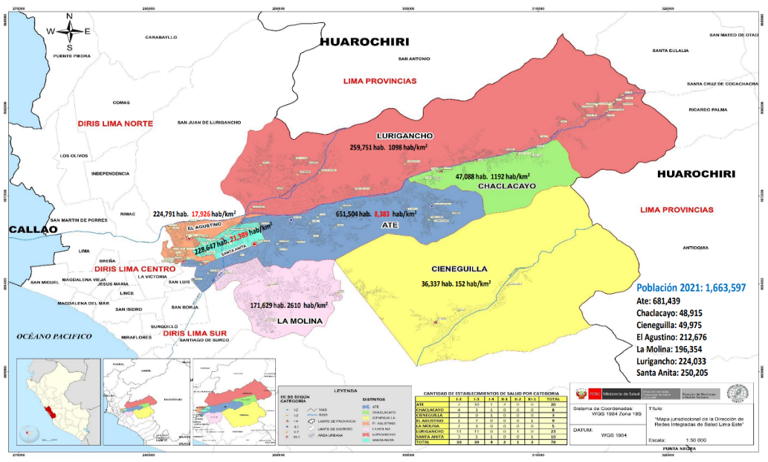
Ilustración 1. Mapa jurisdiccional DIRIS – LIMA ESTE

FUENTE: DIRIS LIMA ESTE “Sala de Situación de Salud: Brote Dengue Distrito Lurigancho, 2021”

Límites
El Agustino limita por el norte con el distrito de San Juan de Lurigancho, al este con los distritos de Ate y Santa Anita, al sur con los distritos de San Luis y La Victoria y al oeste con el Distrito de Lima Cercado. (Ilustración 02).
Conocer los distritos colindantes nos permite identificar los establecimientos de salud más cercanos y conocer parte de la población que requiere los servicios del hospital.

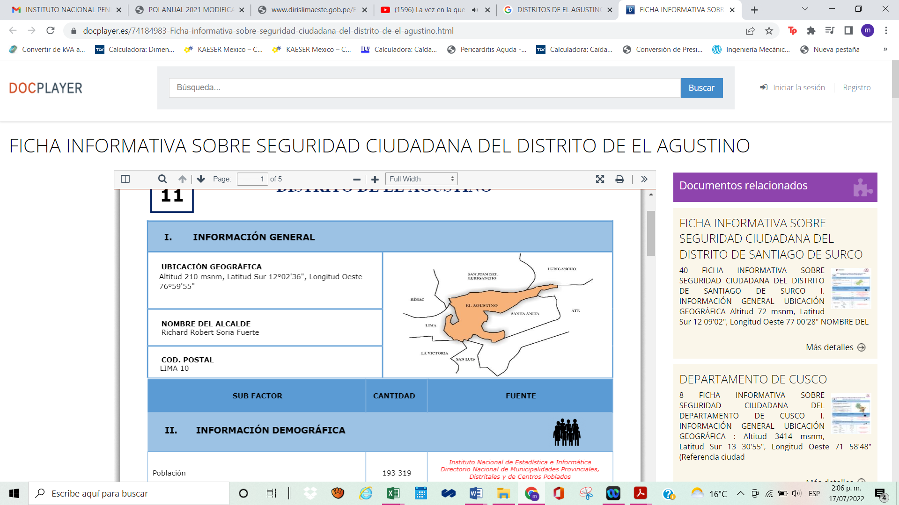
Ilustración 2. Límites del distrito El Agustino

FUENTE: Ficha Informativa sobre Seguridad Ciudadana del Distrito de El Agustino

Accesibilidad
El Hospital Nacional Hipólito Unanue se encuentra cerca de importantes avenidas como la avenida José de la Riva Agüero, avenida Panamericana norte (vía de Evitamiento) y la avenida César Vallejo como vía de acceso principal.

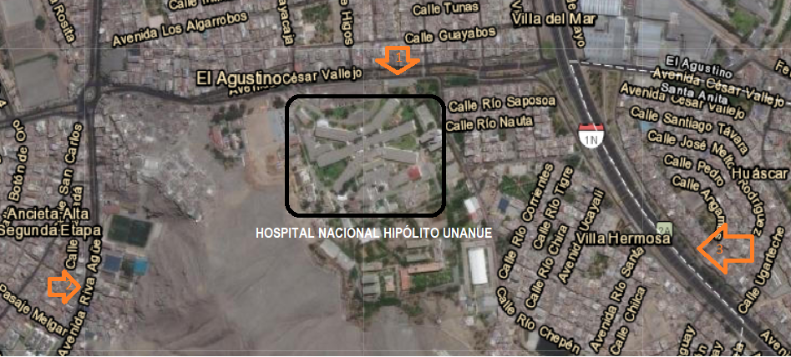
Ilustración 3. Vías de Acceso al HNHU:
N°1: Avenida César Vallejo,
N°2: Avenida José de la Riva Agüero,
N°3: Avenida Panamericana Norte (vía de Evitamiento).
FUENTE: Google Maps

Características demográficas, económicas y sociales
En el Perú, durante el 2023, la población peruana alcanzó 33 millones 726 mil habitantes. Del total de la población, 16 millones 727 mil (49,6%) corresponde a población masculina y 16 millones 999 mil (50,4%) a población femenina, correspondiendo una relación de masculinidad de 98.3 hombres por cada 100 mujeres; dentro de la cual se cuantifica la población de Lima Metropolitana con 10 millones 150 mil habitantes (29.94%), de este sub total tenemos a la población asignada para la DIRIS Lima Este - Año 2022 concentrada en 1’709,382 habitantes, distribuida en los distritos del área de influencia del HNHU, que en sí, pertenece a la población jurisdiccional de la DIRIS LIMA-ESTE (TABLA 01).

Tabla 1. Población Jurisdiccional DIRIS LIMA ESTE, 2023
NOTA: LA POBLACION ESTIMADA DE EDADES SIMPLES Y GRUPOS DE EDAD DE DISTRITOS, CORRESPONDEN A CI. FUENTE: CENSO NACIONAL XI DE POBLACION Y VI DE VIVIENDA 2017/- BOLETIN DEMOGRAFICO Nº 26,37, 39 / RENIEC. La población de 0-5 años corresponden a una proyección de la población del Padrón Nominal respecto a lo estimado por INEIOFICINA DE GESTION DE LA INFORMACION - MINISTERIO DE SALUD |  | DIRIS Lima Este | Total | (%)
 |  | DIRIS Lima Este | 1,739,312 | 100%
 |  | Ate | 713,103 | 41.0%
 |  | Santa Anita | 232,739 | 13.38%
 |  | El Agustino | 233,757 | 13.44%
 |  | Lurigancho | 303,966 | 17.48%
 |  | La Molina | 168,839 | 9.71%
 |  | Cieneguilla | 40,683 | 2.4%
 |  | Chaclacayo | 46,225 | 2.66%
Mencionaremos las 3 etapas del crecimiento de la población peruana: primera (1836-1940) de lento crecimiento, segunda (1960-1980) de explosión demográfica con un promedio anual de tasa de crecimiento de 2.8% en los años 70 y tercera (1990-Actualidad) de crecimiento poblacional desacelerado; aumentó 1,6% anual entre 1993 y 2007, y 1,0% entre 2007 y 2017, mientras que en el período 2021-2025 llega al 1%. (GRÁFICO 01).
Se explica el repunte poblacional por la reducción de la mortalidad; el proceso de transición demográfica inicia con el descenso sostenido de la mortalidad, seguido de la disminución de los niveles de fecundidad y continúa con niveles bajos de ambos parámetros.
Hacia el año 2050, la población en América Latina y el Caribe se aproximarán a los 762 millones de personas (aproximadamente el 8 % de la población mundial); mientras que, en el Perú se situará por encima de los 40 millones de personas.
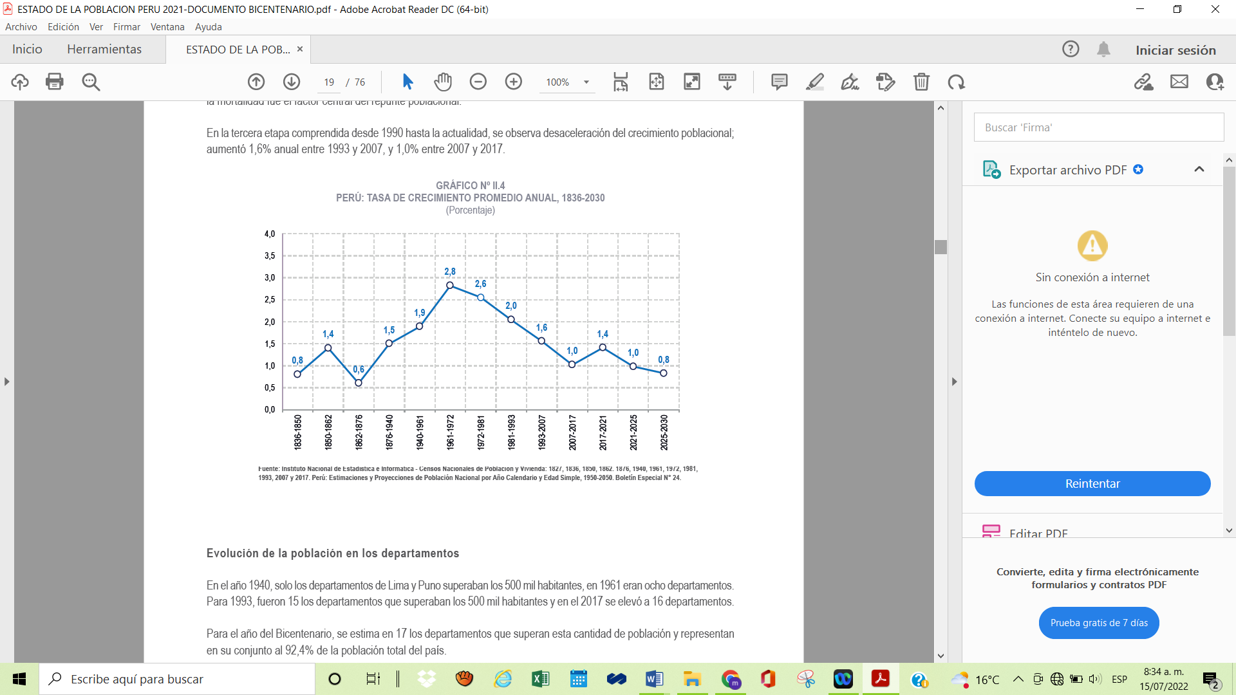
Gráfico 1. Perú: Tasa de Crecimiento Promedio Anual 1836-2030 (%)
FUENTE: Instituto Nacional de Estadística e Informática. Perú: Estado de la Población en el año del Bicentenario, 2021.

Teniendo en cuenta la década del 50, el crecimiento de la población era en casi todas las edades, sobre todo en los menores de 15 años; se observa la reducción de la población de menores de 20 años y crecimiento positivo de los mayores de 50 años. En el año 2022, es la población de 80 años y más la que continúa aumentando su volumen (GRÁFICO 02). El aumento de la esperanza de vida al nacer, el aumento del uso y accesibilidad a los métodos anticonceptivos modernos, la disminución de la mortalidad infantil, los nuevos modelos de causas de muerte, la importancia de la migración de las poblaciones, entre otros factores, son los que más inciden en las marcadas transformaciones de la estructura de la población según edad y sexo. Se evidencia un claro crecimiento disminuido de la población y el envejecimiento. (GRAFICO 3)
Uno de los indicadores del envejecimiento es el índice de dependencia total o la proporción del conjunto de poblaciones “dependientes” (población de 0 a 14 años y la población de 60 y más años) sobre el total de la población activa o en edad de trabajar (15 a 59 años). Las proyecciones señalan que el índice de dependencia total se elevará de 60,1 en el año 2021 al 71,7 en el año 2050; es decir, por cada 100 personas 72 de ellas necesitarán ser sostenidas o apoyadas, y la mayor parte de estas últimas serán personas de 60 y más años.
La disminución de la relación de dependencia ha dado lugar al concepto de bono demográfico, situación favorable al desarrollo, en la que la carga potencial que soportan las personas en edades activas alcanza su nivel más bajo, es decir, cuando la población en edad de trabajar crece más rápidamente que la población dependiente, por lo que se produce una situación particularmente favorable para el desarrollo, ya que aumentan las posibilidades de ahorro e inversión en el crecimiento económico, y a la vez, disminuye la presión sobre el presupuesto de educación.

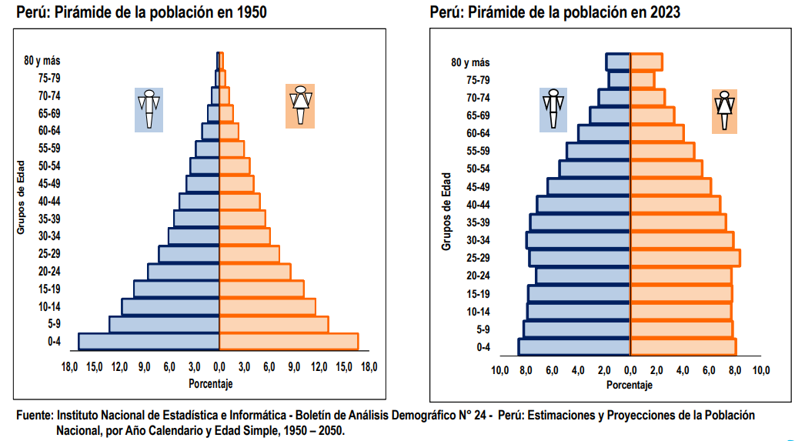
Gráfico 2. Perú: Envejecimiento de la Población 1950-2023. (%)

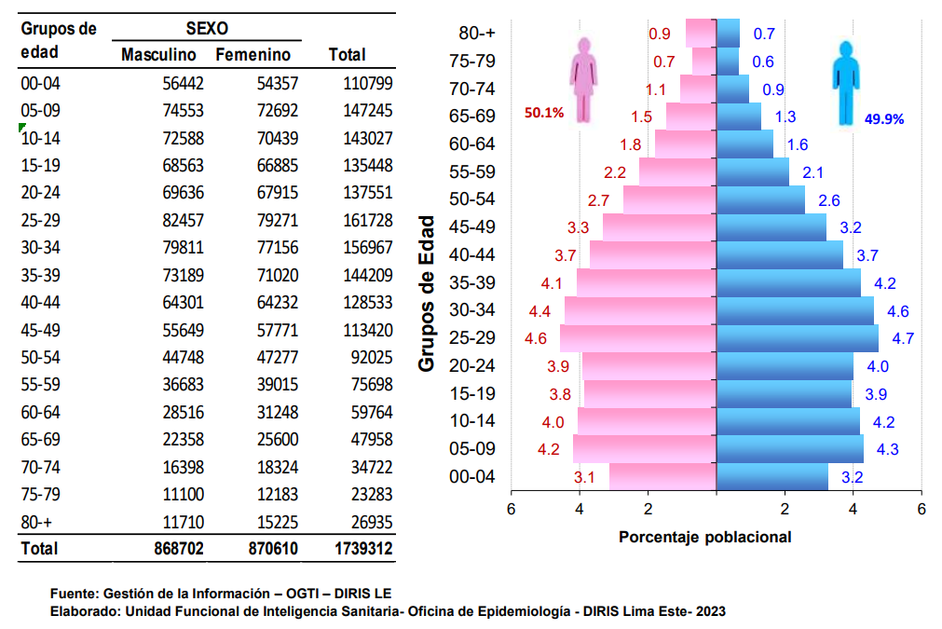
Gráfico 3. Perú: Pirámide Poblacional por curso de vida y sexo, DIRIS LIMA ESTE, 2023.

Respecto a la Fecundidad y Mortalidad, (GRAFICO 4) según las proyecciones oficiales del Perú la tasa global de fecundidad (TGF) para el año 2020 se estima en 2,2 hijos/as por mujer y que irá disminuyendo hasta ubicarse por debajo del nivel de reemplazo generacional con un valor de 2,1. La tasa bruta de natalidad presenta una disminución, alcanzando en el año 2020 un nivel de 17,4 nacimientos por cada mil habitantes. Similar situación sucede con la tasa bruta de mortalidad que alcanzó 5,9 defunciones por cada mil habitantes, se espera prevalezca debido al proceso de envejecimiento de la población.
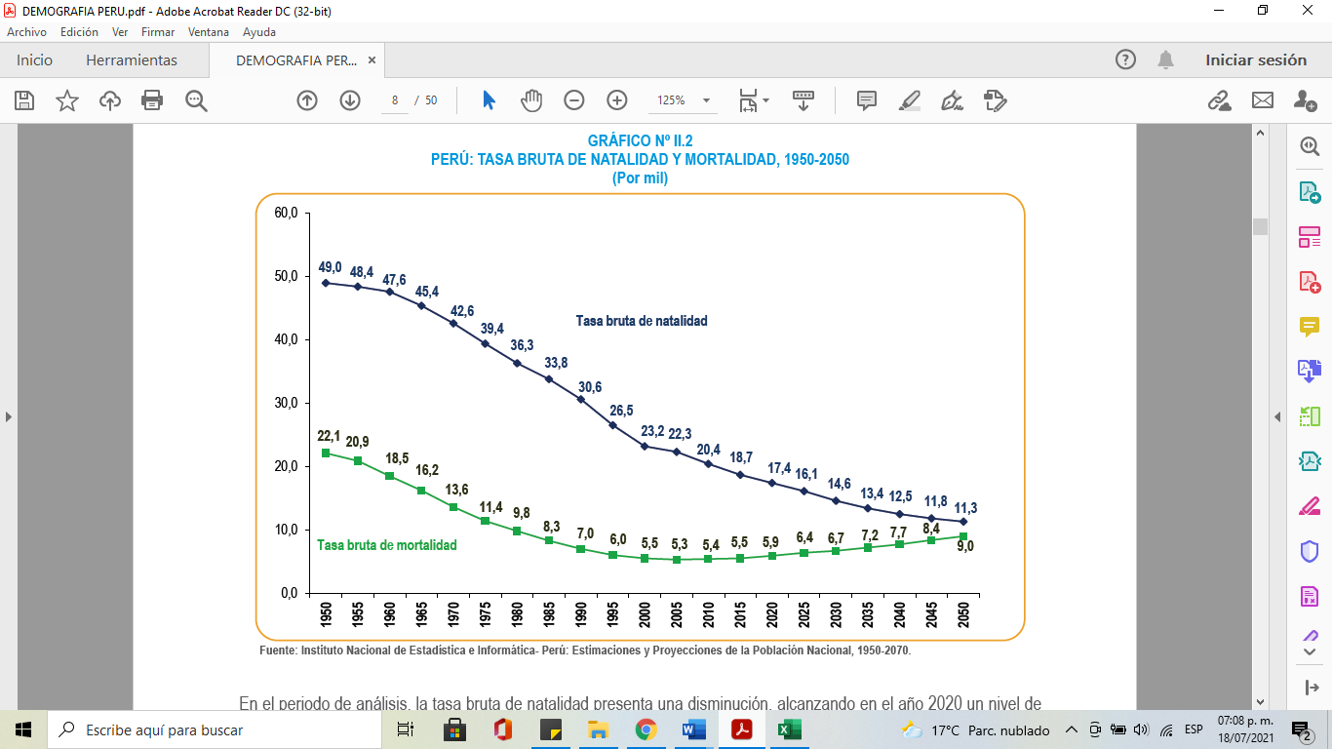
Gráfico 4. Tasa Bruta de Natalidad y Mortalidad, 1950-2050.
FUENTE: Instituto Nacional de Estadística e Informática. Estado de la Población Peruana 2020. Perú.

La Esperanza de Vida en las últimas décadas ha aumentado cerca de 11 años, por lo que, de mantenerse constantes las condiciones de mortalidad del año 2020, los peruanos y peruanas vivirán, en promedio, 76,9 años (GRAFICO 5). Las estrategias sanitarias globales y nacionales han fortalecido las medidas de erradicación de enfermedades infectocontagiosas por lo que la esperanza de vida tiene a ser creciente; pero las circunstancias sanitarias cambiaron con el golpe de la pandemia, especialistas afirman que la esperanza de vida durante los años 2022-2030 se estancará o que probablemente presente una ligera caída y que en nuevamente en 10 años volveremos a tener un punto de crecimiento. Otro factor relacionado es la tasa de mortalidad infantil que ha ido decreciendo por las intervenciones contra enfermedades que requieren atención de primer nivel.

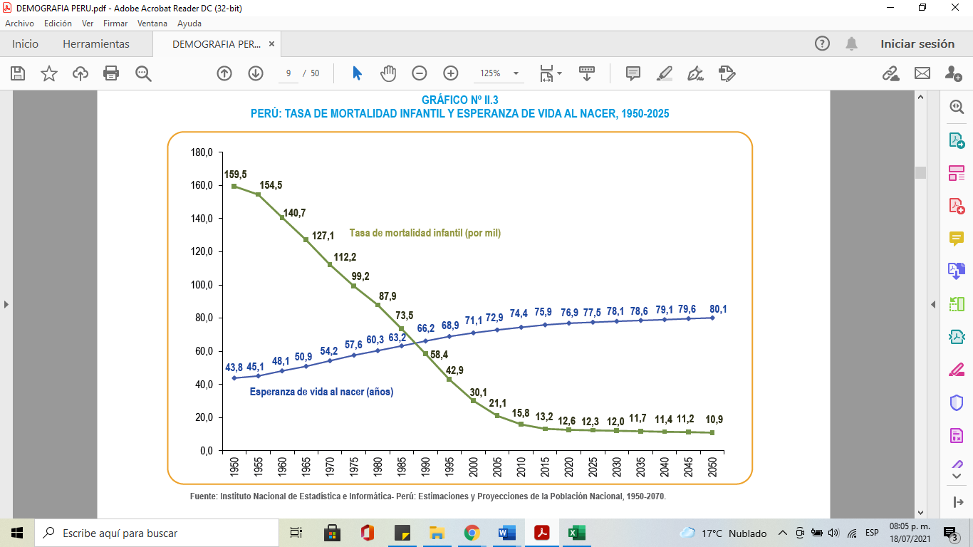
Gráfico 5. Tasa de Mortalidad Infantil y Esperanza de Vida al Nacer 1950-2050.

FUENTE: Instituto Nacional de Estadística e Informática. Estado de la Población Peruana 2020. Perú.

Si hablamos de la evolución de la incidencia de la pobreza monetaria total, para el año 2021, el 25,9% de la población del país, que equivale a 8 millones 556 mil personas, se encontraban en situación de pobreza, lo que significa que tenían un nivel de gasto inferior al costo de la canasta básica de consumo compuesto por alimentos y no alimentos (GRÁFICO 06). Si se compara con el año 2020, se observa que los niveles de pobreza han sufrido una disminución de 4,2 puntos porcentuales, que equivale a 1 millón 264 mil personas pobres, menos que en el año 2020. Al contrastar estos resultados con el nivel obtenido en el año 2019 se observa que los niveles de pobreza han sufrido un incremento de 5,7 puntos porcentuales, que equivale a 2 millones 65 mil personas pobres, más que en el año 2019.

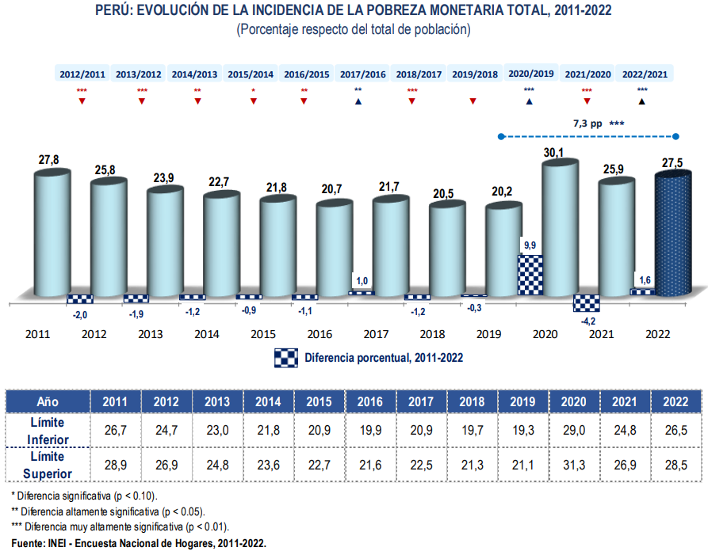
Gráfico 6. Perú: Evolución de la Incidencia de la Pobreza Monetaria Total, 2011-2022.

En el año 2022, la pobreza monetaria (GRAFICO 6) afectó al 27,5% de la población del país, que equivale a 9 millones 184 mil personas (pobreza extrema 5,0% y pobreza no extrema 22,5%). En tanto, el 32,3% de la población del país, es decir 10 millones 795 mil personas, se encontraban en situación de vulnerabilidad económica monetaria, es decir, en riesgo de caer en pobreza monetaria. Al comparar estos resultados con el nivel obtenido en el año 2021, se observa que el nivel de pobreza se incrementó en 1,6 puntos porcentuales, es decir, representan 628 mil personas pobres más que en el año 2021. Respecto al nivel obtenido en el año 2019, se observa que los niveles de pobreza se han incrementado en 7,3 puntos porcentuales, que equivale a 2 millones 694 mil personas pobres más que en el año 2019.

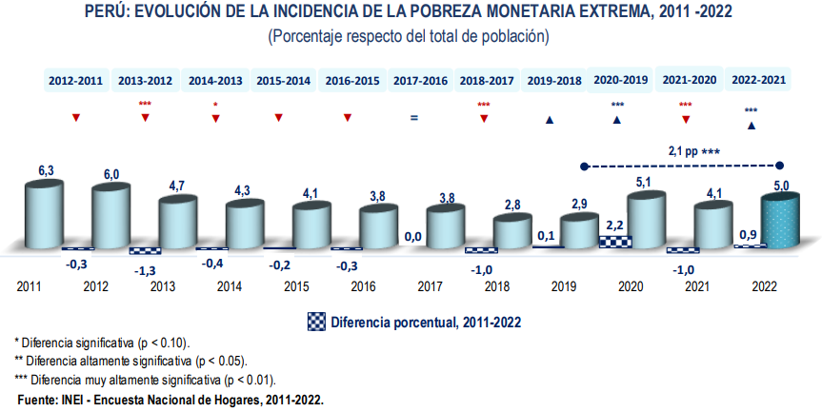
Gráfico 7. Evolución de la Incidencia de la Pobreza Extrema, 2011-2022

En el año 2022, el 5,0% de la población del país se encontraba en situación de pobreza extrema, es decir, 1 millón 673 mil personas son pobres extremas. Se considera población en pobreza extrema cuando el nivel de gasto per cápita es inferior al costo de la canasta básica de alimentos que se ubica en 226 soles por persona. En relación con el año anterior, la pobreza extrema aumentó en 0,9 punto porcentual, al pasar de 4,1% en el año 2021 a 5,0% en el año 2022, siendo este incremento muy altamente significativo; es decir, en el año 2022 se tiene a 319 mil personas pobres extremas más que en el año 2021. Al comparar con el año 2019 (pre-pandemia), la pobreza extrema aumentó en 2,1 puntos porcentuales, al pasar de 2,9% en el año 2019 a 5,0% en el año 2022, siendo este incremento muy altamente significativo; es decir, en el año 2022 se tiene a 741 mil personas pobres extremas más que en el año 2019. (GRAFICO 7)
En el año 2023, la tasa de desempleo de Lima Metropolitana se ubicó en 6,8%, siendo 1,0 punto porcentual menos que el año 2022 (7,8%), 3,9 puntos porcentuales menos que el registrado en el año 2021 (10,7%) y 0,2 punto porcentual más que el año 2019 (6,6%). En términos de cifras absolutas se estima que había 379 mil 700 personas que buscaban un empleo activamente en la Capital de la República. (GRAFICO 8)
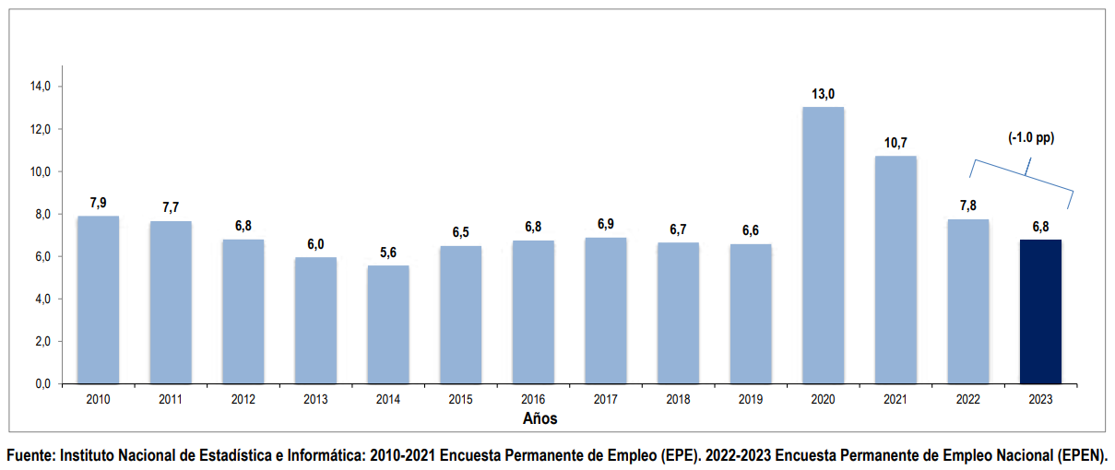
Gráfico 8. Perú: Evolución de la Tasa de Desempleo, 2010-2021 (%)
.

Características ambientales de los distritos de procedencia de la demanda hospitalaria
Clima: Según el informe de SENAMHI del año 2020, nos presentan 38 tipos de climas a nivel nacional, 11 climas más respecto a la versión del año 1988; esto se debe gracias a la presencia de un mayor número de Estaciones Meteorológicas de Observación. Tal es así, que clasifica a la Provincia de Lima como un tipo de clima Árido con deficiencia de humedad en todas las estaciones del año y templado debido a que se forman temporalmente pequeñas áreas discontinuas de neblinas y lloviznas invernales con precipitaciones anuales de 8mm en forma de lloviznas con un máximo de 1 a 2 mm entre julio y setiembre, creando un entorno fresco y húmedo en medio del desierto.
Las temperaturas máximas en la estación de Campo de Marte fluctúan en el año entre 18°C en agosto y 26.7° C en febrero, mientras que la temperatura mínima oscila entre 13.5°C en agosto y 19°C en febrero. Es así como las condiciones climáticas están condicionadas por su cercanía al mar, al oeste y su altitud hacia el este generando adicionalmente 12 tipos de climas más (GRAFICO 09).

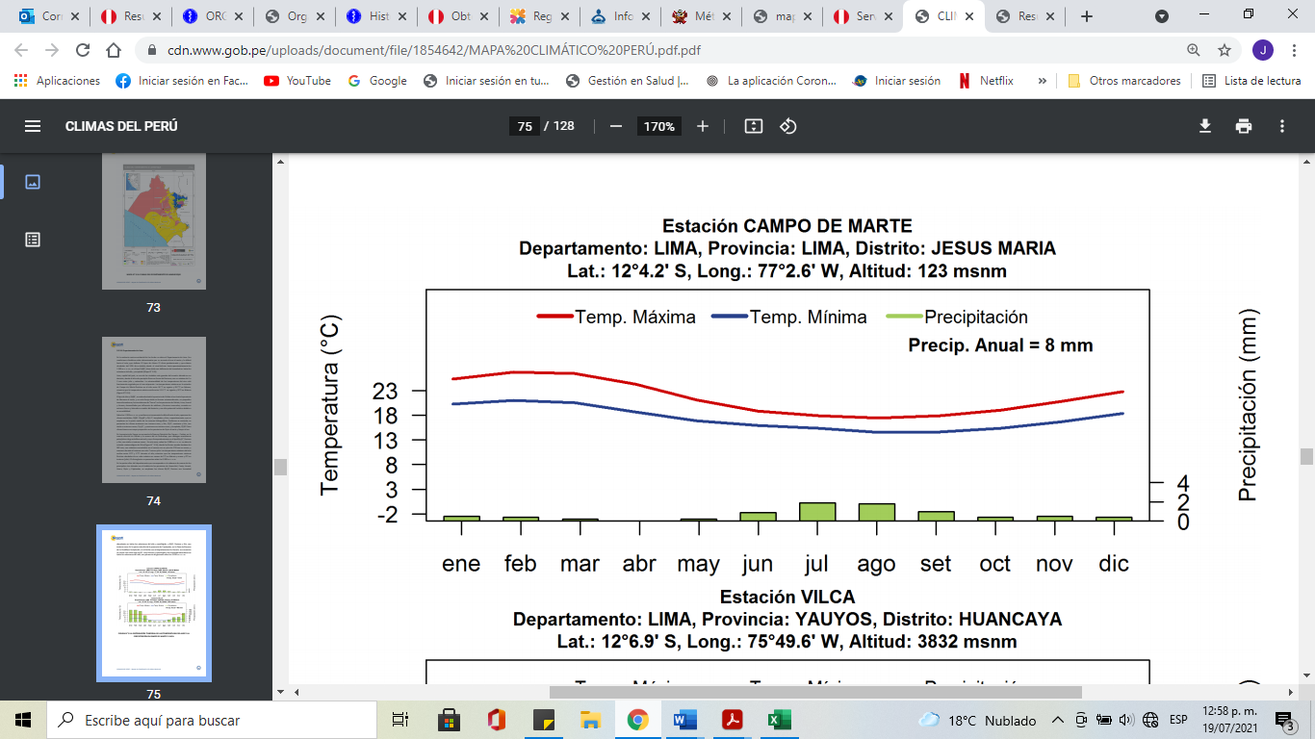
Gráfico 9. Distribución temporal de las temperaturas del aire y la precipitación en el “Campo de Marte”.
FUENTE: SENAMHI. Climas del Perú. Mapa de Clasificación Climática Nacional, 2020.
ÍNDICE DE RADIACIÓN ULTRAVIOLETA (IUV) es un indicador de la intensidad de la radiación ultravioleta relacionado con el riesgo a la salud, y se publica como una recomendación de la Organización Mundial de la Salud (OMS) y de la Organización Meteorológica Mundial (OMM). Es altamente relevante reportar estos indicadores para tener en cuenta la tendencia a través del tiempo y de esa manera estar alertas ante la aparición de enfermedades producto de esta radiación, se utiliza una escala para la valoración de este indicador.
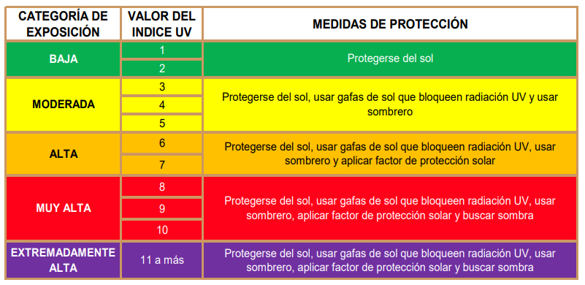
Tabla 2. Escala de medición del índice Ultravioleta (IUV)

FUENTE: Servicio Nacional de Meteorología e Hidrología (SENAMHI). Dirección General de Investigación y Asuntos Ambientales. Informe Estadísticas Ambientales. Elaboración: INEI.
El GRÁFICO 10, el monitoreo por el Servicio Nacional de Meteorología e Hidrología del Perú (SENAMHI) en la ciudad de Lima fue de una categoría de exposición moderada para la salud, el cual fue de un valor de 4 del índice de radiación ultravioleta (UV-B). No hubo variación respecto a lo registrado en setiembre 2022 el cual tuvo un valor de 4 (categoría de exposición: moderado).
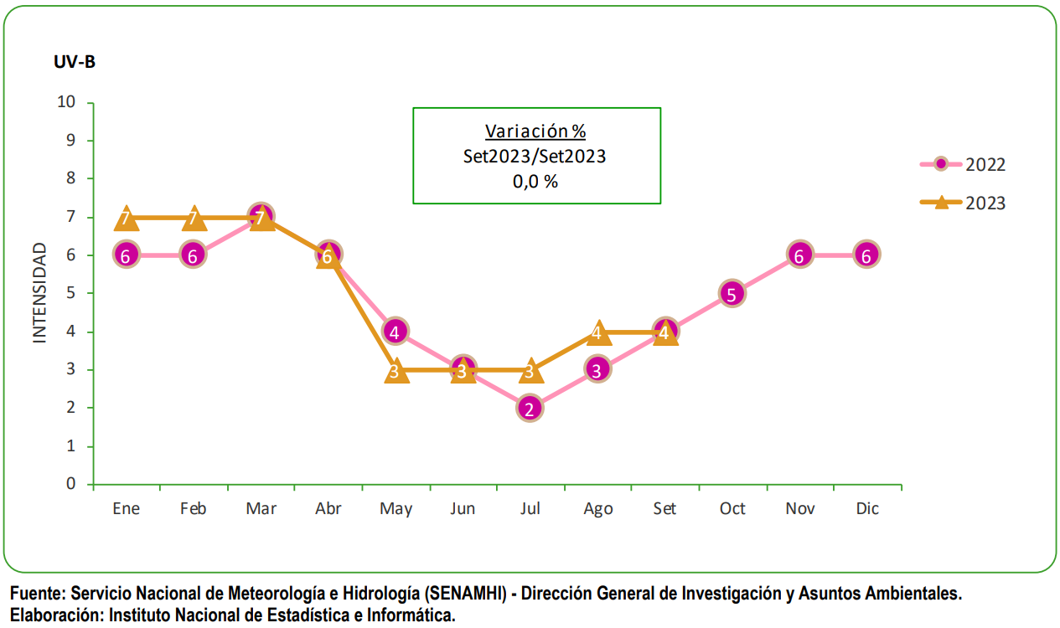
Gráfico 10. Índice de Radiación Ultravioleta (IUV), según promedio mensual.
Mes: Set 2022 – Set 2023.

Así mismo, el SENAMHI a través de la Subdirección de Evaluación del Ambiente Atmosférico (SEA) realiza la vigilancia, monitoreo y pronóstico de los contaminantes atmosféricos (partículas y gases) que se emiten en la ciudad de Lima, esto se logra gracias a las 10 estaciones de monitoreo instaladas en varios distritos de la capital. Estas estaciones forman la Red de Monitoreo Automático de la Calidad del Aire del área Metropolitana de Lima y Callao, los cuales monitorean en tiempo real las concentraciones de seis contaminantes: material particulado con diámetro menor a 10 micras (PM ₁₀), material particulado con un diámetro menor a 2,5 micras (PM _{2.5}), monóxido de carbono (CO), dióxido de azufre (SO₂), dióxido de nitrógeno (NO₂) y ozono (O₃). Por ello, para el caso de los contaminantes del aire, las concentraciones de cada uno de estos no deben superar su respectivo Estándar de Calidad Ambiental para Aire (ECA-aire), a fin de evitar la presencia de enfermedades.
Tabla 3. Estándares de Calidad Ambiental para Aire.
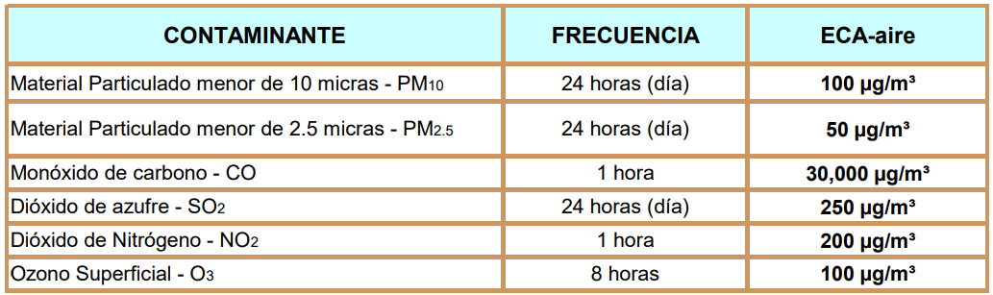

FUENTE: Informe Técnico – Estadísticas Ambientales. INEI. N° 10. Octubre 2023.

La contaminación de partículas proviene de muchas fuentes diferentes, las de tipo finas (2,5 micrómetros de diámetro como máximo) provienen de centrales eléctricas, procesos industriales, tubos de escape de vehículos, cocinas a leña e incendios forestales, y las de tipo gruesas (entre 2,5 y 10 micrómetros) provienen de operaciones de molienda y trituración, polvo de la carretera, etc. Este tipo de partículas se asocia con la morbilidad y mortalidad debido a enfermedades cardiovasculares, respiratorias agudas, asma y a los efectos nocivos en el embarazo.
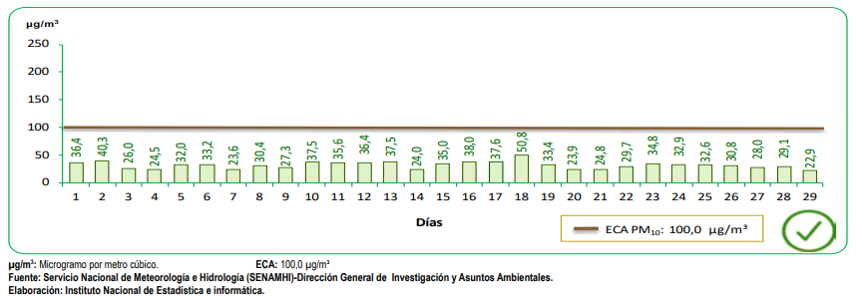
Gráfico 11. Lima Este. Concentración diaria de material particulado inferior a 10 micras en la estación de medición de Santa Anita, setiembre 2023
FUENTE: Informe Técnico – Estadísticas Ambientales. INEI. N° 10. Octubre 2023.
En la estación de monitoreo de Santa Anita las concentraciones diarias de la partícula PM 2,5, no superaron el límite de ECA PM2,5 50,0 ug/m3 permitido en el mes de setiembre 2023 para los días con monitoreo. Las concentraciones oscilaron entre 18,1 ug/m3 (14 de setiembre) a 38,7 ug/m3 (18 de setiembre).
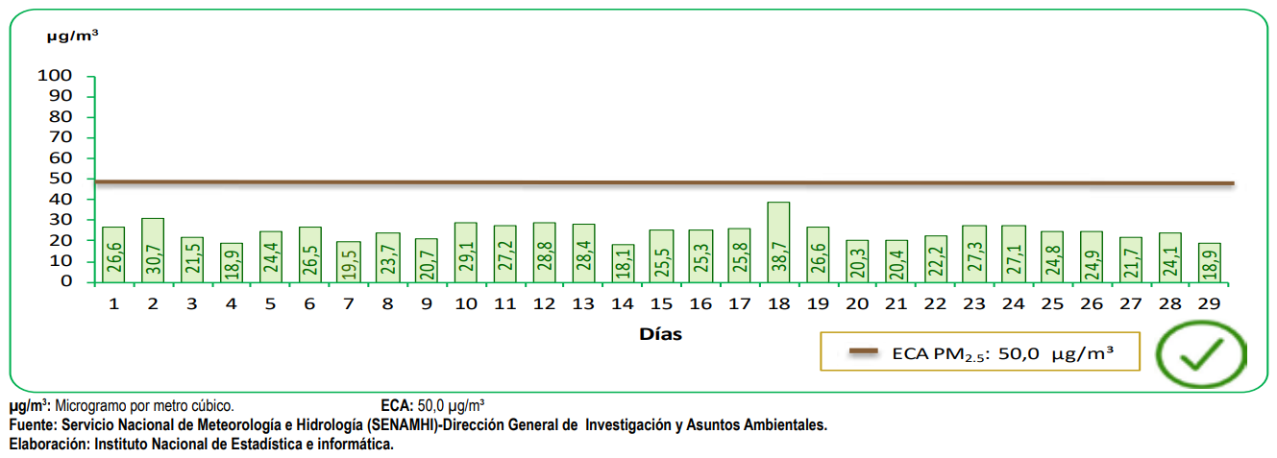
Gráfico 12. Lima Este. Concentración diaria de material particulado inferior a 2,5 micras en la estación de medición de Santa Anita, setiembre 2023.

En la zona Lima Este, en la estación de monitoreo de Santa Anita las concentraciones diarias de la partícula PM2,5, no superaron el límite de ECA PM2,5: 50,0 ug/m 3 permitido en el mes de setiembre 2023 para los días con monitoreo. Las concentraciones oscilaron entre 18,1 ug/m 3 (14 de setiembre) a 38,7 ug/m 3 (18 de setiembre).

Análisis de los Determinantes Sociales de la Salud

Determinantes intermedios de la salud

Características de la situación de salud del EE.SS.
El Hospital Nacional Hipólito Unanue es un órgano desconcentrado de la Dirección de Red Integrada de Salud Lima, con categoría III-1 (RD Nº 00230-2005 DISA IV LE) de referencia nacional, brinda atención de salud de alta complejidad, siendo responsable de lograr el desarrollo de la persona a través de la prevención, protección, recuperación y rehabilitación de su salud y del desarrollo de un entorno saludable, con pleno respeto de los derechos fundamentales de la persona desde su concepción hasta su muerte natural, en concordancia con lo dispuesto en la Ley Nº 27657, Ley del Ministerio de Salud y su Reglamento.

Gráfico 13. Organigrama Estructural del Hospital Nacional Hipólito Unanue

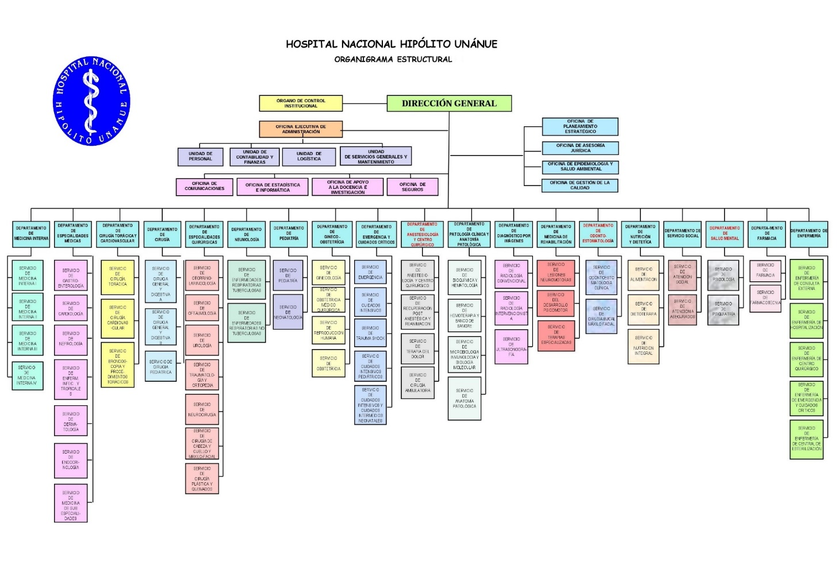

Tabla 4. Cartera de Servicios del Hospital Nacional Hipólito Unanue
UPSS CONSULTA EXTERNA | UPSS HOSPITALIZACIÓN
GASTROENTEROLOGÍA | MEDICINA INTERNA
INFECTOLOGÍA | GASTROENTEROLOGÍA
PCT | CARDIOLOGÍA
TERAPIA DEL DOLOR | NEFROLOGÍA
CRED | INFECTOLOGÍA
VACUNAS | CIRUGÍA DE TÓRAX
PATOLOGÍA MAMARIA | CIRUGÍA CARDIOVASCULAR
CARDIOLOGÍA | CIRUGÍA GENERAL
OFTALMOLOGÍA | CIRUGÍA PEDIÁTRICA
ONCOLOGÍA | OTORRINOLARINGOLOGÍA
GINECOLOGÍA | UROLOGÍA
DENTAL | TRAUMATOLOGÍA
TRAUMATOLOGÍA | NEUROCIRUGÍA
CIRUGÍA GENERAL | CIRUGÍA CABEZA Y CUELLO Y MAXILO FACIAL
NUTRICIÓN | CIRUGÍA PLÁSTICA
GERIATRÍA | ENFERMEDADES RESPIRATORIAS
PEDIATRÍA | TUBERCULOSAS
PSICOLOGÍA | PEDIATRÍA
NEUROCIRUGÍA | NEONATOLOGÍA
CIRUGÍA DE TÓRAX | GINECOLOGÍA
BRONCO | OBSTETRICIA
MEDICINA GENERAL | REPRODUCCIÓN HUMANA
MEDICINA INTERNA | CIRUGÍA BUCAL Y MAXILO FACIAL
NEUROLOGÍA
OTORRINOLARINGOLOGÍA
NEONATOLOGÍA
HEMATOLOGÍA
ENDOCRINOLOGÍA
NEFROLOGÍA
PSIQUIATRÍA
DERMATOLOGÍA
UROLOGÍA
ANESTESIOLOGÍA
CIRUGÍA PLÁSTICA
TERAPIA FÍSICA
CIRUGÍA PEDIÁTRICA
CABEZA Y CUELLO
REUMATOLOGÍA
ASMA - EPOC
NEUMOLOGÍA

UPSS CENTRO QUIRÚRGICO | UPSS EMERGENCIA
CIRUGÍA DE TÓRAX Y CARDIOVASCULAR | TRIAJE
CIRUGÍA DE CABEZA Y CUELLO Y MAXILO FACIAL | TRAUMA SHOCK
UROLOGÍA | MEDICINA INTERNA
GINECOLOGÍA | CIRUGÍA GENERAL
CIRUGÍA PEDIÁTRICA | CIRUGÍA PEDIÁTRICA
CIRUGÍA GENERAL | GINECO-OBSTETRICIA
TRAUMATOLOGÍA | TRAUMATOLOGÍA
NEUROCIRUGÍA | OBSERVACIÓN: ADULTOS I,II,III
OTORRINOLARINGOLOGÍA | OBSERVACIÓN AISLADOS
MAMAS | OBSERVACIÓN PEDIATRÍA
CIRUGÍA PLÁSTICA | UNIDAD CRÍTICA DE EMERGENCIA
OBSTETRICIA | TÓPICO DE EMERGENCIA
EMERGENCIA | TÓPICO DE NEBULIZACIONES
 | LABORATORIO
 | RADIOLOGÍA
 | CIRUGÍA DE TÓRAX
 | CARDIOLOGÍA
 | GASTROENTEROLOGÍA
 | PSIQUIATRÍA
 | NEFROLOGÍA
UPSS CUIDADOS INTENSIVOS | UPSS PATOLOGÍA CLÍNICA Y ANATOMÍA PATOLÓGICA
SERVICIOS DE CUIDADOS INTENSIVOS | BIOQUÍMICA
SERVICIOS DE CUIDADOS INTENSIVOS – PEDIÁTRICOS | HEMATOLOGÍA
SERVICIOS DE CUIDADOS INTENSIVOS - NEONATALES | INMUNOLOGÍA
SERVICIOS DE CUIDADOS INTENSIVOS - NEONATALES | MICROBIOLOGÍA
 | BIOLOGÍA MOLECULAR
 | HEMOTERAPIA Y BANCO DE SANGRE
 | ANATOMÍA PATOLÓGICA
 | MORTUORIO
UPSS DIAGNÓSTICO POR IMÁGENES
SERVICIO DE ECOGRAFÍA
SERVICIO DE TOMOGRAFÍA
SERVICIO DE RAYOS X CENTRAL
SERVICIO DE RAYOS X EMERGENCIA
SERVICIO DE MAMOGRAFÍA
SERVICIO DE DENSITOMETRÍA

Análisis de la Oferta del EE. SS

Recursos Humanos
El hospital tiene alrededor de 3,122 trabajadores, entre todas las modalidades contractuales, nombrado, contratado plazo fijo y por servicio no personales. Del total de Recursos Humanos: 2,520 son trabajadores asistenciales y 602 son trabajadores administrativos.
Tabla 5. Recursos Humanos según condición laboral a diciembre 2021 – HNHU
CONDICIÓN | ASISTENCIALES | % | ADMINISTRATIVOS | % | TOTAL
NOMBRADOS | 1454 | 46.57% | 147 | 4.71% | 1601
CAS | 256 | 8.20% | 860 | 27.55% | 1116
TERCEROS | 236 | 7.56% | 275 | 8.81% | 511
TOTAL RRHH | 2520 | 80.72% | 602 | 19.28% | 3122

FUENTE: UNIDAD DE PERSONAL - HNHU
Hasta I semestre 2022 el total del personal de la salud era como se menciona a continuación: 454 médicos, 619 enfermeras, 101 tecnólogos médicos, 58 obstetras, 15 cirujanos dentistas, 21asistentes sociales, 40 químicos farmacéuticos, 28 nutricionistas, 5 biólogos, 17 psicólogos, 1 Ing. industrial, 1048 técnicos especializados, 56 técnicos de enfermería, 57 auxiliares asistenciales. La mayoría del personal tiene condición de nombrado, seguido de condición de contratado. Sin embargo, este número sufrió modificaciones en 2022 de acuerdo al término de la pandemia y nombramientos no informados del último concurso MINSA.
PROFESIONAL | NOMBRADO | CAS | TERCEROS  (NATURALES+  EMPRESA) | TOTAL
MÉDICO | 8.98% | 3.13% | 0.88% | 454
ENFERMERA (O) | 16.26% | 2.17% | 0.59% | 619
TECNÓLOGO MÉDICO | 2.55% | 0.50% | 0.08% | 101
OBSTETRIZ | 1.50% | 0.29% | 0.00% | 58
CIRUJANO DENTISTA | 0.42% | 0.21% | 0.00% | 15
ASISTENTE SOCIAL | 0.84% | 0.00% | 0.04% | 21
QUIMFARMACEUTICO | 0.71% | 0.29% | 0.00% | 40
NUTRICIONISTA | 0.67% | 0.08% | 0.00% | 28
BIOLOGO | 0.04% | 0.04% | 0.00% | 5
PSICOLOGO | 0.42% | 0.17% | 0.13% | 17
ING INDUSTRIAL | 0.00% | 0.00% | 0.04% | 1
TEC ESPECIALIZADO | 23.82% | 4.51% | 0.88% | 1048
TEC ENFERMERIA | 2.34% | 0.00% | 0.00% | 56
AUX ASISTENCIAL | 0.21% | 0.00% | 2.05% | 57
PROF ADMIN | 2.05% | 0.25% | 1.34% | 87
TEC Y AUX ADMIN | 9.32% | 5.01% | 7.19% | 515
TOTAL | 67.78% | 16.67% | 15.55% | 3122
Tabla 6. Recursos Humanos según grupo poblacional HNHU – 2022

FUENTE: Informes de evaluación de implementación del plan operativo institucional HNHU.

Estructura Hospitalaria
La infraestructura hospitalaria tiene una antigüedad de 75 años y cuenta con un terreno de 40.178 m2. Fue construida con el enfoque preventivo-recuperativo para enfermedades como la tuberculosis en el país, se proyectó la construcción del hospital para tal fin. La distribución de los servicios ha sido hecha por la demanda; la especialización ha generado una modificación y remodelaciones que no han seguido un desarrollo planificado, que debe disponerse de un programa de desarrollo y mantenimiento arquitectónico, que favorezca un crecimiento organizado del hospital.
En los servicios críticos y pabellones de emergencia, azotea, sótano, oncología, en el pasadizo con dirección al área de nutrición, área de nutrición, lavandería, calderos, almacén central y el pabellón C-1, los elementos estructurales como vigas, columnas, muros, techos son afectados por la humedad, generando grietas de 1 a 6 mm. Los techos no han tenido el adecuado mantenimiento, es por ello por lo que han sufrido el deterioro de los mismos, debido a empozamientos de agua y filtraciones, afectando diversos elementos que están debilitando aún más la estructura.
Se realizó remodelación en sala de operaciones, sala de partos y central de esterilización, esto genera relaciones disfuncionales de flujos de personal, pacientes y suministros, afectándose la bioseguridad y la distribución del flujo de pacientes en tal sentido. Por este motivo, se ha visto necesario realizar trabajos de mantenimiento de la infraestructura hospitalaria para corregir los daños mencionados, además de mejorar satisfactoriamente las condiciones de salubridad, bioseguridad e integridad del personal para un adecuado desenvolvimiento de sus funciones y brindar atención de calidad a los usuarios.
Se cuenta con 130 consultorios funcionales y 110 estructurales para la atención ambulatoria en todas las especialidades que brinda el HNHU. Aún queda pendiente su adecuación y ambientación para una atención orientada al ciclo de vida y tipo de servicio brindado (prevención, recuperación y rehabilitación). Sin embargo, por la naturaleza de las prestaciones, las modificaciones no requieren cambios sustanciales.
Tabla 7. Distribución de consultorios por departamentos en el HNHU (2022).
N.º | DEPARTAMENTOS | FÍSICO | FUNCIONAL
1 | DEP. DE MEDICINA INTERNA | 3 | 4
2 | DEP. DE ESPECIALIDADES MÉDICAS | 34 | 32
3 | DEP. DE CIRUGÍA TORÁCICA Y VASCULAR | 1 | 1
4 | DEP. DE CIRUGÍA | 4 | 4
5 | DEP. DE ESPECIALIDADES QUIRÚRGICAS | 17 | 22
6 | DEP. DE NEUMOLOGÍA | 5 | 7
7 | DEP. DE PEDIATRÍA | 7 | 12
8 | DEP. DE GINECO-OBSTETRICIA | 9 | 1
9 | DEP. DE ANESTESIOLOGÍA Y CENTRO QUIRÚRGICO | 2 | 2
10 | DEP. DE MEDICINA DE REHABILITACIÓN | 3 | 5
11 | DEP. DE SALUD MENTAL | 11 | 11
12 | MEDICINA OCUPACIONAL | 1 | 1
13 | DEP. DE ODONTOESTOMATOLOGÍA | 8 | 12
14 | DEP. DE NUTRICIÓN | 2 | 8
15 | ESTRATEGIAS SANITARIAS | 3 | 8
TOTAL GENERAL |  | 110 | 130
FUENTE: Plan Operativo Institucional, HNHU.
Respecto a la ubicación actual de la farmacia institucional, se modificaron los ambientes que son de uso exclusivo para recojo de medicamentos de emergencia, otro de los ambientes permite la entrega de preparados, dosis unitarias y fórmulas de los pacientes atendidos en el hospital, dando acceso a los familiares de los pacientes a beneficiarse de la calidad y bajos precios de los productos que se expenden a los pacientes atendidos externamente. Se realizó la ampliación de la farmacia central netamente para atención de emergencia para la no interferencia con la venta al público y evitar las largas colas de pacientes al momento de recoger sus medicamentos.
Para el abastecimiento de agua potable se cuenta con una cisterna subterránea con capacidad de 600m3 y dos cisternas de 30m3, cada una va a un tanque principal que distribuye a todo el hospital. Es necesario disponer de mayores reservas físicas y proponer un tratamiento de las aguas con resinas para hacer buen uso de este crítico recurso; se necesita una buena red de distribución, especialmente en áreas críticas del hospital.
El sistema informático es deficiente en algunos ambientes de trabajo causando el deterioro de las computadoras. Por ello, deben atenderse las mejoras de modo urgente permitiendo así la optimización de los sistemas integrados y red informática en tiempo real.
El Hospital cuenta con lugares específicos para los servicios higiénicos para el público, uno está ubicado en el sótano y en el primer piso de la consulta externa y de emergencias, respectivamente; los cuales se encuentran visiblemente deteriorados debido a constantes fallas en los aparatos sanitarios, conexiones de agua, desgaste de pisos, muros, zócalos y contra zócalos por falta de mantenimiento y la gran demanda del público usuario.

Recursos Tecnológicos
Se ha mejorado el flujo de recursos físicos, a diferencia de otros años; sin embargo, persisten inadecuadas programaciones por parte de los servicios, como disponer información de consumos o falta de actualización de los estados de insumos y el adecuado manejo de las existencias, algunas son consideradas como críticas, presentando deficiencias en la provisión de servicios. Esto requiere un mejor manejo de almacén y disponer de bienes trazadores, medicinas e insumos críticos con informes actualizados, básicamente en cuanto a fortalecimiento de recursos humanos.
Se requiere actualizar en forma mensual el petitorio para mejorar dotación de insumos y medicamentos de acuerdo al uso más frecuente de nuestra especialidad, tomando en cuenta el análisis de Pareto, a fin de lograr cobertura oportuna, básicamente para los usuarios del SOAT, Particular, SIS y Convenios que forman el gran bolsón de los accidentes de tránsito son potenciales consumidores, para disminuir el actual descontento.
Casi la totalidad de equipos biomédicos presentan marcada deficiencia en su funcionamiento, requiriéndose un estudio para el equipamiento de acuerdo al nivel de acreditación esperado y la capacidad resolutiva. Además, no existe programa de mantenimiento preventivo-correctivo para dichos equipos, de acuerdo a la “demanda”, según las necesidades presentadas por las respectivas unidades que se encuentran en su mayoría los equipos biomédicos que requieren mantenimiento para prevenir su deterioro, por tanto, debe disponerse del número de equipos y su nivel de obsolescencia para la cantidad de bienes en calidad de baja.

Recursos Informáticos
Se cuenta con otros 12 Software, los mismos que se encuentran distribuidos en las distintas áreas administrativas y asistenciales.

DENOMINACIÓN DEL SISTEMA | ÁREA ASISTENCIAL/ADMINISTRATIVA
SINGHO.net (Sistema informático de Gestión Hospitalaria | Admisión, archivo, SIS, Emergencia, oficina de estadística e informática, cajas (Economía), liquidaciones. Departamento de Medicina Interna, Gineco Obstetricia, Anestesiología, Pediatría, Odonto Estomatología, Nutrición y Dietética, Especialidades quirúrgicas, Salud Mental, Patología clínica y Anatomía Patológica, Cirugía de tórax, Neumología, Especialidades Médicas. Consultorios de Oftalmología, traumatología, cardiología, rehabilitación.
SIFA (Sistema informático de Farmacia) | Departamento de farmacia, oficina de seguros, liquidaciones
Labcore (Software para control de Laboratorios) | Departamento de laboratorio y anatomía patológica. Laboratorio central, Laboratorio de Emergencias
WebService Citas | Departamento de Medicina Interna, cirugía, Gineco Obstetricia, Anestesiología, Pediatría. Odonto Estomatología, Nutrición y Dietéticas, Especialidades Quirúrgicas, Salud mental, Patología clínica y Anatomía, Cirugía de tórax, Neumología
SIGA (Sistema Integrado de Gestión Administrativa) | Todos los centros de costo del hospital
SIAF (Sistema integrado de Administración financiera) | Remuneraciones, logística, presupuesto
HECHOS VITALES (Sistema de registro del certificado de nacidos vivos) | Obstetricia (Sala de partos)
STDW (Sistema de tramite documentario Web) | Todas las oficinas, unidades, departamentos y servicios
SICAPP (Sistema de control de Asistencia y Programación de personal) | Todas las oficinas, unidades, departamentos y servicios
SIMI (Software inventario inmobiliario) | Patrimonio
SISCOM (Sistema de Comedores) | Nutrición
ZIMBRA | Institución/Servicio correos

FUENTE: Plan Operativo Institucional, HNHU.

Presupuesto y Ejecución Presupuestal Institucional
Nuestro financiamiento procede de 2 fuentes principales; los Recursos Ordinarios (RO) y los Recursos Directamente Recaudados (RDR). El análisis de ejecución por fuente de financiamiento procedió de 04 fuentes:
- Recursos Ordinarios
- Recursos Directamente Recaudados
- Transferencias
- Recursos por operaciones
El presupuesto indicado en las tablas para el periodo 2021 devengó un total de S/ 263,561.46 soles. Se observa también que la tendencia de lo devengado va al incremento a desde 2015 al 2020 (De S/ 157,235,348.52 A S/ 265,011,558.00), disminuyendo en el año 2021 (tabla 8).

Tabla N° 08: RESUMEN PRESUPUESTO EJECUTADO POR FUENTE DE FINANCIAMIENTO HNHU 2010 – 2021.
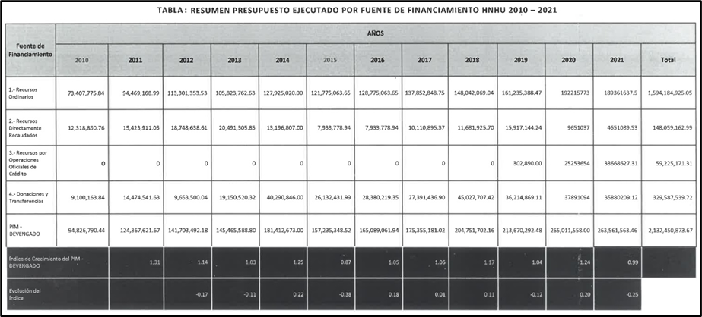
Fuente: POI Multianual 2023-2025, HNHU.
De igual modo, en TABLA 09 “ÍNDICE DE CRECIMIENTO DE PIM”, se observa que el índice de crecimiento del PIM (Presupuesto Institucional Modificado) Devengado siempre ha sido superior a 1, siendo 2020 el año con el mayor resultado (1.24).

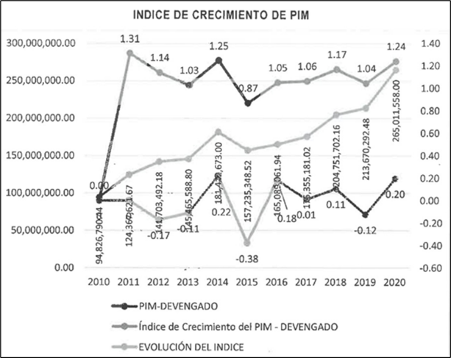
Fuente: POI Multianual 2023-2025, HNHU.
Según el proceso establecido en la Directiva de Programación Multianual Presupuestaria y Formulación Presupuestaria – Etapas de Programación Presupuestaria y Formulación Presupuestaria, los responsables de programas, departamentos y oficinas del HNHU, desarrollan la programación de su cuadro de necesidades 2023-205 en el aplicativo SIGA (Sistema Integrado de Gestión Administrativa).
El presupuesto programado para el 2023, 2024 y 2025 es S/ 305,665,116.3, S/ 233,447,632.6 y S/ 234,787,010.1, respectivamente, haciendo un total de 773,899,769.00. El total del presupuesto de los 3 años, 63.92%, pertenece a APNOP (Asignaciones Presupuestarias que no resultan en Productos), 27.84% a Programas Presupuestales y 8.16% de Acciones Centrales. Asimismo, se observa que el programa presupuestal con mayor presupuesto es el PP 0002: Salud Materno Neonatal con 9.32% vs. PP 001: Programa Articulado Nutricional con 0,03%.
Al sumar el presupuesto estimado en los 3 años en la Genérica de Gasto “Gasto 2.3: Bienes y Servicios”, se ubica en la genérica con mayor presupuesto, equivalente a S/ 366.261.926.62, ubicándose por debajo de ella las G.G. 2.1 y 2.6 con S/ 303,771,782.52 y S/ 103,866,049, respectivamente.
El presupuesto total de los 3 años, está solo en la Fuente de Financiamiento: RO, según se observa en la tabla 10.
TABLA N° 10: PRESUPUESTO POR FUENTE DE FINANCIAMIENTO – HNHU 2023 - 2025

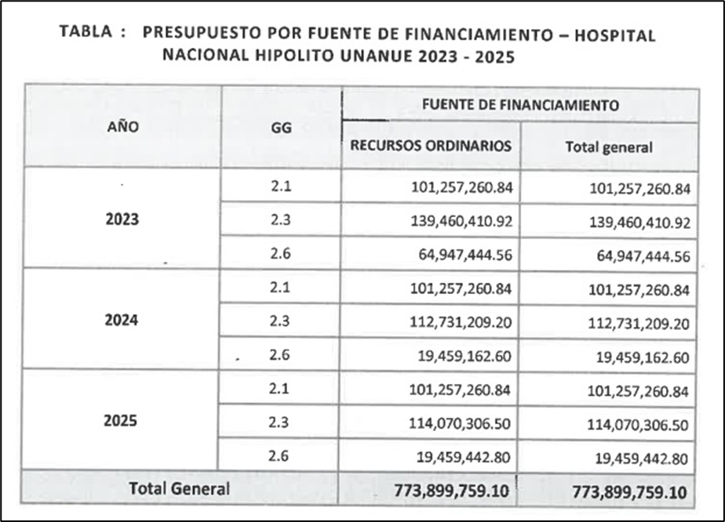

Fuente: POI Multianual 2023-2025, HNHU.
b. Análisis de los problemas de salud

Morbilidad
Este análisis nos permite detectar el impacto de los resultados de las determinantes sociales en la demanda poblacional, la identificación de las enfermedades más prevalentes en los diferentes servicios ayuda a los gestores sanitarios de la institución y a los gobernadores regionales y/o autoridades locales para enfocar los recursos humanos e insumos para la atención de estos problemas con impacto sanitario. Así mismo, nos permite detectar el grave impacto que puede provocar una patología al agravarse a tal punto que necesite internamiento en el hospital, supone la inmediata intervención para analizar el costo de la oferta hospitalaria y mejorarla.
A continuación, presentamos la morbilidad en las diferentes UPSS del HNHU y por etapas de vida; se debe señalar que, a diferencia de otros años por el contexto de la pandemia, se continuo con algunos cambios resaltantes puesto que nuestro sistema de salud sufrió un duro golpe por la falta de preparación ante estas crisis sanitarias como déficit de insumos y recurso humano.

UPSS CONSULTA EXTERNA: Atenciones en el servicio de Consulta Externa:

TABLA 11. ATENCIONES Y ATENDIDOS EN CONSULTA EXTERNA1HNHU - AÑOS 2003 AL 2023
AÑOS | ATENCIONES | ATENDIDOS | PROM ATD X DIA | % VAR ATD | CONCENTRACION DE CONSULTAS
* 2003 | 288896 | 48054 | 154 | -5 | 6.0
* 2004 | 293258 | 45881 | 147 | -5 | 6.4
* 2005 | 312954 | 49146 | 158 | 7 | 6.4
* 2006 | 346436 | 55246 | 177 | 12 | 6.3
* 2007 | 371119 | 53843 | 173 | -2 | 6.9
* 2008 | 390163 | 66818 | 214 | 24 | 5.8
* 2009 | 384144 | 77309 | 248 | 16 | 5.0
* 2010 | 340785 | 64184 | 206 | -17 | 5.3
* 2011 | 380949 | 75049 | 241 | 17 | 5.1
* 2012 | 393861 | 86329 | 277 | 15 | 4.6
* 2013 | 397799 | 86933 | 279 | 1 | 4.6
* 2014 | 413113 | 75370 | 242 | -13 | 5.5
* 2015 | 462039 | 67838 | 217 | -10 | 6.8
* 2016 | 393980 | 67052 | 215 | -1 | 5.9
* 2017 | 361308 | 62678 | 201 | -7 | 5.8
* 2018 | 384523 | 57666 | 185 | -8 | 6.7
* 2019 | 467240 | 74840 | 240 | 30 | 6.2
* 2020 | 316473 | 66674 | 214 | -11 | 4.7
* 2021 | 383009 | 52366 | 168 | -21 | 7.3
* 2022 | 256351 | 53516 | 172 | -21 | 4.8
* 2023 | 735285 | 280003 | 897 | 2 | 2.6

Grafico 14. Atendidos según edad y género. Consulta Externa HNHU, 2023.

Grafico 15. Atenciones según edad y género. Consulta Externa HNHU, 2023.

Tabla 12. Diez primeras causas de Morbilidad en Consulta Externa HNHU, 2023.
DIEZ PRIMERAS CAUSAS DE MORBILIDAD GENERAL
CONSULTA EXTERNA -HNHU - 2023
N° | Diagnostico | Cie X | F | M | TOTAL | h (%) | H (%)
1 | TRASTORNOS DE ADAPTACION | F432 | 2637 | 3130 | 5767 | 0.78 | 0.8
2 | HIPERPLASIA DE LA PROSTATA | N40X | 2 | 4781 | 4783 | 0.65 | 1.4
3 | ARTROSIS, NO ESPECIFICADA | M199 | 3443 | 1018 | 4461 | 0.61 | 2.0
4 | RETARDO DEL DESARROLLO | R620 | 1789 | 2070 | 3859 | 0.52 | 2.6
5 | COLECISTITIS CRONICA | K811 | 2720 | 873 | 3593 | 0.49 | 3.1
6 | NECROSIS DE LA PULPA | K041 | 1989 | 1573 | 3562 | 0.48 | 3.5
7 | ATENCION MATERNA POR CICATRIZ UTERINA DEBIDA A CIRUGIA PREVIA | O342 | 3550 |  | 3550 | 0.48 | 4.0
8 | MALOCLUSION DE TIPO NO ESPECIFICADO | K074 | 1856 | 1326 | 3182 | 0.43 | 4.5
9 | DISPEPSIA FUNCIONAL | K30X | 1790 | 831 | 2621 | 0.36 | 4.8
10 | LUMBAGO NO ESPECIFICADO | M545 | 1726 | 829 | 2555 | 0.35 | 5.2
4683 | INSTRUCCIÓN DE HIGIENE ORAL | D1330 | 1214 | 1089 | 2303 | 0.31 | 80.2
 | TODAS LAS DEMAS CAUSAS |  | 413565 | 281484 | 695049 | 94.53 | 99.7
5893 | TOTAL |  | 436281 | 299004 | 735285

Gráfico 16. Diez primeras causas de Morbilidad en Consulta Externa HNHU, 2023.

FUENTE: Oficina de Estadística e Informática HNHU
En la TABLA se evidencian las 10 primeras causas de morbilidad en atención de consulta externa y en primer lugar tenemos a TRASTORNOS DE ADAPTACION (0.78%), seguido de HIPERPLASIA DE PROSTATA (1.43%), ARTROSIS (0.61%), RETARDO DEL DESARROLLO (0.52%) y COLECISTITIS CRONICA (0.49%), entre las principales.
Tabla 13. Diez primeras causas de Morbilidad Etapa Niño (<01 año) de Consulta Externa HNHU, 2023.
DIEZ PRIMERASCAUSAS DE MORBILIDAD GENERAL EN ETAPA NIÑO (< 1 AÑO)
CONSULTA EXTERNA -HNHU - 2023
N° | Diagnostico | Cie X | F | M | TOTAL | h (%) | H (%)
1 | RETARDO DEL DESARROLLO | R620 | 1241 | 1508 | 2749 | 4.53 | 4.53
2 | FALTA DEL DESARROLLO FISIOLOGICO NORMAL ESPERADO,  SIN OTRA ESPECIFICACION | R629 | 357 | 405 | 762 | 1.26 | 5.79
3 | ANEMIA POR DEFICIENCIA DE HIERRO  SIN OTRA ESPECIFICACION | D509 | 281 | 333 | 614 | 1.01 | 6.80
4 | OTRAS FALTAS DEL DESARROLLO FISIOLOGICO NORMAL ESPERADO | R628 | 226 | 210 | 436 | 0.72 | 7.52
5 | OTROS RECIEN NACIDOS PRETERMINO | P073 | 68 | 124 | 192 | 0.32 | 7.83
6 | OTRO PESO BAJO AL NACER | P071 | 72 | 92 | 164 | 0.27 | 8.10
7 | MALFORMACION CONGENITA DE LAS CAMARAS CARDIACAS  Y SUS CONEXIONES, NO ESPECIFICADA | Q209 | 74 | 80 | 154 | 0.25 | 8.36
8 | RETINOPATIA DE LA PREMATURIDAD | H351 | 37 | 69 | 106 | 0.17 | 8.53
9 | RINOFARINGITIS AGUDA [RESFRIADO COMUN] | J00X | 49 | 47 | 96 | 0.16 | 8.69
10 | HEMANGIOMA, DE CUALQUIER SITIO | D180 | 47 | 48 | 95 | 0.16 | 8.85
595 | CONSEJERIA ALIMENTACION SALUDABLE | 99403.01 | 677 | 776 | 1453 | 2.39 | 81.17
 | TODAS LAS DEMAS CAUSAS |  | 25388 | 28466 | 53854 | 88.76 | 98
755 | TOTAL |  | 28517 | 32158 | 60675
FUENTE: Oficina de Estadística e Informática HNHU
Gráfico 17. Diez primeras causas de Morbilidad en Etapa Niño (<01 años) de Consulta Externa HNHU, 2023

Las afecciones en el Grupo Etario menores de 01 año son variadas; se exponen en 1er lugar RETARDO DEL DESARROLLO (4,53%), FALTAS DEL DESARROLLO FISIOLÓGICO NORMAL (1,26%), ANEMIA POR DEFICIENCI DE HIERRO (1,01%), entre las principales.

Tabla 14. Diez primeras causas de Morbilidad en Etapa Niño (01 a 04 años) de Consulta Externa HNHU, 2023.
DIEZ PRIMERASCAUSAS DE MORBILIDAD GENERAL EN ETAPA DE NIÑO (1 - 4 AÑOS)
CONSULTA EXTERNA -HNHU - 2023
N° | Diagnostico | Cie X | F | M | TOTAL | h (%) | H (%)
1 | RETARDO DEL DESARROLLO | R620 | 541 | 557 | 1098 | 3.87 | 3.87
2 | AUTISMO EN LA NIÐEZ | F840 | 82 | 373 | 455 | 1.60 | 5.47
3 | ASMA, NO ESPECIFICADO | J459 | 148 | 208 | 356 | 1.25 | 6.73
4 | NECROSIS DE LA PULPA | K041 | 143 | 202 | 345 | 1.22 | 7.94
5 | CARIES DE LA DENTINA | K021 | 133 | 157 | 290 | 1.02 | 8.97
6 | ANEMIA POR DEFICIENCIA DE HIERRO  SIN OTRA ESPECIFICACION | D509 | 117 | 128 | 245 | 0.86 | 9.83
7 | PULPITIS | K040 | 92 | 112 | 204 | 0.72 | 10.55
8 | RINITIS ALERGICA, NO ESPECIFICADA | J304 | 78 | 120 | 198 | 0.70 | 11.25
9 | CONSTIPACION | K590 | 96 | 100 | 196 | 0.69 | 11.94
10 | OTRAS FALTAS DEL DESARROLLO FISIOLOGICO  NORMAL ESPERADO | R628 | 103 | 91 | 194 | 0.68 | 12.62
767 | EXAMEN DE PESQUISA ESPECIAL  PARA TRASTORNOS CARDIOVASCULARES | Z136 | 62 | 151 | 213 | 0.75 | 80.71
 | TODAS LAS DEMAS CAUSAS |  | 10051 | 14532 | 24583 | 86.63 | 99
984 | TOTAL |  | 11646 | 16731 | 28377 | 100.00

Gráfico 18. Diez primeras causas de Morbilidad en Niños y Niñas (01- 04 años) de Consulta Externa HNHU, 2023

FUENTE: Oficina de Estadística e Informática HNHU
Las afecciones en el Grupo Etario de 01 a 04 años son variadas; se exponen en 1er lugar RETARDO DEL DESARROLLO (3,87%), AUTISMO EN LA NIÑEZ (1,60%), ASMA NO ESPECIFICADO (1,25%), entre las principales.
Tabla 15. Diez primeras causas de Morbilidad en Niños y Niñas (5 a 11 años) de Consulta Externa HNHU, 2023.
DIEZ PRIMERASCAUSAS DE MORBILIDAD GENERAL EN ETAPA DE NIÑO (05 -11 AÑOS)
CONSULTA EXTERNA -HNHU - 2023
N° | Diagnostico | Cie X | F | M | TOTAL | h (%) | H (%)
1 | NECROSIS DE LA PULPA | K041 | 385 | 480 | 865 | 2.14 | 2.14
2 | CARIES DE LA DENTINA | K021 | 302 | 382 | 684 | 1.69 | 3.83
3 | ASMA, NO ESPECIFICADO | J459 | 271 | 315 | 586 | 1.45 | 5.28
4 | AUTISMO EN LA NIÐEZ | F840 | 102 | 378 | 480 | 1.19 | 6.46
5 | RINITIS ALERGICA, NO ESPECIFICADA | J304 | 184 | 293 | 477 | 1.18 | 7.64
6 | MALOCLUSION DE TIPO NO ESPECIFICADO | K074 | 232 | 193 | 425 | 1.05 | 8.69
7 | OBESIDAD, NO ESPECIFICADA | E669 | 193 | 217 | 410 | 1.01 | 9.71
8 | PULPITIS | K040 | 168 | 231 | 399 | 0.99 | 10.69
9 | TRASTORNOS DE ADAPTACION | F432 | 130 | 203 | 333 | 0.82 | 11.52
10 | NEGLIGENCIA O ABANDONO | T740 | 126 | 173 | 299 | 0.74 | 12.25
1203 | ASESORIA NUTRICIONAL  PARA EL CONTROL DE ENF DENTAL | D1310 | 357 | 459 | 816 | 2.02 | 80.07
 | TODAS LAS DEMAS CAUSAS |  | 13218 | 21465 | 34683 | 85.73 | 98
1341 | TOTAL |  | 15668 | 24789 | 40457 | 100.00

Gráfico 19. Diez primeras causas de Morbilidad en Niños (5 - 11 años) de Consulta Externa HNHU, 2023

FUENTE: Oficina de Estadística e Informática HNHU
Las afecciones en el Grupo Etario de 05 a 11 años son variadas; se exponen en 1er lugar NECROSIS DE LA PULPA (2,14%), CARIES DE LA DENTINA (1,69%), ASMA NO ESPECIFICADO (1,45%), entre las principales.
Tabla 16. Diez primeras causas de Morbilidad en Adolescentes en Consulta Externa HNHU, 2023.
DIEZ PRIMERAS CAUSAS DE MORBILIDAD - ETAPA ADOLESCENTE
CONSULTA EXTERNA HNHU, 2023.
N° | Diagnostico | Cie X | F | M | TOTAL | h (%) | H (%)
1 | MALOCLUSION DE TIPO NO ESPECIFICADO | K074 | 531 | 434 | 965 | 3.76% | 3.76%
2 | NEGLIGENCIA O ABANDONO | T740 | 486 | 156 | 642 | 2.50% | 6.27%
3 | TRASTORNOS DE ADAPTACION | F432 | 119 | 175 | 294 | 1.15% | 7.42%
4 | OBESIDAD, NO ESPECIFICADA | E669 | 106 | 107 | 213 | 0.83% | 8.25%
5 | TRASTORNO DE LA REFRACCION, NO ESPECIFICADO | H527 | 107 | 97 | 204 | 0.80% | 9.04%
6 | ACNE VULGAR | L700 | 79 | 123 | 202 | 0.79% | 9.83%
7 | RINITIS ALERGICA, NO ESPECIFICADA | J304 | 92 | 107 | 199 | 0.78% | 10.61%
8 | NECROSIS DE LA PULPA | K041 | 131 | 63 | 194 | 0.76% | 11.36%
9 | DIENTES IMPACTADOS | K011 | 77 | 83 | 160 | 0.62% | 11.99%
10 | DESVIACION DEL TABIQUE NASAL | J342 | 41 | 78 | 119 | 0.46% | 12.45%
1230 | ENDOSCOPIA NASAL DIAGNOSTICA UNILATERAL,  BILATERAL | 31231 | 38 | 59 | 97 | 0.38% | 80.29
 | TODAS LAS DEMAS CAUSAS |  | 12973 | 9370 | 22343 | 87.17% | 99.62%
1587 | TOTAL |  | 14780 | 10852 | 25632 | 100.00%

Gráfico 20. Diez primeras causas de Morbilidad en Adolescentes, C. Externa HNHU, 2023.

FUENTE: Oficina de Estadística e Informática HNHU
Los diagnósticos observados en la Etapa Adolescente también inciden en el aspecto odontológico como la MAL OCLUSIÓN (1er lugar) y NECROSIS DE LA PULPA (8vo lugar) y DIENTES IMPACTADOS (9no lugar). De otro lado tenemos NEGLIGENCIA O ABANDONO (2do lugar), TRASTORNOS DE ADAPTACIÓN (3er lugar), OBESIDAD (4to lugar), ACNÉ VULGAR (6to lugar), DESVIACIÓN DE TABIQUE NASAL (10mo). De aspecto oftalmológico tenemos TRASTORNO DE LA REFRACCIÓN (5to lugar).
Tabla 17. Diez primeras causas de Morbilidad en Jóvenes de Consulta Externa HNHU, 2023.
DIEZ PRIMERAS CAUSAS DE MORBILIDAD – ETAPA JOVEN
CONSULTA EXTERNA HNHU, 2023.
N° | Diagnostico | Cie X | F | M | TOTAL | h (%) | H (%)
1 | ATENCION MATERNA POR CICATRIZ UTERINA  DEBIDA A CIRUGIA PREVIA | O342 | 1396 |  | 1396 | 1.45% | 1.45%
2 | MALOCLUSION DE TIPO NO ESPECIFICADO | K074 | 768 | 595 | 1363 | 1.41% | 2.86%
3 | TRASTORNOS DE ADAPTACION | F432 | 616 | 740 | 1356 | 1.40% | 4.26%
4 | DIENTES IMPACTADOS | K011 | 287 | 234 | 521 | 0.54% | 4.80%
5 | COLECISTITIS CRONICA | K811 | 359 | 88 | 447 | 0.46% | 5.26%
6 | NECROSIS DE LA PULPA | K041 | 229 | 176 | 405 | 0.42% | 5.68%
7 | TUBERCULOSIS DEL PULMON, CONFIRMADA POR HALLAZGO  MICROSCOPICO DEL BACILO TBC EN ESPUTO, CON O SIN CULTIVO | A150 | 153 | 203 | 356 | 0.37% | 6.05%
8 | DISPEPSIA FUNCIONAL | K30X | 207 | 132 | 339 | 0.35% | 6.40%
9 | EPILEPSIA, TIPO NO ESPECIFICADO | G409 | 156 | 173 | 329 | 0.34% | 6.74%
10 | TUBERCULOSIS DEL PULMON, CON EXAMEN BACTERIOLOGICO  E HISTOLOGICO NEGATIVOS | A160 | 179 | 138 | 317 | 0.33% | 7.07%
2062 | Atención postparto solamente (procedimiento separado) | 59430 | 455 |  | 455 | 0.47% | 80.2
 | TODAS LAS DEMAS CAUSAS |  | 59829 | 29486 | 89315 | 92.46% | 99.53%
2646 | TOTAL |  | 64634 | 31965 | 96599 | 100.00%

Gráfico 21. Diez primeras causas de Morbilidad en Etapa Joven de Consulta Externa HNHU, 2023.

FUENTE: Oficina de Estadística e Informática HNHU
Los diagnósticos de esta etapa incluyen actividades secundarias al embarazo y puerperio como ATENCIÓN MATERNA POR CICATRIZ UTERINA (1er lugar). Los diagnósticos de aspecto odontológico son MAL OCLUSIÓN (2do lugar), DIENTES IMPACTADOS (4to lugar), NECROSIS DE LA PULPA (6to lugar) y los diagnósticos de TBC (7mo y 10mo lugares). Otros incluyen: TRASTORNOS DE LA ADAPTACIÓN (3er lugar), DISPEPSIA FUNCIONAL (8vo lugar) y EPILEPSIA (10 lugar).
Tabla 18. Diez primeras causas de Morbilidad en Etapa Adulto de Consulta Externa HNHU, 2023.
DIEZ PRIMERAS CAUSAS DE MORBILIDAD EN ADULTO
CONSULTA EXTERNA HNHU, 2023
N° | Diagnostico | Cie X | F | M | TOTAL | h (%) | H (%)
1 | TRASTORNOS DE ADAPTACION | F432 | 1546 | 1667 | 3213 | 1.11% | 1.11%
2 | COLECISTITIS CRONICA | K811 | 1650 | 530 | 2180 | 0.75% | 1.86%
3 | ATENCION MATERNA POR CICATRIZ UTERINA  DEBIDA A CIRUGIA PREVIA | O342 | 2147 |  | 2147 | 0.74% | 2.61%
4 | LUMBAGO NO ESPECIFICADO | M545 | 1035 | 444 | 1479 | 0.51% | 3.12%
5 | DISPEPSIA FUNCIONAL | K30X | 941 | 388 | 1329 | 0.46% | 3.58%
6 | NECROSIS DE LA PULPA | K041 | 822 | 372 | 1194 | 0.41% | 3.99%
7 | INFECCION DE VIAS URINARIAS, SITIO NO ESPECIFICADO | N390 | 860 | 147 | 1007 | 0.35% | 4.34%
8 | OBESIDAD, NO ESPECIFICADA | E669 | 739 | 230 | 969 | 0.33% | 4.67%
9 | ARTROSIS, NO ESPECIFICADA | M199 | 808 | 159 | 967 | 0.33% | 5.01%
10 | LEIOMIOMA DEL UTERO, SIN OTRA ESPECIFICACION | D259 | 947 |  | 947 | 0.33% | 5.33%
3408 | ENDOSCOPIA GASTROINTESTINAL ALTA | 43234 | 822 | 373 | 1195 | 0.41 | 80.24
 | TODAS LAS DEMAS CAUSAS |  | 177829 | 94832 | 272661 | 94.25% | 99.59%
4267 | TOTAL |  | 190146 | 99142 | 289288 | 100.00%

Gráfico 22. Diez primeras causas de Morbilidad en Adulto de Consulta Externa HNHU, 2023.

FUENTE: Oficina de Estadística e Informática HNHU
Para los adultos en el primer lugar se ubica Trastorno de adaptación, enfermedades autoinmunes como ARTROSIS (9no lugar), tumorales como LEIOMIOMA DEL UTERO (10mo lugar), odontológicas como NECROSIS DE LA PULPA (6to lugar) y otros como COLECISTITIS CRÓNICA (2do lugar), LUMBAGO (4to lugar), DISPEPSIA FUNCIONAL (5to lugar), ITU (7mo lugar) y OBESIDAD (8vo lugar).

Tabla 19. Diez primeras causas de Morbilidad en Adulto Mayor de Consulta Externa HNHU, 2023.
TABLA 19. DIEZ PRIMERAS CAUSAS DE MORBILIDAD EN ADULTO MAYOR
CONSULTA EXTERNA HNHU, 2023.
N° | Diagnostico | Cie X | F | M | TOTAL | h (%) | H (%)
1 | HIPERPLASIA DE LA PROSTATA | N40X |  | 3975 | 3975 | 2.05% | 2.05%
2 | ARTROSIS, NO ESPECIFICADA | M199 | 2634 | 856 | 3490 | 1.80% | 3.84%
3 | (OSTEO)ARTROSIS PRIMARIA GENERALIZADA | M150 | 1149 | 294 | 1443 | 0.74% | 4.59%
4 | CATARATA SENIL, NO ESPECIFICADA | H259 | 771 | 601 | 1372 | 0.71% | 5.29%
5 | COLECISTITIS CRONICA | K811 | 681 | 253 | 934 | 0.48% | 5.77%
6 | INFECCION DE VIAS URINARIAS, SITIO NO ESPECIFICADO | N390 | 630 | 293 | 923 | 0.48% | 6.25%
7 | HIPERTENSION ESENCIAL (PRIMARIA) | I10X | 521 | 375 | 896 | 0.46% | 6.71%
8 | TUBERCULOSIS DEL PULMON, CON  EXAMEN BACTERIOLOGICO E HISTOLOGICO NEGATIVOS | A160 | 448 | 446 | 894 | 0.46% | 7.17%
9 | DISPEPSIA FUNCIONAL | K30X | 602 | 282 | 884 | 0.46% | 7.62%
10 | ENFERMEDAD RENAL CRONICA, NO ESPECIFICADA | N189 | 457 | 410 | 867 | 0.45% | 8.07%
2843 | LASERTERAPIA | U0901 | 990 | 255 | 1245 | 0.64% | 80.23
 | TODAS LAS DEMAS CAUSAS |  | 102006 | 75328 | 177334 | 91.29% | 99
3517 | TOTAL |  | 110889 | 83368 | 194257 | 100.00%

Gráfico 23. Diez primeras causas de Morbilidad en Adulto Mayor de Consulta Externa HNHU, 2023.

FUENTE: Oficina de Estadística e Informática HNHU
En los adultos mayores el panorama casuístico es diferente, puesto que observamos en primer lugar HIPERPLASIA BENIGNA DE PRÓSTATA, ARTROSIS (2do lugar) y OSTEOARTRITIS (3er lugar), CATARATA SENIL (4to lugar), COLECISTITIS CRÓNICA (5to lugar), ITU (6to lugar), HTA (7mo lugar), TBC PULMONAR (8vo lugar), DISPEPSIA FUNCIONAL (9no lugar) y ENFERMEDAD RENAL CRÓNICA (10 lugar)

UPSS HOSPITALIZACIÓN: En este servicio se detectará el impacto que tiene el agravamiento de una enfermedad que al no ser controlada o tratada trae como consecuencia su internamiento. Se identificarán las diez primeras causas de morbilidad en hospitalización, según se detalla en los siguientes gráficos.

Tabla 20. Diez primeras causas de Morbilidad en Hospitalización HNHU, 2023.
DIEZ PRIMERASCAUSAS DE MORBILIDAD GENERAL
HOSPITALIZACION -HNHU - 2023
N° | Diagnostico | Cie X | F | M | TOTAL | h (%) | H (%)
1 | ABORTO NO ESPECIFICADO INCOMPLETO, SIN COMPLICACION | O064 | 885 |  | 885 | 4.72 | 4.7
2 | COLECISTITIS CRONICA | K811 | 631 | 214 | 845 | 4.50 | 9.2
3 | OTRAS ENFERMEDADES ESPECIFICADAS Y AFECCIONES  QUE COMPLICAN7 EL EMBARAZO, EL PARTO Y EL PUERPERIO | O998 | 624 |  | 624 | 3.32 | 12.5
4 | OTRAS APENDICITIS AGUDAS, Y LAS NO ESPECIFICADAS | K358 | 246 | 307 | 553 | 2.95 | 15.5
5 | INSUFICIENCIA RESPIRATORIA AGUDA | J960 | 204 | 293 | 497 | 2.65 | 18.1
6 | OTROS RECIEN NACIDOS PRETERMINO | P073 | 104 | 156 | 260 | 1.39 | 19.5
7 | HIPERPLASIA DE LA PROSTATA | N40X |  | 209 | 209 | 1.11 | 20.6
8 | TUBERCULOSIS DEL PULMON, CONFIRMADA POR  HALLAZGO MICROSCOPICO DEL BACILO  TUBERCULOSO EN ESPUTO, CON O SIN CULTIVO | A150 | 64 | 142 | 206 | 1.10 | 21.7
9 | INFECCION DE VIAS URINARIAS, SITIO NO ESPECIFICADO | N390 | 147 | 55 | 202 | 1.08 | 22.8
10 | CALCULO DE CONDUCTO BILIAR SIN COLANGITIS NI COLECISTITIS | K805 | 144 | 57 | 201 | 1.07 | 23.9
568 | SINCOPE Y COLAPSO | R55X | 1 | 3 | 4 | 0.02 | 80.0
 | TODAS LAS DEMAS CAUSAS |  | 9125 | 5156 | 14281 | 76.10 | 100.0
2015 | TOTAL |  | 12175 | 6592 | 18767 | 100.00

Gráfico 24. Diez primeras causas de Morbilidad en Hospitalización HNHU, 2023.

FUENTE: Oficina de Estadística e Informática HNHU
Tabla 21. Diez primeras causas de Morbilidad en Etapa Niño <1 año de Hospitalización - HNHU, 2023.
DIEZ PRIMERASCAUSAS DE MORBILIDAD GENERAL EN ETAPA NIÑO (<1 AÑO)
HOSPITALIZACION -HNHU - 2023
N° | Diagnostico | Cie X | F | M | TOTAL | h (%) | H (%)
1 | RN PRE TéRMINO | P07.3 | 104 | 156 | 260 | 23.01 | 23.01
2 | ICTERICIA NEONATAL, NO ESPECIFICADA | P59.9 | 88 | 76 | 164 | 14.51 | 37.52
3 | SEPSIS BACTERIANA DEL RN, NO ESPECIFICADA | P36.9 | 55 | 60 | 115 | 10.18 | 47.70
4 | RECIéN NACIDO EXCEPCIONALMENTE GRANDE | P08.0 | 22 | 30 | 52 | 4.60 | 52.30
5 | BRONQUIOLITIS SIN ESPECIFICAR, BRONQUIOLITIS AGUDA | J21.9 | 16 | 24 | 40 | 3.54 | 55.84
6 | RN PESO BAJO AL NACER | P07.1 | 12 | 16 | 28 | 2.48 | 58.32
7 | OTROS RECIéN NACIDOS CON SOBREPESO PARA LA EDAD GESTACIONAL | P08.1 | 9 | 17 | 26 | 2.30 | 60.62
8 | INMATURIDAD EXTREMA | P07.2 | 6 | 14 | 20 | 1.77 | 62.39
9 | DESHIDRATACIóN DEL RECIéN NACIDO | P74.1 | 8 | 10 | 18 | 1.59 | 63.98
10 | INCOMPATIBILIDAD ABO DEL FETO Y DEL RECIéN NACIDO | P55.1 | 11 | 6 | 17 | 1.50 | 65.49
30 | CHOQUE SEPTICO | R57.2 |  | 5 | 5 | 0.44 | 80.62
 | TODAS LAS DEMAS CAUSAS |  | 158 | 227 | 385 | 34.07 | 100
 | TOTAL |  | 489 | 641 | 1130 | 100

Gráfico 25. Diez primeras causas de Morbilidad en Etapa Niño <1 año de Hospitalización - HNHU, 2023.

FUENTE: Oficina de Estadística e Informática HNHU
La casuística comprende; RN PRETERMINO (23,01), ICTERICIA NEONATAL (14,51%), SEPSIS BACTERIANA (10,18%), entre los principales.

Tabla 22. Diez primeras causas de Morbilidad en Etapa Niño 1 a 4 años de Hospitalización - HNHU, 2023.
DIEZ PRIMERASCAUSAS DE MORBILIDAD GENERAL EN ETAPA NIÑO (1-4 AÑOS)
HOSPITALIZACION -HNHU - 2023
N° | Diagnostico | Cie X | F | M | TOTAL | h (%) | H (%)
1 | NEUMONíA, NO ESPECIFICADA | J18.9 | 16 | 18 | 34 | 9.09 | 9.09
2 | OTRAS ENFERMEDADES PULMONARES OBSTRUCTIVAS  CRóNICAS ESPECIFICADAS | J44.8 | 13 | 16 | 29 | 7.75 | 16.84
3 | ANQUILOGLOSIA | Q38.1 | 5 | 15 | 20 | 5.35 | 22.19
4 | ASMA NO ESPECIFICADO. ASMA DE APARICIóN TARDíA.  BRONQUITIS ASMáTICA/SOB SIBILIANCIA,  HIPERACTIVIDAD BRONQUIAL, TRAQUEIT | J45.9 | 15 | 4 | 19 | 5.08 | 27.27
5 | GASTROENTERITIS Y COLITIS DE ORIGEN NO ESPECIFICADO | A09.9 | 6 | 11 | 17 | 4.55 | 31.82
6 | INFECCIóN DE VíAS URINARIAS, SITIO NO ESPECIFICADO | N39.0 | 12 | 2 | 14 | 3.74 | 35.56
7 | OTRAS GASTROENTERITIS Y COLITIS DE ORIGEN INFECCIOSO | A09.0 | 7 | 6 | 13 | 3.48 | 39.04
8 | EPILEPSIA, TIPO NO ESPECIFICADO | G40.9 | 7 | 5 | 12 | 3.21 | 42.25
9 | OTRAS APENDICITIS AGUDAS, Y LAS NO ESPECIFICADAS | K35.8 | 3 | 6 | 9 | 2.41 | 44.65
10 | HERNIA INGUINAL UNILATERAL O NO ESPECIFICADA,  SIN OBSTRUCCIóN NI GANGRENA | K40.9 | 4 | 5 | 9 | 2.41 | 47.06
65 | TUMOR DE COMPORTAMIENTO INCIERTO O DESCONOCIDO  DE LA TRáQUEA, DE LOS BRONQUIOS Y DEL PULMóN | D38.1 |  | 1 | 1 | 0.27 | 80.21
 | TODAS LAS DEMAS CAUSAS |  | 73 | 124 | 197 | 52.67 | 100
 | TOTAL |  | 161 | 213 | 374 | 100.00

Gráfico 26. Diez primeras causas de Morbilidad en Etapa Niño 1 a 4 años de Hospitalización - HNHU, 2022.

FUENTE: Oficina de Estadística e Informática HNHU
Entre los diagnósticos de tipo pulmonar se presentaron NEUMONIA, ENFERMEDADES PULMONARES y ASMA. Otras infecciones fueron GASTROENTERITIS y COLITIS E ITU, entre las de índole quirúrgico APENDICITIS y HERNIA INGUINAL, entre los principales.
Tabla 23. Diez primeras causas de Morbilidad en Etapa Niño 5 a 11 años de Hospitalización - HNHU, 2023.
DIEZ PRIMERAS CAUSAS DE MORBILIDAD GENERAL EN ETAPA DE NIÑO (5 - 11 AÑOS)
HOSPITALIZACION-HNHU - 2023
N° | Diagnostico | Cie X | F | M | TOTAL | h (%) | H (%)
1 | OTRAS APENDICITIS AGUDAS, Y LAS NO ESPECIFICADAS | K35.8 | 34 | 59 | 93 | 18.20 | 18.20
2 | ASMA NO ESPECIFICADO. ASMA DE APARICIóN TARDíA.  BRONQUITIS ASMáTICA/SOB SIBILIANCIA,  HIPERACTIVIDAD BRONQUIAL, TRAQUEIT | J45.9 | 18 | 22 | 40 | 7.83 | 26.03
3 | APENDICITIS AGUDA CON PERITONITIS LOCALIZADA | K35.3 | 14 | 16 | 30 | 5.87 | 31.90
4 | APENDICITIS AGUDA CON PERITONITIS GENERALIZADA | K35.2 | 10 | 11 | 21 | 4.11 | 36.01
5 | PREPUCIO REDUNDANTE, FIMOSIS Y PARAFIMOSIS | N47.X |  | 17 | 17 | 3.33 | 39.33
6 | NEUMONíA, NO ESPECIFICADA | J18.9 | 8 | 8 | 16 | 3.13 | 42.47
7 | HERNIA INGUINAL UNILATERAL O NO ESPECIFICADA,  SIN OBSTRUCCIóN NI GANGRENA | K40.9 | 4 | 7 | 11 | 2.15 | 44.62
8 | ANQUILOGLOSIA | Q38.1 | 1 | 9 | 10 | 1.96 | 46.58
9 | EPILEPSIA, TIPO NO ESPECIFICADO | G40.9 | 7 | 1 | 8 | 1.57 | 48.14
10 | HIDATIDOSIS PULMONAR | B67.1 | 2 | 5 | 7 | 1.37 | 49.51
63 | OTRAS HEPATITIS VIRALES AGUDAS ESPECIFICADAS | B17.8 | 1 |  | 1 | 0.20 | 80.039
 | TODAS LAS DEMAS CAUSAS |  | 96 | 161 | 257 | 50.29 | 100
 | TOTAL |  | 195 | 316 | 511 | 100.00

Gráfico 27. Diez primeras causas de Morbilidad en Etapa Niño 5 a 11 años de Hospitalización - HNHU, 2022.

FUENTE: Oficina de Estadística e Informática HNHU
En el Grupo Etario de 05 a 11 años de edad los diagnósticos principales son: Otras Apendicitis agudas (20%), ASMA, NO ESPECIFICADA (7.83%), APENDICITIS AGUDA con PERITONITIS localizada y generalizada (5.87% y 4.11%, respectivamente), entre las principales.
Tabla 24. Diez primeras causas de Morbilidad en Etapa Adolescente de Hospitalización HNHU, 2023.
DIEZ PRIMERASCAUSAS DE MORBILIDAD GENERAL EN ETAPA ADOLECENTE (12 -17 AÑOS)
HOSPITALIZACION HNHU - 2023
N° | Diagnostico | Cie X | F | M | TOTAL | h (%) | H (%)
1 | OTRAS APENDICITIS AGUDAS, Y LAS NO ESPECIFICADAS | K35.8 | 37 | 51 | 88 | 12.12 | 12.12
2 | ABORTO NO ESPECIFICADO, INCOMPLETO, SIN COMPLICACIóN | O06.4 | 31 |  | 31 | 4.27 | 16.39
3 | OTRAS ENFERMEDADES ESPECIFICADAS Y AFECCIONES QUE COMPLICAN  EL EMBARAZO | O99.8 | 18 |  | 18 | 2.48 | 18.87
4 | DESVIACIóN DEL TABIQUE NASAL | J34.2 | 4 | 12 | 16 | 2.20 | 21.07
5 | APENDICITIS AGUDA CON PERITONITIS GENERALIZADA | K35.2 | 7 | 8 | 15 | 2.07 | 23.14
6 | HIDATIDOSIS PULMONAR | B67.1 | 4 | 6 | 10 | 1.38 | 24.52
7 | APENDICITIS AGUDA CON PERITONITIS LOCALIZADA | K35.3 | 3 | 6 | 9 | 1.24 | 25.76
8 | ASMA NO ESPECIFICADO. ASMA DE APARICIóN TARDíA.  BRONQUITIS ASMáTICA  /SOB SIBILIANCIA, HIPERACTIVIDAD BRONQUIAL, TRAQUEIT | J45.9 | 3 | 5 | 8 | 1.10 | 26.86
9 | OTROS QUISTES OVáRICOS Y LOS NO ESPECIFICADOS | N83.2 | 8 |  | 8 | 1.10 | 27.96
10 | INFECCIóN NO ESPECIFICADA DE LAS VíAS URINARIAS EN EL EMBARAZO | O23.4 | 8 |  | 8 | 1.10 | 29.06
1230 | OTRAS MALFORMACIONES CONGéNITAS DE LAS COSTILLAS | Q76.6 | 1 |  | 1 | 0.14 | 80.03
 | TODAS LAS DEMAS CAUSAS |  | 338 | 176 | 514 | 70.80 | 100
1587 | TOTAL |  | 462 | 264 | 726 | 100.00

Gráfico 28. Diez primeras causas de Morbilidad en Etapa Adolescente de Hospitalización HNHU, 2023.

FUENTE: Oficina de Estadística e Informática HNHU
En los adolescentes encontramos patologías obstétricas, sus complicaciones y otras infecciones. En 1er lugar, tenemos INFECCIÓN DE LAS VÍAS URINARIAS EN EL EMBARAZO, el cual supone reforzar las estrategias en educación y planificación familiar. Siguen en orden de importancia QUISTES OVÁRICOS, ASMA, APENDICITIS AGUDA, HIDATIDOSIS, entre otros.
Tabla 25. Diez primeras causas de Morbilidad en Etapa Joven de Hospitalización - HNHU, 2023.
DIEZ PRIMERASCAUSAS DE MORBILIDAD GENERAL EN ETAPA DE JOVEN (18 -29 AÑOS)
HOSPITALIZACION HNHU - 2023
N° | Diagnostico | Cie X | F | M | TOTAL | h (%) | H (%)
1 | ABORTO NO ESPECIFICADO, INCOMPLETO, SIN COMPLICACIóN | O06.4 | 443 |  | 443 | 9.98 | 9.98
2 | OTRAS ENFERMEDADES ESPECIFICADAS Y AFECCIONES QUE COMPLICAN  EL EMBARAZO | O99.8 | 277 |  | 277 | 6.24 | 16.22
3 | OTRAS APENDICITIS AGUDAS, Y LAS NO ESPECIFICADAS | K35.8 | 71 | 79 | 150 | 3.38 | 19.60
4 | COLECISTITIS CRóNICA | K81.1 | 104 | 21 | 125 | 2.82 | 22.41
5 | RUPTURA PREMATURA DE MEMBRANAS, E INICIO DEL TRABAJO  DE PARTO DENTRO DE LAS 24 HORAS | O42.0 | 70 |  | 70 | 1.58 | 23.99
6 | OLIGOHIDRAMNIOS | O41.0 | 67 |  | 67 | 1.51 | 25.50
7 | TBC PULMONAR BK (+) | A15.0 | 22 | 44 | 66 | 1.49 | 26.99
8 | TRABAJO DE PARTO Y PARTO COMPLICADOS POR OTROS  PROBLEMAS DEL CORDóN UMBILICAL | O69.8 | 64 |  | 64 | 1.44 | 28.43
9 | ATENCI+N MATERNA POR DESPROPORCI+N DEBIDA A  FETO DEMASIADO GRANDE | O33.5 | 61 |  | 61 | 1.37 | 29.80
10 | AMENAZA DE PARTO PREMATURO | O47.0 | 60 |  | 60 | 1.35 | 31.16
648 | OTROS CUIDADOS ESPECIFICADOS POSTERIORES A LA CIRUGíA | Z48.8 |  | 1 | 1 | 0.02 | 79.567
 | TODAS LAS DEMAS CAUSAS |  | 2351 | 704 | 3055 | 68.82 | 100
649 | TOTAL |  | 3590 | 849 | 4439 | 100.00

Gráfico 29. Diez primeras causas de Morbilidad en Etapa Joven de Hospitalización HNHU, 2023.

FUENTE: Oficina de Estadística e Informática HNHU
La población joven no es ajena a la casuística obstétrica. ABORTO NO ESPECIFICADO, AFECCIONES QUE COMPLICAN EL EMBARAZO, OTRAS APENDICITIS AGUDAS, COLECISTITIS CRÓNICA, son comunes en este grupo de edad. La recomendación es el reforzamiento de los anillos de contención en el campo obstétrico del 12er Nivel de Atención.
Tabla 26. Diez primeras causas de Morbilidad Etapa Adulto Hospitalización - HNHU, 2023.
DIEZ PRIMERASCAUSAS DE MORBILIDAD GENERAL EN ETAPA DE ADULTO (30 -59 AÑOS)
HOSPITALIZACION HNHU - 2023
N° | Diagnostico | Cie X | F | M | TOTAL | h (%) | H (%)
1 | COLECISTITIS CRóNICA | K81.1 | 391 | 126 | 517 | 6.89 | 6.89
2 | ABORTO NO ESPECIFICADO, INCOMPLETO, SIN COMPLICACIóN | O06.4 | 410 |  | 410 | 5.46 | 12.35
3 | OTRAS ENFERMEDADES ESPECIFICADAS Y AFECCIONES  QUE COMPLICAN EL EMBARAZO | O99.8 | 329 |  | 329 | 4.38 | 16.73
4 | OTRAS APENDICITIS AGUDAS, Y LAS NO ESPECIFICADAS | K35.8 | 84 | 93 | 177 | 2.36 | 19.08
5 | LEIOMIOMA DEL úTERO, SIN OTRA ESPECIFICACIóN | D25.9 | 175 |  | 175 | 2.33 | 21.41
6 | INSUFICIENCIA RESPIRATORIA AGUDA | J96.0 | 52 | 72 | 124 | 1.65 | 23.07
7 | CáLCULO DE CONDUCTO BILIAR SIN COLANGITIS NI COLECISTITIS | K80.5 | 80 | 30 | 110 | 1.46 | 24.53
8 | TBC PULMONAR BK (+) | A15.0 | 24 | 73 | 97 | 1.29 | 25.82
9 | HERNIA UMBILICAL SIN OBSTRUCCIóN NI GANGRENA | K42.9 | 42 | 33 | 75 | 1.00 | 26.82
10 | COLECISTITIS AGUDA | K81.0 | 48 | 24 | 72 | 0.96 | 27.78
382 | FRACTURA DEL ACETáBULO | S32.4 |  | 3 | 3 | 0.04 | 80.02
 | TODAS LAS DEMAS CAUSAS |  | 3583 | 1837 | 5420 | 72.18 | 100
4267 | TOTAL |  | 5218 | 2291 | 7509 | 100.00

Gráfico 30. Diez primeras causas de Morbilidad Etapa Adulto en Hospitalización - HNHU, 2023.

FUENTE: Oficina de Estadística e Informática HNHU
La Etapa Adulto expone en 1er lugar la COLECISTITIS CRÓNICA SEGUIDO DE ABORTO NO ESPECIFICADO, ENFERMEDADES Y AFECCIONES QUE COMPLICAN EL EMBARAZO, entre otras.
Tabla 27. Diez primeras causas de Morbilidad en Etapa Adulto Mayor de Hospitalización - HNHU, 2023.
DIEZ PRIMERAS CAUSAS DE MORBILIDAD GENERAL EN ETAPA DE ADULTO MAYOR (60 AÑOS +)
HOSPITALIZACION HNHU - 2023
N° | Diagnostico | Cie X | F | M | TOTAL | H (%) | H (%)
1 | INSUFICIENCIA RESPIRATORIA AGUDA | J96.0 | 150 | 200 | 350 | 7.43 | 7.43
2 | COLECISTITIS CRóNICA | K81.1 | 130 | 67 | 197 | 4.18 | 11.62
3 | HIPERPLASIA DE LA PROSTATA | N40.X |  | 184 | 184 | 3.91 | 15.53
4 | INFECCIóN DE VíAS URINARIAS, SITIO NO ESPECIFICADO | N39.0 | 69 | 29 | 98 | 2.08 | 17.61
5 | OTRAS CIRROSIS DEL HíGADO Y LAS NO ESPECIFICADAS | K74.6 | 59 | 29 | 88 | 1.87 | 19.48
6 | HERNIA INGUINAL UNILATERAL O NO ESPECIFICADA,  SIN OBSTRUCCIóN NI GANGRENA | K40.9 | 19 | 67 | 86 | 1.83 | 21.30
7 | INSUFICIENCIA VENOSA (CRóNICA) (PERIFéRICA) | I87.2 | 33 | 45 | 78 | 1.66 | 22.96
8 | PROLAPSO GENITAL FEMENINO, NO ESPECIFICADO | N81.9 | 78 |  | 78 | 1.66 | 24.62
9 | HIPERTENSION ESENCIAL (PRIMARIA) | I10.X | 29 | 41 | 70 | 1.49 | 26.10
10 | NEUMONíA, NO ESPECIFICADA | J18.9 | 43 | 27 | 70 | 1.49 | 27.59
568 | TRASTORNOS DE LAS VáLVULAS MITRAL Y AóRTICA | I08.0 | 1 |  | 1 | 0.02 | 80.013
 | TODAS LAS DEMAS CAUSAS |  | 1449 | 1329 | 2778 | 68.12 | 96
3517 | TOTAL |  | 2060 | 2018 | 4078 | 95.73

Gráfico 31. Diez primeras causas de morbilidad en Hospitalización Etapa Adulto Mayor HNHU, 2023.

FUENTE: Oficina de Estadística e Informática HNHU
En la población de adultos mayores lo más resaltantes son Insuficiencia Respiratoria Aguda seguido de COLECISTITIS CRÓNICA, HIPERPLASIA DE LA PRÓSTATA, ITU, OTRAS CIRROSIS DEL HÍGADO, HERNIA INGUINAL, INSUFICIENCIA VENOSA, PROLAPSO GENITAL FEMENINO, HTA, entre otros diagnósticos.

Indicadores Hospitalarios
Los indicadores Hospitalarios en el año 2023 continúan presentando cambios respecto al año anterior. Los indicadores promedio de permanencia, porcentaje de ocupación de cama, intervalo de sustitución, rendimiento cama, tasa de infecciones intrahospitalarias y tasa de mortalidad bruta tuvieron cambios favorables.
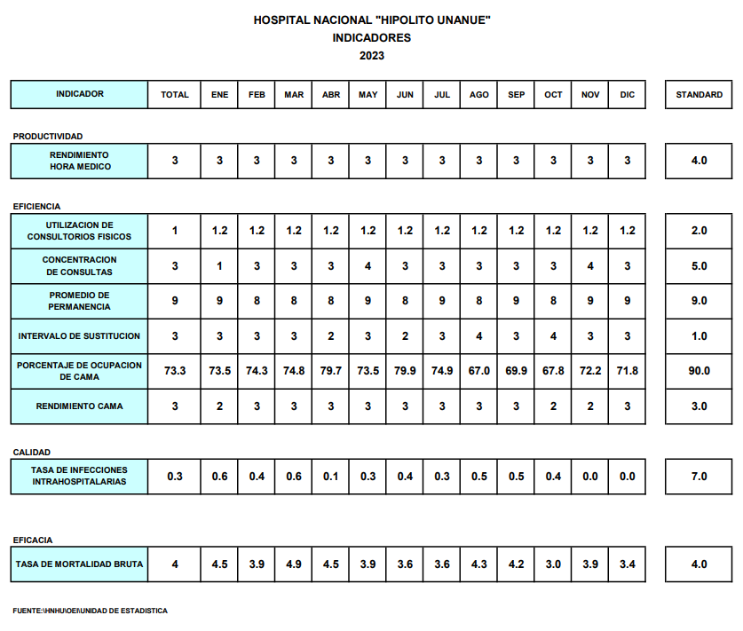
TABLA 28. Indicadores Hospitalarios HNHU, 2023.
FUENTE: Unidad de Estadística/Área De Desarrollo de Programas y Estadísticas, HNHU.

UPSS EMERGENCIA: La casuística de la morbilidad de las atenciones en este servicio nos lleva a interpretar cuál es impacto de las enfermedades que requieren una atención médica inmediata.
Tabla 29. Morbilidad según Sexo y Ciclo de vida en Emergencia HNHU, 2023.
TABLA. ATENCIONES SEGÚN  ETAPAS DEL CICLO DE VIDA Y GENERO  EMERGENCIA - HNHU (2023) | ETAPAS |  | Femenino | Masculino
 | ETAPA NIÑO | <01 año | 1216 | 1522
 | ETAPA NIÑO | 01 a 04 años | 3175 | 3906
 | ETAPA NIÑO | 05 a 11 años | 2758 | 3411
 | ETAPA ADOLESCENTE |  | 1627 | 1534
 | ETAPA JOVEN |  | 6263 | 3699
 | ETAPA ADULTO |  | 10094 | 7201
 | ETAPA ADULTO MAYOR |  | 4583 | 3519
 | TOTAL GENERAL |  | 29716 | 24792

Tabla 30. Diez primeras causas de Morbilidad según género en Emergencia HNHU, 2023.
DIEZ PRIMERAS CAUSAS DE MORBILIDAD GENERAL
EMERGENCIA HNHU - 2023
N° | Diagnostico | Cie X | F | M | TOTAL | %
1 | OTROS DOLORES ABDOMINALES Y LOS NO ESPECIFICADOS | R10.4 | 3185 | 1642 | 4827 | 8.89
2 | FIEBRE, NO ESPECIFICADA | R50.9 | 1948 | 2095 | 4043 | 7.45
3 | OTRAS INFECCIONES INTESTINALES ESPECIFICADAS | A09.9 | 1128 | 1173 | 2301 | 4.24
4 | TRAUMATISMO SUPERFICIAL DE REGIóN NO ESPECIFICADA DEL CUERPO | T14.0 | 811 | 1079 | 1890 | 3.48
5 | HERIDA DE REGIóN NO ESPECIFICADA DEL CUERPO | T14.1 | 516 | 984 | 1500 | 2.76
6 | TRAUMATISMOS SUPERFICIALES MúLTIPLES, NO ESPECIFICADOS | T00.9 | 506 | 688 | 1194 | 2.20
7 | NAUSEA Y VOMITO | R11.X | 589 | 597 | 1186 | 2.18
8 | RINOFARINGITIS AGUDA, RINITIS AGUDA | J00.X | 567 | 602 | 1169 | 2.15
9 | INFECCIóN DE VíAS URINARIAS, SITIO NO ESPECIFICADO | N39.0 | 817 | 233 | 1050 | 1.93
10 | AMENAZA DE ABORTO | O20.0 | 1017 | 0 | 1017 | 1.87
 | TODAS LAS DEMAS CAUSAS |  | 18509 | 15599 | 34108 | 62.83
 | TOTAL GENERAL |  | 29593 | 24692 | 54285 | 100.00

Gráfico 32. Diez primeras causas de Morbilidad en Emergencia HNHU, 2023.

FUENTE: Oficina de Estadística e Informática HNHU
En el Servicio de Emergencia, los diagnósticos son principalmente: OTROS DOLORES ABDOMINALES Y LOS NO ESPECIFICADOS (08.89%), FIEBRE NO ESPECIFICADA (07.45%), OTRAS INFECCIONES INTESTINALES ESPECIFICADAS (04,24%), entre otros.

Tabla 31. Diez primeras causas de Morbilidad en Niño (<1 año) Emergencia HNHU, 2023.
DIEZ PRIMERASCAUSAS DE MORBILIDAD GENERAL EN ETAPA DE NIÑO (<1 AÑO)
EMERGENCIA -HNHU - 2023
N° | Diagnostico | Cie X | F | M | TOTAL | h (%) | H (%)
1 | FIEBRE, NO ESPECIFICADA | R50.9 | 281 | 300 | 581 | 21.24 | 21.24
2 | OTRAS INFECCIONES INTESTINALES ESPECIFICADAS | A09.9 | 154 | 213 | 367 | 13.42 | 34.66
3 | RINOFARINGITIS AGUDA, RINITIS AGUDA | J00.X | 131 | 138 | 269 | 9.84 | 44.50
4 | BRONQUIOLITIS SIN ESPECIFICAR,  BRONQUIOLITIS AGUDA | J21.9 | 48 | 78 | 126 | 4.61 | 49.10
5 | NAUSEA Y VOMITO | R11.X | 52 | 49 | 101 | 3.69 | 52.80
6 | ICTERICIA NEONATAL, NO ESPECIFICADA | P59.9 | 29 | 50 | 79 | 2.89 | 55.69
7 | FARINGITIS AGUDA, NO ESPECIFICADA | J02.9 | 27 | 45 | 72 | 2.63 | 58.32
8 | LARINGITIS OBSTRUCTIVA AGUDA (CRUP) | J05.0 | 31 | 36 | 67 | 2.45 | 60.77
9 | OTROS DOLORES ABDOMINALES Y  LOS NO ESPECIFICADOS | R10.4 | 34 | 29 | 63 | 2.30 | 63.07
10 | OTRAS ENFERMEDADES PULMONARES OBSTRUCTIVAS  CRóNICAS ESPECIFICADAS | J44.8 | 17 | 40 | 57 | 2.08 | 65.16
30 | INSUFICIENCIA RESPIRATORIA, NO ESPECIFICADA | J96.9 | 8 | 14 | 22 | 0.80 | 80.06
TODAS LAS DEMAS CAUSAS |  |  | 403 | 528 | 931 | 34.04 | 99
 | TOTAL |  | 1215 | 1520 | 2735 | 100

Gráfico 33. Diez primeras causas Morbilidad en Niño (<1 año) Emergencia HNHU, 2023.

FUENTE: Oficina de Estadística e Informática HNHU
En el Grupo Etario <1 año los diagnósticos principales son FIEBRE (21.24%), OTRAS INFECCIONES INTESTINALES (13.42%), RINOFARINGITIS AGUDA (9,84%), BRONQUIOLITIS (4.61%), entre otros.

Tabla 32. Diez primeras causas de Morbilidad en Etapa Niño (1 – 4 años) de Emergencia HNHU, 2023.
DIEZ PRIMERASCAUSAS DE MORBILIDAD GENERAL EN ETAPA NIÑO (1-4 AÑOS)
EMERGENCIA -HNHU - 2023
N° | Diagnostico | Cie X | F | M | TOTAL | h | H
1 | FIEBRE, NO ESPECIFICADA | R50.9 | 764 | 903 | 1667 | 23.57 | 23.57
2 | OTRAS INFECCIONES INTESTINALES ESPECIFICADAS | A09.9 | 369 | 482 | 851 | 12.03 | 35.60
3 | RINOFARINGITIS AGUDA, RINITIS AGUDA | J00.X | 218 | 249 | 467 | 6.60 | 42.20
4 | NAUSEA Y VOMITO | R11.X | 199 | 263 | 462 | 6.53 | 48.73
5 | FARINGITIS AGUDA, NO ESPECIFICADA | J02.9 | 134 | 153 | 287 | 4.06 | 52.78
6 | OTRAS ENFERMEDADES PULMONARES OBSTRUCTIVAS  CRóNICAS ESPECIFICADAS | J44.8 | 82 | 109 | 191 | 2.70 | 55.48
7 | LARINGITIS OBSTRUCTIVA AGUDA (CRUP) | J05.0 | 59 | 94 | 153 | 2.16 | 57.65
8 | HERIDA DE REGIóN NO ESPECIFICADA DEL CUERPO | T14.1 | 54 | 93 | 147 | 2.08 | 59.73
9 | ASMA NO ESPECIFICADO. ASMA DE APARICIóN TARDíA.  BRONQUITIS ASMáTICA/SOB SIBILIANCIA,  HIPERACTIVIDAD BRONQUIAL, TRAQUEIT | J45.9 | 68 | 71 | 139 | 1.96 | 61.69
10 | INFECCIóN DE VíAS URINARIAS, SITIO NO ESPECIFICADO | N39.0 | 96 | 38 | 134 | 1.89 | 63.58
65 | OTALGIA | H92.0 | 19 | 24 | 43 | 0.61 | 80.21
 | TODAS LAS DEMAS CAUSAS |  | 1110 | 1423 | 2533 | 35.81 | 99
 | TOTAL |  | 3172 | 3902 | 7074 | 100.00

Gráfico 34. Diez primeras causas de Morbilidad en Etapa Niño (1 a 4 años) de Emergencia HNHU, 2022.

FUENTE: Oficina de Estadística e Informática HNHU
En el Grupo Etario 1 a 4 años los diagnósticos principales son FIEBRE (23,57%), OTRAS INFECCIONES INTESTINALES (12,03%), RINOFARINGITIS (6,60%), NAUSEA Y VOMITOS (6,53%), entre otros.

Tabla 33. Diez primeras causas de Morbilidad en Etapa Niño (5 – 11 años) de Emergencia HNHU, 2023.
DIEZ PRIMERASCAUSAS DE MORBILIDAD GENERAL EN ETAPA DE NIÑO (5 - 11 AÑOS)
EMERGENCIA -HNHU - 2023
N° | Diagnostico | Cie X | F | M | TOTAL | h (%) | H (%)
1 | FIEBRE, NO ESPECIFICADA | R50.9 | 559 | 615 | 1174 | 19.06 | 19.06
2 | OTROS DOLORES ABDOMINALES Y LOS NO ESPECIFICADOS | R10.4 | 206 | 220 | 426 | 6.92 | 25.98
3 | ASMA NO ESPECIFICADO. ASMA DE APARICIóN TARDíA.  BRONQUITIS ASMáTICA/SOB SIBILIANCIA,  HIPERACTIVIDAD BRONQUIAL, TRAQUEIT | J45.9 | 185 | 232 | 417 | 6.77 | 32.75
4 | OTRAS INFECCIONES INTESTINALES ESPECIFICADAS | A09.9 | 148 | 179 | 327 | 5.31 | 38.06
5 | RINOFARINGITIS AGUDA, RINITIS AGUDA | J00.X | 146 | 163 | 309 | 5.02 | 43.08
6 | NAUSEA Y VOMITO | R11.X | 131 | 168 | 299 | 4.85 | 47.93
7 | FARINGITIS AGUDA, NO ESPECIFICADA | J02.9 | 132 | 119 | 251 | 4.08 | 52.01
8 | HERIDA DE REGIóN NO ESPECIFICADA DEL CUERPO | T14.1 | 84 | 117 | 201 | 3.26 | 55.27
9 | TRAUMATISMO SUPERFICIAL DE REGIóN  NO ESPECIFICADA DEL CUERPO | T14.0 | 69 | 99 | 168 | 2.73 | 58.00
10 | INTOXICACIóN ALIMENTARIA BACTERIANA, NO ESPECIFICADA | A05.9 | 50 | 69 | 119 | 1.93 | 59.93
63 | APENDICITIS AGUDA CON ABSCESO PERITONEAL | K35.8 | 11 | 12 | 23 | 0.37 | 80.013
 | TODAS LAS DEMAS CAUSAS |  | 1036 | 1409 | 2445 | 39.70 | 100
 | TOTAL |  | 2757 | 3402 | 6159 | 100.00

Gráfico 35. Diez primeras causas de Morbilidad en Etapa Niño (5 a 11 años) de Emergencia HNHU, 2023.

FUENTE: Oficina de Estadística e Informática HNHU
En el Grupo Etario 5 a 11 años los diagnósticos principales son FIEBRE, NO ESPECIFICADA (19,06%) OTROS DOLORES ABDOMINALES Y LOS NO ESPECIFICADOS (6,92%), ASMA (6,77%%), entre otros.
Tabla 34. Diez primeras causas de Morbilidad en la Etapa Adolescencia de Emergencia - HNHU, 2023.
DIEZ PRIMERASCAUSAS DE MORBILIDAD GENERAL EN ETAPA ADOLECENTE (12 -17 AÑOS)
EMERGENCIA-HNHU - 2023
N° | Diagnostico | Cie X | F | M | TOTAL | H (%) | H (%)
1 | OTROS DOLORES ABDOMINALES Y LOS NO ESPECIFICADOS | R10.4 | 259 | 110 | 369 | 11.71 | 11.71
2 | FIEBRE, NO ESPECIFICADA | R50.9 | 85 | 92 | 177 | 5.62 | 17.32
3 | TRAUMATISMO SUPERFICIAL DE REGIóN NO ESPECIFICADA DEL CUERPO | T14.0 | 46 | 102 | 148 | 4.70 | 22.02
4 | OTRAS INFECCIONES INTESTINALES ESPECIFICADAS | A09.9 | 48 | 71 | 119 | 3.78 | 25.79
5 | HERIDA DE REGIóN NO ESPECIFICADA DEL CUERPO | T14.1 | 36 | 66 | 102 | 3.24 | 29.03
6 | ASMA NO ESPECIFICADO. ASMA DE APARICIóN TARDíA.  BRONQUITIS ASMáTICA/SOB SIBILIANCIA,  HIPERACTIVIDAD BRONQUIAL, TRAQUEIT | J45.9 | 38 | 37 | 75 | 2.38 | 31.41
7 | NAUSEA Y VOMITO | R11.X | 33 | 29 | 62 | 1.97 | 33.38
8 | INFECCIóN DE VíAS URINARIAS, SITIO NO ESPECIFICADO | N39.0 | 43 | 12 | 55 | 1.74 | 35.12
9 | TRAUMATISMOS SUPERFICIALES MúLTIPLES, NO ESPECIFICADOS | T00.9 | 27 | 28 | 55 | 1.74 | 36.87
10 | CEFALEA | R51.X | 41 | 13 | 54 | 1.71 | 38.58
93 | HERIDA DE LA RODILLA | S81.0 | 1 | 5 | 6 | 0.19 | 80.04
 | TODAS LAS DEMAS CAUSAS |  | 965 | 965 | 1930 | 61.23 | 100
482 | TOTAL |  | 1622 | 1530 | 3152 | 100.00

Gráfico 36. Diez primeras causas de Morbilidad en Etapa Adolescencia de Emergencia - HNHU, 2023.

FUENTE: Oficina de Estadística e Informática HNHU
En los adolescentes podemos evidenciar la misma dinámica respecto a la comorbilidad de pacientes en emergencia, donde se mantienen las siguientes patologías: Otros dolores abdominales (11.71%), FIEBRE (5.62%), ASMA (2,38%), al igual que en los niños la presencia de diagnósticos relacionados a TRAUMATISMOS en esta etapa, entre las principales causas.

Tabla 35. Diez primeras causas de Morbilidad en Etapa Joven de Emergencia HNHU, 2023.
DIEZ PRIMERASCAUSAS DE MORBILIDAD GENERAL EN ETAPA DE JOVEN (18 -29 AÑOS)
EMERGENCIA-HNHU - 2023
N° | Diagnostico | Cie X | F | M | TOTAL | h (%) | H (%)
1 | OTROS DOLORES ABDOMINALES Y LOS NO ESPECIFICADOS | R10.4 | 771 | 287 | 1058 | 10.66 | 10.66
2 | AMENAZA DE ABORTO | O20.0 | 579 |  | 579 | 5.83 | 16.49
3 | TRAUMATISMO SUPERFICIAL DE REGIóN  NO ESPECIFICADA DEL CUERPO | T14.0 | 143 | 270 | 413 | 4.16 | 20.65
4 | HERIDA DE REGIóN NO ESPECIFICADA DEL CUERPO | T14.1 | 109 | 274 | 383 | 3.86 | 24.51
5 | TRABAJO DE PARTO PRECIPITADO | O62.3 | 362 |  | 362 | 3.65 | 28.15
6 | TRAUMATISMOS SUPERFICIALES MúLTIPLES,  NO ESPECIFICADOS | T00.9 | 109 | 191 | 300 | 3.02 | 31.17
7 | FALSO TRABAJO DE PARTO A LAS 37 Y MƒS  SEMANAS COMPLETAS DE GESTACI+N | O47.1 | 294 |  | 294 | 2.96 | 34.14
8 | CáLCULO DE CONDUCTO BILIAR SIN COLANGITIS NI COLECISTITIS | K80.5 | 156 | 24 | 180 | 1.81 | 35.95
9 | INFECCIóN DE VíAS URINARIAS, SITIO NO ESPECIFICADO | N39.0 | 147 | 16 | 163 | 1.64 | 37.59
10 | AMENAZA DE PARTO PREMATURO | O47.0 | 157 | 1 | 158 | 1.59 | 39.18
110 | COMPLICACIONES DEL PUERPERIO NO ESPECIFICADO | O90.9 | 13 |  | 13 | 0.13 | 80.016
 | TODAS LAS DEMAS CAUSAS |  | 3399 | 2626 | 6025 | 60.69 | 100
919 | TOTAL |  | 6239 | 3689 | 9928 | 100.00

Gráfico 37. Diez primeras causas de Morbilidad en Etapa Joven de Emergencia HNHU, 2023.

FUENTE: Oficina de Estadística e Informática HNHU
Entre las primeras causas de la etapa joven se encuentra OTROS DOLORES ABDOMINALES (10,6%), AMENAZA DE ABORTO (5,83%), TRAUMATISMO SUPERFICIAL DEL CUERPO Y TRAUMATISMOS SUPERFICIALES MULTIPLES (3,86% y 3,02%, respectivamente), HERIDAS DEL CUERPO (3,86%), ITU (1,64%), AMENAZA DE ABORTO (1.59%), entre las principales.
Tabla 36. Diez primeras causas de Morbilidad en la Etapa Adulto de Emergencia HNHU, 2023.
DIEZ PRIMERAS CAUSAS DE MORBILIDAD GENERAL EN ETAPA DE ADULTO (30 -59 AÑOS)
EMERGENCIA-HNHU - 2023
N° | Diagnostico | Cie X | F | M | TOTAL | h (%) | H (%)
1 | OTROS DOLORES ABDOMINALES Y LOS NO ESPECIFICADOS | R10.4 | 1438 | 708 | 2146 | 12.48 | 12.48
2 | TRAUMATISMO SUPERFICIAL DE REGIóN NO ESPECIFICADA DEL CUERPO | T14.0 | 332 | 404 | 736 | 4.28 | 16.76
3 | HERIDA DE REGIóN NO ESPECIFICADA DEL CUERPO | T14.1 | 176 | 352 | 528 | 3.07 | 19.83
4 | TRAUMATISMOS SUPERFICIALES MúLTIPLES, NO ESPECIFICADOS | T00.9 | 178 | 291 | 469 | 2.73 | 22.56
5 | AMENAZA DE ABORTO | O20.0 | 392 |  | 392 | 2.28 | 24.84
6 | INFECCIóN DE VíAS URINARIAS, SITIO NO ESPECIFICADO | N39.0 | 275 | 62 | 337 | 1.96 | 26.80
7 | OTRAS INFECCIONES INTESTINALES ESPECIFICADAS | A09.9 | 215 | 113 | 328 | 1.91 | 28.70
8 | CáLCULO DE CONDUCTO BILIAR SIN COLANGITIS NI COLECISTITIS | K80.5 | 218 | 104 | 322 | 1.87 | 30.58
9 | DIABETES MELLITUS NO INSULINODEPENDIENTE,  SIN MENCIóN DE COMPLICACIóN | E11.9 | 167 | 132 | 299 | 1.74 | 32.32
10 | TRABAJO DE PARTO PRECIPITADO | O62.3 | 283 | 1 | 284 | 1.65 | 33.97
135 | OTRO ABORTO, INCOMPLETO, SIN COMPLICACIóN | O05.4 | 18 |  | 18 | 0.10 | 80.09
 | TODAS LAS DEMAS CAUSAS |  | 6344 | 4993 | 11337 | 65.93 | 100
1318 | TOTAL |  | 10036 | 7160 | 17196 | 100.00

Gráfico 38. Diez primeras causas de Morbilidad de Etapa Adulto de Emergencia HNHU, 2023.

FUENTE: Oficina de Estadística e Informática HNHU
La morbilidad en el servicio de emergencia en los adultos la encabeza el diagnostico de OTROS DOLORES ABDOMINALES Y LOS NO ESPECIFICADOS (12,48%), TRAUMATISMO SUPERFICIAL DE REGION Y TRAUMATISMO MULTIPLE (4,28% y 2,73%, respectivamente), HERIDAS (3,07%), ITU (1,96%), INFECCIONES INTESTINALES (1,91%), entre otros.

Tabla 37. Diez primeras causas de Morbilidad de Etapa Adulto Mayor en Emergencia HNHU, 2023.
DIEZ PRIMERASCAUSAS DE MORBILIDAD GENERAL EN ETAPA DE ADULTO MAYOR (60 AÑOS +)
EMERGENCIA-HNHU - 2023
N° | Diagnostico | Cie X | F | M | TOTAL | h (%) | H (%)
1 | OTROS DOLORES ABDOMINALES Y LOS NO ESPECIFICADOS | R10.4 | 421 | 216 | 637 | 7.92 | 7.92
2 | TRAUMATISMO SUPERFICIAL DE REGIóN NO ESPECIFICADA DEL CUERPO | T14.0 | 153 | 119 | 272 | 3.38 | 11.30
3 | INSUFICIENCIA RESPIRATORIA AGUDA | J96.0 | 121 | 109 | 230 | 2.86 | 14.16
4 | DIABETES MELLITUS NO INSULINODEPENDIENTE,  SIN MENCIóN DE COMPLICACIóN | E11.9 | 133 | 96 | 229 | 2.85 | 17.01
5 | HIPERTENSION ESENCIAL (PRIMARIA) | I10.X | 138 | 86 | 224 | 2.79 | 19.80
6 | INFECCIóN DE VíAS URINARIAS, SITIO NO ESPECIFICADO | N39.0 | 150 | 64 | 214 | 2.66 | 22.46
7 | TRAUMATISMOS SUPERFICIALES MúLTIPLES, NO ESPECIFICADOS | T00.9 | 129 | 76 | 205 | 2.55 | 25.01
8 | NEUMONíA, NO ESPECIFICADA | J18.9 | 115 | 77 | 192 | 2.39 | 27.40
9 | OTRAS INFECCIONES INTESTINALES ESPECIFICADAS | A09.9 | 102 | 50 | 152 | 1.89 | 29.29
10 | INSUFICIENCIA RESPIRATORIA, NO ESPECIFICADA | J96.9 | 81 | 70 | 151 | 1.88 | 31.17
146 | HERIDA DEL ANTEBRAZO, PARTE NO ESPECIFICADA | S51.9 | 4 | 5 | 9 | 0.11 | 80.015
 | TODAS LAS DEMAS CAUSAS |  | 3005 | 2521 | 5526 | 68.72 | 100
943 | TOTAL |  | 4552 | 3489 | 8041 | 100.00

Gráfico 39. Diez primeras causas de Morbilidad en Etapa Adulto Mayor de Emergencia HNHU, 2023

FUENTE: Oficina de Estadística e Informática HNHU
Los datos estadísticos en adulto mayor presentan: OTROS DOLORES ABDOMINALES (7,92%), TRAUMATISMOS DE REGION Y MULTIPLES (3,38% y 2,55%, respectivamente), INSUFICIENCIA RESPIRATORIA AGUDA Y LA NO ESPECIFICADA (2,86% y 1,88%, respectivamente), DIABETES MELLITUS NO INSULINODEPENDIENTE (2,85%), HTA ESENCIAL (2,79%), ITU (2,66%), NEUMONIA (2,39%) e INFECCIONES INTESTINALES (1,89%). Este es un indicador para generar intervenciones sociales que disminuyan la violencia como también acciones que reduzcan la presencia de enfermedades no transmisibles.

Mortalidad
Reconocer las patologías que generan defunciones con mayor frecuencia, en los diferentes servicios del Hospital, nos permite identificar los puntos críticos, desarrollar nuevas estrategias para controlar y disminuir la tasa de mortalidad.

UPSS HOSPITALIZACIÓN: En este apartado se presenta el número de defunciones de acuerdo al sexo, etapa de vida y causas de muerte en los diferentes servicios del Hospital Nacional Hipólito Unanue. La tasa de mortalidad más elevada con respecto a la etapa de vida es en el adulto mayor (2,41%). La etapa de vida con menor tasa de mortalidad es la adolescencia (0.01%) seguida de la etapa niño (0.29%) y la etapa joven (0,14%); estas 03 se mantienen en un valor menor al 2% al igual que los dos años previos.

Tabla 38. Mortalidad según Ciclo de Vida en Hospitalización en HNHU, 2023.
Grupos  Etarios | Curso de Vida | FEMENINO |  |  | MASCULINO |  |  | TOTAL GENERAL
Grupos  Etarios | Curso de Vida | EGR | DEF | TM | EGR | DEF | TM | EGR | DEF | TM
0 a 11 años | Niño | 826 | 19 | 0.16% | 1134 | 36 | 0.55% | 1960 | 55 | 0.29%
12 a 17 años | Adolescente | 462 | 0 | 0.00% | 262 | 2 | 0.03% | 724 | 2 | 0.01%
18 a 29 años | Joven | 3587 | 3 | 0.02% | 826 | 23 | 0.35% | 4413 | 26 | 0.14%
30 a 59 años | Adulto | 5128 | 90 | 0.74% | 2175 | 116 | 1.76% | 7303 | 206 | 1.10%
60 años a + | Adulto Mayor | 1857 | 203 | 1.67% | 1768 | 250 | 3.79% | 3625 | 453 | 2.41%
Totales |  | 11860 | 315 | 2.59% | 6165 | 427 | 6.48% | 18025 | 742 | 3.95%
FUENTE: Oficina de Estadística e Informática HNHU

Gráfico 40. Mortalidad según Ciclo de Vida en Hospitalización en HNHU, 2023.

FUENTE: Oficina de Estadística e Informática HNHU

En la siguiente tabla se muestran las 10 primeras causas de mortalidad en Hospitalización: INSUFICIENCIA RESPIRATORIA, SHOCK SEPTICO, entre otras principales.
Tabla 39. Diez primeras causas de Mortalidad en Hospitalización – HNHU, 2023.
DIEZ PRIMERASCAUSAS DE MORTALIDAD GENERAL SEGÚN CAUSA Y GENERO
HOSPITALIZACION - HNHU, 2023
N° | Diagnostico | Cie X | F | M | TOTAL | h (%) | H (%)
1 | INSUFICIENCIA RESPIRATORIA AGUDA | J96.0 | 180 | 250 | 430 | 57.95 | 58.0
2 | INSUFICIENCIA RESPIRATORIA, NO ESPECIFICADA | J96.9 | 21 | 25 | 46 | 6.20 | 64.2
3 | CHOQUE SEPTICO | R57.2 | 11 | 19 | 30 | 4.04 | 68.2
4 | OTROS SíNTOMAS Y SIGNOS GENERALES ESPECIFICADOS | R68.8 | 15 | 10 | 25 | 3.37 | 71.6
5 | CHOQUE, NO ESPECIFICADO | R57.9 | 6 | 12 | 18 | 2.43 | 74.0
6 | SEPTICEMIA, NO ESPECIFICADA | A41.9 | 5 | 9 | 14 | 1.89 | 75.9
7 | MUERTE INSTANTáNEA | R96.0 | 1 | 12 | 13 | 1.75 | 77.6
8 | CHOQUE CARDIOGéNICO | R57.0 | 2 | 6 | 8 | 1.08 | 78.7
9 | CHOQUE HIPOVOLéMICO | R57.1 | 2 | 5 | 7 | 0.94 | 79.6
10 | HIPERTENSIóN INTRACRANEAL BENIGNA | G93.2 | 2 | 4 | 6 | 0.81 | 80.5
TODAS LAS DEMAS CAUSAS |  |  | 70 | 75 | 145 | 19.54 | 100.0
TOTAL |  |  | 315 | 427 | 742 | 100.00

Gráfico 41. Diez primeras causas de Mortalidad en Hospitalización – HNHU, 2023

FUENTE: Oficina de Estadística e Informática HNHU
Entre las causas de mortalidad, destaca en 1er y 2do lugar INSUFICIENCIA RESPIRATORIA AGUDA e INSUFICIENCIA RESPIRATORIA NO ESPECIFICADA (57.95% y 6,2%, respectivamente). 3er, 4rto y 6to lugares corresponden a SEPSIS, 8vo y 9no lugares corresponden a CHOQUE CARDIOGENICO e HIPOVOLEMICO. Integra esta lista en 10mo lugar HTA BENIGNA (0,81%).
Tabla 40. Tasas de Mortalidad según Sexo y Servicios en Hospitalización – HNHU, 2023.
TABLA. TASAS DE MORTALIDAD SEGÚN SEXO Y SERVICIOS
HOSPITALIZACION - HNHU, 2023
SERVICIOS |  | FEMENINO |  |  |  | MASCULINO |  |  |  | TOTALES
 |  | EGR | DEF | TOTAL | TM | EGR | DEF | TOTAL | TM | EGR | DEF | TOTAL | TM
B-2 | Gineco Obstetricia | 173 | 0 | 173 | 0.00% | 0 | 0 | 0 | 0.00% | 173 | 0 | 173 | 0.00%
C-2 | Unidad Cuidados Intensivos | 140 | 6 | 146 | 0.29% | 139 | 12 | 151 | 0.59% | 279 | 18 | 297 | 0.44%
D-1 | Neumología | 142 | 29 | 171 | 1.41% | 150 | 52 | 202 | 2.58% | 292 | 81 | 373 | 1.99%
D-2 | Cirugía Tórax | 90 | 4 | 94 | 0.19% | 141 | 5 | 146 | 0.25% | 231 | 9 | 240 | 0.22%
E-1 | Medicina | 650 | 134 | 784 | 6.50% | 554 | 137 | 691 | 6.79% | 1204 | 271 | 1475 | 6.65%
E-2 | Cirugía General | 388 | 5 | 393 | 0.24% | 335 | 18 | 353 | 0.89% | 723 | 23 | 746 | 0.56%
ECC | Cuidados Críticos | 11 | 4 | 15 | 0.19% | 6 | 4 | 10 | 0.20% | 17 | 8 | 25 | 0.20%
F-2 | Infecto logia | 216 | 3 | 219 | 0.15% | 378 | 10 | 388 | 0.50% | 594 | 13 | 607 | 0.32%
REC | Recuperación | 36 | 16 | 52 | 0.78% | 43 | 6 | 49 | 0.30% | 79 | 22 | 101 | 0.54%
SOP | Sala Operaciones | 4 | 1 | 5 | 0.05% | 1 | 0 | 1 | 0.00% | 5 | 1 | 6 | 0.02%
UCE | Unidad Cuidados Especiales | 3 |  | 3 | 0.00% | 6 | 2 | 8 | 0.10% | 9 | 2 | 11 | 0.05%
UTI | Unidad Terapia Intensiva | 4 | 1 | 5 | 0.05% | 14 | 4 | 18 | 0.20% | 18 | 5 | 23 | 0.12%
Total general |  | 1857 | 203 | 2060 | 9.85% | 1767 | 250 | 2018 | 12.39% | 3624 | 453 | 4077 | 11.11%

Gráfico 42. TM según género y servicios en Hospitalización – HNHU, 2023

FUENTE: Oficina de Estadística e Informática HNHU
La mayor Tasa de Mortalidad general se presenta en el servicio E-1 (06.65%) seguido del servicio D-1 (01.99% y E-2 (0.56%), entre los principales.

Tabla 41. Mortalidad según Causa y Sexo en Hospitalización de Medicina – HNHU, 2023.
TABLA. MORTALIDAD SEGÚN CAUSA Y SEXO EN HOSPITALIZACIÓN
MEDICINA – HNHU (2023)
Orden | Diagnósticos | CIE X | Femenino |  |  | Masculino |  |  | Total General
Orden | Diagnósticos | CIE X | EGR | DEF | TM | EGR | DEF | TM | EGR | DEF | TM
1 | INSUFICIENCIA RESPIRATORIA AGUDA | J96.0 | 9 | 138 | 8.82% | 16 | 144 | 10.49% | 25 | 282 | 9.60%
2 | INSUFICIENCIA RESPIRATORIA, NO ESPECIFICADA | J96.9 | 3 | 15 | 0.96% | 4 | 11 | 0.80% | 7 | 26 | 0.88%
3 | MUERTE INSTANTáNEA | R96.0 |  | 1 | 0.06% |  | 11 | 0.80% | 0 | 12 | 0.41%
4 | CHOQUE SEPTICO | R57.2 | 1 | 4 | 0.26% |  | 4 | 0.29% | 1 | 8 | 0.27%
5 | OTROS SíNTOMAS Y SIGNOS GENERALES ESPECIFICADOS | R68.8 |  | 6 | 0.38% |  | 1 | 0.07% | 0 | 7 | 0.24%
6 | SEPTICEMIA, NO ESPECIFICADA | A41.9 | 1 | 3 | 0.19% | 4 | 3 | 0.22% | 5 | 6 | 0.20%
7 | INSUFICIENCIA RESPIRATORIA CRóNICA | J96.1 | 2 | 2 | 0.13% | 1 | 2 | 0.15% | 3 | 4 | 0.14%
8 | CHOQUE HIPOVOLéMICO | R57.1 | 1 |  | 0.00% |  | 3 | 0.22% | 1 | 3 | 0.10%
9 | TUMOR MALIGNO DE LOS BRONQUIOS O  DEL PULMóN, PARTE NO ESPECIFICADA | C34.9 | 2 |  | 0.00% | 3 | 2 | 0.15% | 5 | 2 | 0.07%
10 | NEUMONíA, NO ESPECIFICADA | J18.9 | 32 | 2 | 0.13% | 32 |  | 0.00% | 64 | 2 | 0.07%
 | TODAS LAS DEMAS CAUSAS |  | 1335 | 8 | 0.51% | 1122 | 10 | 0.73% | 2457 | 18 | 0.61%
 | Total general |  | 1386 | 179 | 11.44% | 1182 | 191 | 13.91% | 2568 | 370 | 12.59%
FUENTE: Oficina de Estadística e Informática HNHU

Gráfico 43. Mortalidad según causa y sexo en Hospitalización Medicina – HNHU, 2023.

FUENTE: Oficina de Estadística e Informática HNHU
A continuación, se presenta la tabla donde se especifica la causa de defunción en el área de Hospitalización del Servicio de Medicina, se observa en 1er y 2do lugar en la TM general se ubica la INSUFICIENCIA RESPIRATORIA (09.60% y 0,88%), en 3er lugar MUERTE INSTANTAEA (0.41%), 4to lugar, CHOQUE SEPTICO (0.27%), entre otros.

Tabla 42. Mortalidad según Causa y Sexo en Hospitalización Neumología – HNHU, 2023.
TABLA. MORTALIDAD SEGÚN CAUSA Y SEXO EN HOSPITALIZACIÓN
NEUMOLOGIA – HNHU (2023)
Orden | Diagnósticos | CIE X | Femenino |  |  | Masculino |  |  | Total General
Orden | Diagnósticos | CIE X | EGR | DEF | TM | EGR | DEF | TM | EGR | DEF | TM
1 | INSUFICIENCIA RESPIRATORIA AGUDA | J96.0 |  | 5 | 0.34% |  | 9 | 0.77% | 0 | 14 | 0.53%
2 | ABDOMEN AGUDO | R10.0 | 23 |  | 0.00% | 19 | 2 | 0.17% | 42 | 2 | 0.08%
3 | CHOQUE SEPTICO | R57.2 | 1 | 2 | 0.13% |  |  | 0.00% | 1 | 2 | 0.08%
4 | OTRAS SEPTICEMIAS ESPECIFICADAS | A41.8 |  | 1 | 0.07% |  |  | 0.00% | 0 | 1 | 0.04%
5 | SEPTICEMIA, NO ESPECIFICADA | A41.9 |  | 1 | 0.07% |  |  | 0.00% | 0 | 1 | 0.04%
6 | NEUMONíA BACTERIANA, NO ESPECIFICADA | J15.9 |  |  | 0.00% |  | 1 | 0.09% | 0 | 1 | 0.04%
7 | SINDROME DE DIFICULTAD RESPIRATORIA  DEL ADULTO | J80.X |  |  | 0.00% |  | 1 | 0.09% | 0 | 1 | 0.04%
8 | INSUFICIENCIA RESPIRATORIA, NO ESPECIFICADA | J96.9 |  |  | 0.00% |  | 1 | 0.09% | 0 | 1 | 0.04%
9 | TRASTORNO VASCULAR DEL INTESTINO,  NO ESPECIFICADO | K55.9 |  | 1 | 0.07% |  |  | 0.00% | 0 | 1 | 0.04%
10 | PERITONITIS, NO ESPECIFICADA | K65.9 | 2 | 1 | 0.07% |  |  | 0.00% | 2 | 1 | 0.04%
 | TODAS LAS DEMAS CAUSAS |  | 1451 | 3 | 0.20% | 1126 | 4 | 0.34% | 2577 | 7 | 0.26%
 | Total general |  | 1477 | 14 | 0.94% | 1145 | 18 | 1.55% | 2622 | 32 | 1.21%
FUENTE: Oficina de Estadística e Informática HNHU

Gráfico 44. Mortalidad según Causa y Sexo en Hospitalización Neumología – HNHU, 2023.

FUENTE: Oficina de Estadística e Informática HNHU
En el servicio de Neumología se evidencia resultados: 1r lugar INSUFICIENCIA RESPIRATORIA AGUDA (0.53%), seguida de ABDOMEN AGUDO (0.08%), en 3r lugar con 0.08% CHOQUE SEPTICO, entre otros.

Tabla 43. Mortalidad según causa y sexo en Hospitalización Cirugía – HNHU, 2023.
TABLA. MORTALIDAD SEGÚN CAUSA Y SEXO EN HOSPITALIZACIÓN
CIRUGIA – HNHU (2023)
Orden | Diagnósticos | CIE X | Femenino |  |  | Masculino |  |  | Total General
Orden | Diagnósticos | CIE X | EGR | DEF | TM | EGR | DEF | TM | EGR | DEF | TM
1 | INSUFICIENCIA RESPIRATORIA AGUDA | J96.0 | 12 | 30 | 8.70% | 19 | 75 | 13.79% | 31 | 105 | 11.81%
2 | INSUFICIENCIA RESPIRATORIA, NO ESPECIFICADA | J96.9 | 2 | 5 | 1.45% | 3 | 10 | 1.84% | 5 | 15 | 1.69%
3 | CHOQUE SEPTICO | R57.2 |  | 1 | 0.29% |  | 4 | 0.74% | 0 | 5 | 0.56%
4 | INFARTO AGUDO DEL MIOCARDIO,  SIN OTRA ESPECIFICACIóN | I21.9 |  | 2 | 0.58% |  |  | 0.00% | 0 | 2 | 0.22%
5 | CHOQUE, NO ESPECIFICADO | R57.9 |  |  | 0.00% |  | 2 | 0.37% | 0 | 2 | 0.22%
6 | TBC PULMONAR BK (+) | A15.0 | 62 |  | 0.00% | 141 | 1 | 0.18% | 203 | 1 | 0.11%
7 | OTRAS SEPTICEMIAS ESPECIFICADAS | A41.8 |  | 1 | 0.29% |  |  | 0.00% | 0 | 1 | 0.11%
8 | SEPTICEMIA, NO ESPECIFICADA | A41.9 |  |  | 0.00% |  | 1 | 0.18% | 0 | 1 | 0.11%
9 | ENFERMEDAD POR VIH, RESULTANTE  EN INFECCIONES MúLTIPLES | B20.7 |  |  | 0.00% |  | 1 | 0.18% | 0 | 1 | 0.11%
10 | EMBOLIA PULMONAR SIN MENCIóN DE  CORAZóN PULMONAR AGUDO | I26.9 |  |  | 0.00% |  | 1 | 0.18% | 0 | 1 | 0.11%
 | TODAS LAS DEMAS CAUSAS |  | 230 | 0 | 0.00% | 283 | 3 | 0.55% | 513 | 3 | 0.34%
 | Total general |  | 306 | 39 | 11.30% | 446 | 98 | 18.01% | 752 | 137 | 15.41%
FUENTE: Oficina de Estadística e Informática HNHU

Gráfico 45. Mortalidad según Causa y Sexo en Hospitalización Cirugía – HNHU, 2023.

FUENTE: Oficina de Estadística e Informática HNHU
En esta tabla también se puede observar que los primeros lugares están ocupados por la Insuficiencia respiratoria aguda y no especificada, respectivamente (11.81% y 1.69%), en 3er CHOQUE SEPTICO (0.56%), 4to lugar INFARTO AGUDO DEL MIOCARDIO (0,22%), entre otros. Cabe destacar que TBC pulmonar (0,11%) integra la lista.

Tabla 44. Mortalidad según causa y sexo en Hospitalización Cirugía de Tórax y Cardiovascular – HNHU, 2023.
TABLA. MORTALIDAD SEGÚN CAUSA Y SEXO EN HOSPITALIZACIÓN
CIRUGIA DE TORAX – HNHU (2023)
Orden | Diagnósticos | CIE X | Femenino |  |  | Masculino |  |  | Total General
Orden | Diagnósticos | CIE X | EGR | DEF | TM | EGR | DEF | TM | EGR | DEF | TM
1 | RUPTURA DE ANEURISMA DE LA AORTA TORáCICA | I71.1 | 0 | 0 | 0.00% | 0 | 1 | 1.61% | 0 | 1 | 0.97%
2 | INFECCION VIRAL NO ESPECIFICADA,  CARACTERIZADA POR LESIONES DE LA PIEL Y DE LAS | B09.X | 0 | 0 | 0.00% | 1 | 0 | 0.00% | 1 | 0 | 0.00%
3 | OTRAS ASPERGILOSIS PULMONARES | B44.1 | 1 | 0 | 0.00% | 0 | 0 | 0.00% | 1 | 0 | 0.00%
4 | MICETOMA, NO ESPECIFICADO | B47.9 | 4 | 0 | 0.00% | 5 | 0 | 0.00% | 9 | 0 | 0.00%
5 | INFECCIóN DE HíGADO DEBIDO A  ECHINOCOCCUS GRANULOSUS | B67.0 | 1 | 0 | 0.00% | 2 | 0 | 0.00% | 3 | 0 | 0.00%
6 | HIDATIDOSIS PULMONAR | B67.1 | 24 | 0 | 0.00% | 36 | 0 | 0.00% | 60 | 0 | 0.00%
7 | INFECCIóN DE HUESO DEBIDA A  ECHINOCOCCUS GRANULOSUS | B67.2 | 0 | 0 | 0.00% | 1 | 0 | 0.00% | 1 | 0 | 0.00%
8 | INFECCIóN DEBIDA A ECHINOCOCCUS GRANULOSUS,  SIN OTRA ESPECIFICACIóN | B67.4 | 1 | 0 | 0.00% | 0 | 0 | 0.00% | 1 | 0 | 0.00%
9 | EQUINOCOCOSIS, OTRA Y LA NO ESPECIFICADA | B67.9 | 10 | 0 | 0.00% | 15 | 0 | 0.00% | 25 | 0 | 0.00%
10 | SECUELAS DE TUBERCULOSIS GENITOURINARIA | B90.1 | 0 | 0 | 0.00% | 1 | 0 | 0.00% | 1 | 0 | 0.00%
 | TODAS LAS DEMAS CAUSAS |  | 0 | 0 | 0.00% | 0 | 0 | 0.00% | 0 | 0 | 0.00%
 | Total general |  | 41 | 0 | 0.00% | 61 | 1 | 1.61% | 102 | 1 | 0.97%
FUENTE: Oficina de Estadística e Informática HNHU

Gráfico 46. Mortalidad según causa y sexo en Hospitalización Cirugía de Tórax y Cardiovascular – HNHU, 2023.

FUENTE: Oficina de Estadística e Informática HNHU
La patología que lidera en el servicio Cirugía de Tórax y Cardiovascular es la RUPTURA DE ANEURISMA DE AORTA TORACICA.

Tabla 45. Mortalidad según causa y sexo en Hospitalización Unidad de Terapia Intensiva – HNHU, 2023.
TABLA. MORTALIDAD SEGÚN CAUSA Y SEXO EN HOSPITALIZACIÓN
UTI – HNHU (2023)
Orden | Diagnósticos | CIE X | Femenino |  |  | Masculino |  |  | Total General
Orden | Diagnósticos | CIE X | EGR | DEF | TM | EGR | DEF | TM | EGR | DEF | TM
1 | CHOQUE, NO ESPECIFICADO | R57.9 | 0 | 5 | 10.64% | 0 | 5 | 12.50% | 0 | 10 | 11.49%
2 | CHOQUE SEPTICO | R57.2 | 0 | 4 | 8.51% | 0 | 5 | 12.50% | 0 | 9 | 10.34%
3 | INSUFICIENCIA RESPIRATORIA AGUDA | J96.0 | 2 | 3 | 6.38% | 1 | 2 | 5.00% | 3 | 5 | 5.75%
4 | CHOQUE CARDIOGéNICO | R57.0 | 0 | 2 | 4.26% | 0 | 3 | 7.50% | 0 | 5 | 5.75%
5 | OTRAS CAUSAS MAL DEFINIDAS  Y LAS NO ESPECIFICADAS DE MORTALIDAD | R99.X | 0 | 2 | 4.26% | 0 | 1 | 2.50% | 0 | 3 | 3.45%
6 | HERIDAS MúLTIPLES DEL HOMBRO Y DEL BRAZO | S41.7 | 0 | 0 | 0.00% | 0 | 3 | 7.50% | 0 | 3 | 3.45%
7 | SEPTICEMIA, NO ESPECIFICADA | A41.9 | 0 | 0 | 0.00% | 0 | 2 | 5.00% | 0 | 2 | 2.30%
8 | HEMORRAGIA INTRACEREBRAL EN HEMISFERIO,  NO ESPECIFICADA | I61.2 | 0 | 2 | 4.26% | 0 | 0 | 0.00% | 0 | 2 | 2.30%
9 | INFARTO CEREBRAL, NO ESPECIFICADO | I63.9 | 0 | 1 | 2.13% | 1 | 1 | 2.50% | 1 | 2 | 2.30%
10 | SINDROME DE DIFICULTAD RESPIRATORIA DEL ADULTO | J80.X | 0 | 1 | 2.13% | 0 | 1 | 2.50% | 0 | 2 | 2.30%
 | TODAS LAS DEMAS CAUSAS |  | 11 | 14 | 29.79% | 7 | 8 | 20.00% | 18 | 22 | 25.29%
 | Total general |  | 13 | 34 | 72.34% | 9 | 31 | 77.50% | 22 | 65 | 74.71%
FUENTE: Oficina de Estadística e Informática HNHU

Gráfico 47. Mortalidad según Causa y Sexo en Hospitalización Unidad de Terapia Intensiva – HNHU, 2023.

FUENTE: Oficina de Estadística e Informática HNHU
Los diagnósticos prevalentes en la Unidad de Terapia Intensiva son CHOQUE y CHOQUE SEPTICO (11,49% y 10,34%, respectivamente), INSUFICIENCIA RESPIRATORIA AGUDA (05,75%), CHOQUE CARDIOGENICO (5.75%), entre otros.

Tabla 46. Mortalidad según causa y sexo en Hospitalización Infectología – HNHU, 2023.
TABLA. MORTALIDAD SEGÚN CAUSA Y SEXO EN HOSPITALIZACIÓN
INFECTOLOGIA – HNHU (2023)
Orden | Diagnósticos | CIE X | Femenino |  |  | Masculino |  |  | Total General
Orden | Diagnósticos | CIE X | EGR | DEF | TM | EGR | DEF | TM | EGR | DEF | TM
1 | SIDA | B24.X | 16 | 5 | 5.38% | 61 | 5 | 4.67% | 77 | 10 | 4.35%
2 | INSUFICIENCIA RESPIRATORIA AGUDA | J96.0 | 0 | 0 | 0.00% | 0 | 0 | 0.00% | 0 | 0 | 0.00%
3 | SEPTICEMIA, NO ESPECIFICADA | A41.9 | 0 | 0 | 0.00% | 0 | 0 | 0.00% | 0 | 0 | 0.00%
4 | ASOCIACIóN VIH-SIDA-TBC | B20.0 | 2 | 0 | 0.00% | 12 | 0 | 0.00% | 14 | 0 | 0.00%
5 | ENFERMEDAD POR VIH, RESULTANTE EN  NEUMONíA POR PNEUMOCYSTIS CARINII | B20.6 | 2 | 1 | 1.08% | 1 | 1 | 0.93% | 3 | 2 | 0.87%
6 | ENFERMEDAD POR VIH, RESULTANTE EN  OTROS TUMORES MALIGNOS | B21.8 | 0 | 0 | 0.00% | 1 | 0 | 0.00% | 1 | 0 | 0.00%
7 | ENFERMEDAD POR VIH, RESULTANTE EN ENCEFALOPATíA | B22.0 | 0 | 0 | 0.00% | 1 | 0 | 0.00% | 1 | 0 | 0.00%
8 | CHOQUE SEPTICO | R57.2 | 0 | 0 | 0.00% | 0 | 0 | 0.00% | 0 | 0 | 0.00%
9 | AMEBIASIS INTESTINAL CRóNICA | A06.1 | 0 | 0 | 0.00% | 1 | 0 | 0.00% | 1 | 0 | 0.00%
10 | OTRAS INFECCIONES INTESTINALES ESPECIFICADAS | A08.5 | 0 | 0 | 0.00% | 1 | 0 | 0.00% | 1 | 0 | 0.00%
 | TODAS LAS DEMAS CAUSAS |  | 67 | 0 | 0.00% | 53 | 0 | 0.00% | 120 | 0 |  | 0.00%
 | Total general |  | 87 | 6 | 6.45% | 131 | 6 | 5.61% | 218 | 12 |  | 5.22%
FUENTE: Oficina de Estadística e Informática HNHU

Gráfico 48. Mortalidad según Causa y Sexo en Hospitalización Infectología – HNHU, 2023.

FUENTE: Oficina de Estadística e Informática HNHU
En el servicio de Infectología se evidencia las siguientes tasas de mortalidad. Los diagnósticos que ocupan los primeros lugares son SIDA (04,35%) y VIH (0,87%).

Tabla 47. Mortalidad según Causa y Sexo en Hospitalización Ginecologia – HNHU, 2023.
TABLA. MORTALIDAD SEGÚN CAUSA Y SEXO
HOSPITALIZACIÓN - GINECOLOGIA – HNHU (2023)
Orden | Diagnósticos | CIE X | Femenino |  |  |  |  |  | Masculino |  |  |  |  |  | Total General
Orden | Diagnósticos | CIE X | EGR |  | DEF |  | TM |  | EGR |  | DEF |  | TM |  | EGR |  | DEF |  | TM
1 | PARO CARDíACO, NO ESPECIFICADO | I46.9 |  |  | 1 |  | 0.09% |  |  |  |  |  | 0.00% |  | 0 |  | 1 |  | 0.09%
2 | CONDILOMA ACUMINADO | A63.0 | 1 |  |  |  | 0.00% |  |  |  |  |  | 0.00% |  | 1 |  | 0 |  | 0.00%
3 | SIDA | B24.X | 1 |  |  |  | 0.00% |  |  |  |  |  | 0.00% |  | 1 |  | 0 |  | 0.00%
4 | TUMOR MALIGNO DEL COLON,  PARTE NO ESPECIFICADA | C18.9 | 1 |  |  |  | 0.00% |  |  |  |  |  | 0.00% |  | 1 |  | 0 |  | 0.00%
5 | TUMOR MALIGNO DE LA PIEL DEL LABIO | C44.0 | 1 |  |  |  | 0.00% |  |  |  |  |  | 0.00% |  | 1 |  | 0 |  | 0.00%
6 | TUMOR MALIGNO DEL PEZóN Y  AREóLA MAMARIA | C50.0 | 2 |  |  |  | 0.00% |  |  |  |  |  | 0.00% |  | 2 |  | 0 |  | 0.00%
7 | TUMOR MALIGNO DE LA MAMA  PARTE NO ESPECIFICADA | C50.9 | 42 |  |  |  | 0.00% |  |  |  |  |  | 0.00% |  | 42 |  | 0 |  | 0.00%
8 | LESIóN DE SITIOS CONTIGUOS DE LA VULVA | C51.8 | 1 |  |  |  | 0.00% |  |  |  |  |  | 0.00% |  | 1 |  | 0 |  | 0.00%
9 | TUMOR MALIGNO DE LA VULVA,  PARTE NO ESPECIFICADA | C51.9 | 1 |  |  |  | 0.00% |  |  |  |  |  | 0.00% |  | 1 |  | 0 |  | 0.00%
10 | TUMOR MALIGNO DE LA VAGINA | C52.X | 1 |  |  |  | 0.00% |  |  |  |  |  | 0.00% |  | 1 |  | 0 |  | 0.00%
 | TODAS LAS DEMAS CAUSAS |  |  | 1060 |  | 0 |  | 0.00% |  | 0 |  | 0 |  | 0.00% |  | 1060 |  | 0 |  | 0.00%
 | Total general |  |  | 1111 |  | 1 |  | 0.09% |  | 0 |  | 0 |  | 0.00% |  | 1111 |  | 1 |  | 0.09%
FUENTE: Oficina de Estadística e Informática HNHU

Gráfico 49. Mortalidad según Causa y Sexo en Hospitalización Ginecología – HNHU, 2023.

El servicio de Ginecología presenta 01 defunción por PARO CARDIACO.

Tabla 48. Mortalidad según causa y sexo en Hospitalización Recuperación – HNHU, 2023.
TABLA. MORTALIDAD SEGÚN CAUSA Y SEXO
HOSPITALIZACIÓN RECUPERACION – HNHU (2023)
Orden | Diagnósticos | CIE X | Femenino |  |  | Masculino |  |  | Total General
Orden | Diagnósticos | CIE X | EGR | DEF | TM | EGR | DEF | TM | EGR | DEF | TM
1 | HIPERTENSIóN INTRACRANEAL BENIGNA | G93.2 |  |  | 0.00% |  | 1 | 33.33% | 0 | 1 | 12.50%
2 | NEFRITIS TUBULOINTERSTICIAL,  NO ESPECIFICADA COMO AGUDA O CRONICA | N12.X |  | 1 | 20.00% |  |  | 0.00% | 0 | 1 | 12.50%
3 | HIDATIDOSIS PULMONAR | B67.1 | 1 |  | 0.00% |  |  | 0.00% | 1 | 0 | 0.00%
4 | OTRAS APENDICITIS AGUDAS,  Y LAS NO ESPECIFICADAS | K35.8 | 1 |  | 0.00% |  |  | 0.00% | 1 | 0 | 0.00%
5 | APENDICITIS AGUDA, NO ESPECIFICADA | K35.9 |  |  | 0.00% | 2 |  | 0.00% | 2 | 0 | 0.00%
6 | COLECISTITIS CRóNICA | K81.1 | 1 |  | 0.00% |  |  | 0.00% | 1 | 0 | 0.00%
7 | ESTENOSIS óSEA DEL CANAL NEURAL | M99.3 | 1 |  | 0.00% |  |  | 0.00% | 1 | 0 | 0.00%
8 |  |  |  |  | 0.00% |  |  | 0.00% | 0 | 0 | 0.00%
9 |  |  |  |  | 0.00% |  |  | 0.00% | 0 | 0 | 0.00%
10 |  |  |  |  | 0.00% |  |  | 0.00% | 0 | 0 | 0.00%
 | TODAS LAS DEMAS CAUSAS |  |  |  | 0.00% |  |  | 0.00% | 0 | 0 | 0.00%
 | Total general |  | 4 | 1 | 20.00% | 2 | 1 | 33.33% | 6 | 2 | 25.00%
FUENTE: Oficina de Estadística e Informática HNHU

Gráfico 50. Mortalidad según Causa y Sexo en Hospitalización Recuperación – HNHU, 2023.

El área de Recuperación presenta como 1ra causa de defunción HIPERTENSION INTRACRANEAL BENIGNA (12.50% cada causa) y la 2Da es NEFRITIS TUBULO INTERSTICIAL (12.50%).

Tabla 49. Mortalidad según Causa y Sexo en Hospitalización Pediatría – HNHU, 2023.
TABLA. MORTALIDAD SEGÚN CAUSA Y SEXO
HOSPITALIZACIÓN PEDIATRIA – HNHU (2023)
Orden | Diagnósticos | CIE X | Femenino |  |  | Masculino |  |  | Total General
Orden | Diagnósticos | CIE X | EGR | DEF | TM | EGR | DEF | TM | EGR | DEF | TM
1 | INSUFICIENCIA RESPIRATORIA AGUDA | J96.0 |  |  | 0.00% | 5 | 1 | 0.26% | 5 | 1 | 0.14%
2 | INSUFICIENCIA RESPIRATORIA, NO ESPECIFICADA | J96.9 |  |  | 0.00% | 3 | 1 | 0.26% | 3 | 1 | 0.14%
3 | ENTERITIS DEBIDA A SALMONELLA | A02.0 | 1 |  | 0.00% |  |  | 0.00% | 1 | 0 | 0.00%
4 | SEPTICEMIA DEBIDA A SALMONELLA | A02.1 | 1 |  | 0.00% |  |  | 0.00% | 1 | 0 | 0.00%
5 | INTOXICACIóN ALIMENTARIA ESTAFILOCóCICA | A05.0 |  |  | 0.00% | 1 |  | 0.00% | 1 | 0 | 0.00%
6 | INTOXICACIóN ALIMENTARIA BACTERIANA,  NO ESPECIFICADA | A05.9 | 6 |  | 0.00% | 3 |  | 0.00% | 9 | 0 | 0.00%
7 | GIARDIASIS [LAMBLIASIS] | A07.1 | 1 |  | 0.00% |  |  | 0.00% | 1 | 0 | 0.00%
8 | INFECCIóN INTESTINAL VIRAL,  SIN OTRA ESPECIFICACIóN | A08.4 | 1 |  | 0.00% |  |  | 0.00% | 1 | 0 | 0.00%
9 | OTRAS GASTROENTERITIS Y COLITIS  DE ORIGEN INFECCIOSO | A09.0 | 13 |  | 0.00% | 11 |  | 0.00% | 24 | 0 | 0.00%
10 | GASTROENTERITIS Y COLITIS  DE ORIGEN NO ESPECIFICADO | A09.9 | 10 |  | 0.00% | 16 |  | 0.00% | 26 | 0 | 0.00%
 | TODAS LAS DEMAS CAUSAS |  | 311 |  | 0.00% | 346 |  | 0.00% | 657 | 0 | 0.00%
 | Total general |  | 344 | 0 | 0.00% | 385 | 2 | 0.52% | 729 | 2 | 0.27%
FUENTE: Oficina de Estadística e Informática HNHU
Gráfico 51. Mortalidad según Causa y Sexo en Hospitalización Pediatría – HNHU, 2023.

En el servicio de Pediatría, la primera causa es INSUFICIENCIA RESPIRATORIA DEL RN Y LA NO ESPECIFICADA (0,14% en ambos casos).

UPSS EMERGENCIA: Las cifras obtenidas evidencian cómo aumenta la mortalidad a medida que avanzan las etapas de vida.

Tabla 50. Mortalidad según Ciclo de vida y Sexo en Emergencia – HNHU, 2023.
TABLA. TASAS DE MORTALIDAD SEGÚN SEXO Y SERVICIOS
EMERGENCIA – HNHU (2023)
Grupo Etareo | Etapas de Vida | Femenino |  |  |  | Masculino |  |  |  | Total general
Grupo Etareo | Etapas de Vida | EGR | DEF | Totales | TM | EGR | DEF | Totales | TM | EGR | DEF | Totales | TM
0 - 11 AÑOS | Niño | 7138 | 6 | 7144 | 0.02 | 8817 | 7 | 8824 | 0.03 | 15955 | 13 | 15968 | 0.02
12 - 17 AÑOS | Adolescente | 1620 | 2 | 1622 | 0.01 | 1521 | 9 | 1530 | 0.04 | 3141 | 11 | 3152 | 0.02
18 -29 AÑOS | Joven | 6213 | 26 | 6239 | 0.09 | 3653 | 36 | 3689 | 0.15 | 9866 | 62 | 9928 | 0.11
30 - 59 AÑOS | Adulto | 9930 | 106 | 10036 | 0.36 | 7001 | 159 | 7160 | 0.64 | 16931 | 265 | 17196 | 0.49
> 60 AÑOS | Adulto Mayor | 4296 | 256 | 4552 | 0.87 | 3282 | 207 | 3489 | 0.84 | 7578 | 463 | 8041 | 0.85
Total general |  | 29197 | 396 | 29593 | 1.34 | 24274 | 418 | 24692 | 1.69 | 53471 | 814 | 54285 | 1.50
FUENTE: Oficina de Estadística e Informática HNHU

Gráfico 52. Mortalidad según Ciclo de vida y Sexo en Emergencia – HNHU, 2023.

FUENTE: Oficina de Estadística e Informática HNHU
La gráfica muestra las Tasas de Mortalidad en ambos sexos- Si bien son similares en cada grupo etario puede observase la mayor mortalidad en el género masculino de los grupos Niño, Adolescente, Joven y Adulto. En el grupo de 60 años a más la TM es mayor en el género femenino.

Tabla 51. Mortalidad según Tópico de atención en Servicio de Emergencia – HNHU, 2023.
TABLA. MORTALIDAD SEGÚN SERVICIO Y GENERO
EMERGENCIA – HNHU (2023)
Topico de Atencion | Femenino |  |  |  | Masculino |  |  |  | Total general
Topico de Atencion | Altas | Fallecidos | Totales | TM | Altas | Fallecidos | Totales | TM | Altas | Fallecidos | Totales | TM
CIRUGIA | 4171 | 8 | 4179 | 0.03 | 5170 | 16 | 5186 | 0.06 | 9341 | 24 | 9365 | 0.04
CIRUGIA  PEDIATRICA | 887 | 1 | 888 | 0.00 | 1422 | 1 | 1423 | 0.00 | 2309 | 2 | 2311 | 0.00
GINECOLOGIA  OBSTETRICIA | 4624 | 3 | 4627 | 0.01 | 6 |  | 6 | 0.00 | 4630 | 3 | 4633 | 0.01
MEDICINA | 9878 | 303 | 10181 | 1.02 | 6559 | 279 | 6838 | 1.13 | 16437 | 582 | 17019 | 1.07
MODULO DE TRIAJE  DIFERENCIADO | 279 | 1 | 280 | 0.00 | 150 |  | 150 | 0.00 | 429 | 1 | 430 | 0.00
PEDIATRIA | 6726 | 2 | 6728 | 0.01 | 7739 | 7 | 7746 | 0.03 | 14465 | 9 | 14474 | 0.02
TRAUMA SHOCK | 192 | 71 | 263 | 0.24 | 309 | 114 | 423 | 0.46 | 501 | 185 | 686 | 0.34
TRAUMATOLOGIA | 2440 | 7 | 2447 | 0.02 | 2919 | 1 | 2920 | 0.00 | 5359 | 8 | 5367 | 0.01
Total | 29197 | 396 | 29593 | 1.34 | 24274 | 418 | 24692 | 1.69 | 53471 | 814 | 54285 | 1.50
FUENTE: Oficina de Estadística e Informática HNHU
Tabla 52. Mortalidad según causa y sexo en Tópico de Medicina en Servicio de Emergencia – HNHU, 2023.
TABLA. MORTALIDAD SEGÚN CAUSA Y SEXO EN EMERGENCIA
MEDICINA – HNHU (2023)
Orden | Diagnósticos | CIE X | Femenino |  |  | Masculino |  |  | Total General
Orden | Diagnósticos | CIE X | EGR | DEF | TM | EGR | DEF | TM | EGR | DEF | TM
1 | OTRAS CAUSAS MAL DEFINIDAS  Y LAS NO ESPECIFICADAS DE MORTALIDAD | R99.X | 3 | 39 | 0.38% | 3 | 37 | 0.54% | 6 | 76 | 0.45%
2 | NEUMONíA, NO ESPECIFICADA | J18.9 | 125 | 40 | 0.39% | 98 | 32 | 0.47% | 223 | 72 | 0.42%
3 | INSUFICIENCIA RESPIRATORIA,  NO ESPECIFICADA | J96.9 | 114 | 25 | 0.25% | 101 | 17 | 0.25% | 215 | 42 | 0.25%
4 | INSUFICIENCIA RESPIRATORIA AGUDA | J96.0 | 146 | 21 | 0.21% | 127 | 20 | 0.29% | 273 | 41 | 0.24%
5 | SEPTICEMIA, NO ESPECIFICADA | A41.9 | 25 | 12 | 0.12% | 17 | 7 | 0.10% | 42 | 19 | 0.11%
6 | MUERTE SIN ASISTENCIA | R98.X | 1 | 9 | 0.09% | 3 | 10 | 0.15% | 4 | 19 | 0.11%
7 | SíNDROME NEFRíTICO CRóNICO,  NO ESPECIFICADA | N03.9 | 66 | 7 | 0.07% | 62 | 5 | 0.07% | 128 | 12 | 0.07%
8 | OTRAS CIRROSIS DEL HíGADO  Y LAS NO ESPECIFICADAS | K74.6 | 20 | 5 | 0.05% | 23 | 4 | 0.06% | 43 | 9 | 0.05%
9 | HIPERTENSION ESENCIAL (PRIMARIA) | I10.X | 210 | 6 | 0.06% | 144 | 2 | 0.03% | 354 | 8 | 0.05%
10 | INFECCIóN DE VíAS URINARIAS,  SITIO NO ESPECIFICADO | N39.0 | 446 | 8 | 0.08% | 125 |  | 0.00% | 571 | 8 | 0.05%
1131 | TODAS LAS DEMAS CAUSAS |  | 8722 | 131 | 1.29% | 5856 | 145 | 2.12% | 14578 | 276 | 1.62%
1131 | Total general |  | 9878 | 303 | 2.98% | 6559 | 279 | 4.08% | 16437 | 582 | 3.42%
FUENTE: Oficina de Estadística e Informática HNHU
La tabla muestra las TM del Tópico de Medicina: NEUMONIA, 0,42%), INSUFICIENCIA RESPIRATORIA (0,24%), SEPTICEMIA (0,11%), SINDROME NEFRITICO CRONICO (0,07%), entre las principales.

Tabla 53. Mortalidad según causa y sexo en Tópico de Pediatría, en Servicios de Emergencia – HNHU, 2023.
TABLA. MORTALIDAD SEGÚN CAUSA Y SEXO EN EMERGENCIA
PEDIATRIA – HNHU (2023)
Orden | Diagnósticos | CIE X | Femenino |  |  | Masculino |  |  | Total General
Orden | Diagnósticos | CIE X | EGR | DEF | TM | EGR | DEF | TM | EGR | DEF | TM
1 | RINOFARINGITIS AGUDA, RINITIS AGUDA | J00.X | 513 | 1 | 0.01% | 562 | 1 | 0.01% | 1075 | 2 | 0.01%
2 | OTRAS CAUSAS MAL DEFINIDAS  Y LAS NO ESPECIFICADAS DE MORTALIDAD | R99.X | 1 |  | 0.00% |  | 2 | 0.03% | 1 | 2 | 0.01%
3 | OTRAS INFECCIONES INTESTINALES ESPECIF | A09.0 | 70 |  | 0.00% | 115 | 1 | 0.01% | 185 | 1 | 0.01%
4 | INSUFICIENCIA RESPIRATORIA, NO ESPECIF | J96.9 | 18 |  | 0.00% | 24 | 1 | 0.01% | 42 | 1 | 0.01%
5 | CELULITIS DE SITIO, NO ESPECIF | L03.9 | 66 |  | 0.00% | 67 | 1 | 0.01% | 133 | 1 | 0.01%
6 | FIEBRE, NO ESPECIFICADA | R50.9 | 1660 |  | 0.00% | 1882 | 1 | 0.01% | 3542 | 1 | 0.01%
7 | VENENO DE OTROS ARTRóPODOS | T63.4 | 2 | 1 | 0.01% | 4 |  | 0.00% | 6 | 1 | 0.01%
8 | CóLERA DEBIDO A VIBRIO CHOLERAE O1,  BIOTIPO CHOLERAE | A00.0 | 3 |  | 0.00% | 1 |  | 0.00% | 4 | 0 | 0.00%
9 | FIEBRE TIFOIDEA | A01.0 |  |  | 0.00% | 1 |  | 0.00% | 1 | 0 | 0.00%
10 | FIEBRE PARATIFOIDEA, NO ESPECIFICADA | A01.4 | 4 |  | 0.00% | 3 |  | 0.00% | 7 | 0 | 0.00%
557 | TODAS LAS DEMAS CAUSAS |  | 4389 | 0 | 0.00% | 5080 |  | 0.00% | 9469 | 0 | 0.00%
557 | Total general |  | 6726 | 2 | 0.03% | 7739 | 7 | 0.09% | 14465 | 9 | 0.06%
FUENTE: Oficina de Estadística e Informática HNHU
Tabla 54. Mortalidad según causa y sexo en Tópico de Trauma Shock en Servicio de Emergencia – HNHU, 2023.
TABLA. MORTALIDAD SEGÚN CAUSA Y SEXO EN EMERGENCIA
TRAUMASHOCK – HNHU (2023)
Orden | Diagnósticos | CIE X | Femenino |  |  | Masculino |  |  | Total General
Orden | Diagnósticos | CIE X | EGR | DEF | TM | EGR | DEF | TM |  | EGR | DEF | TM
1 | OTRAS CAUSAS MAL DEFINIDAS Y NO ESPECIF | R99.X | 1 | 10 | 3.80% |  | 21 | 4.96% |  | 1 | 31 | 4.52%
2 | INSUFICIENCIA RESPIRATORIA, NO ESPECIF | J96.9 | 10 | 10 | 3.80% | 10 | 4 | 0.95% |  | 20 | 14 | 2.04%
3 | PARO CARDíACO, NO ESPECIFICADO | I46.9 |  | 5 | 1.90% | 1 | 8 | 1.89% |  | 1 | 13 | 1.90%
4 | TRAUMATISMO INTRACRANEAL, NO ESPECIF | S06.9 | 8 | 4 | 1.52% | 17 | 9 | 2.13% |  | 25 | 13 | 1.90%
5 | INSUFICIENCIA RESPIRATORIA AGUDA | J96.0 | 9 | 4 | 1.52% | 15 | 5 | 1.18% |  | 24 | 9 | 1.31%
6 | SEPTICEMIA, NO ESPECIFICADA | A41.9 |  | 3 | 1.14% | 2 | 3 | 0.71% |  | 2 | 6 | 0.87%
7 | MUERTE SIN ASISTENCIA | R98.X | 1 |  | 0.00% | 1 | 6 | 1.42% |  | 2 | 6 | 0.87%
8 | TRAUMATISMOS SUPERFICIALES MúLTIPLES, | T00.9 | 4 |  | 0.00% | 17 | 4 | 0.95% |  | 21 | 4 | 0.58%
9 | TRAUMATISMOS MULTIPLES, NO ESPECIF | T07.X |  |  | 0.00% | 7 | 4 | 0.95% |  | 7 | 4 | 0.58%
10 | TBC DEL PULMóN, SIN MENCIóN DE CONFIRMACIóN BACTERIOLóGICA O HISTOLOG | A16.2 |  | 1 | 0.38% |  | 2 | 0.47% |  | 0 | 3 | 0.44%
167 | TODAS LAS DEMAS CAUSAS |  | 159 | 34 | 12.93% | 239 | 48 | 11.35% |  | 398 | 82 | 11.95%
167 | Total general |  | 192 | 71 | 27.00% | 309 | 114 | 26.95% |  | 501 | 185 | 26.97%
FUENTE: Oficina de Estadística e Informática HNHU
En Tópico de Pediatría, las TM las lideran RINOFARINGITIS AGUDA además de INFECCIONES INTESTINALES. En tópico de Trauma Shock, encabezan la lista INSUFICIENCIA RESPIRATORIA, PARO CARDIACO, TEC y SEPTICEMIA.

6.4. Capítulo II: Priorización de los problemas con impacto sanitario y las áreas vulnerables

6.4.1 Determinación de problemas
El Análisis de Situación de Salud Hospitalario 2023, del Hospital Nacional Hipólito Unanue es un documento importante para la gestión: aspira a lograr como resultado final una visión integral y objetiva del trabajo de todas las instancias asistenciales y administrativas como expresión de nuestra realidad sanitaria hospitalaria contribuyendo a la toma de decisiones.
Por otra parte, se debe tener en cuenta que el Perú, al igual que otros países periféricos en vías de desarrollo, atraviesa por una fase de transición entre las enfermedades transmisibles y las no transmisibles. A esto se agrega la segmentación poblacional (local y migratoria) de clases económicas que en algunas tienden a ser vulnerables a enfermedades infectocontagiosas y, al mismo tiempo, no cuentan con mayor acceso a una calidad de vida saludable por ser muy costosa.

PROBLEMAS IDENTIFICADOS | FUNDAMENTO
Ausencia de política efectiva de mantenimiento preventivo y correctivo, teniendo dificultades de insuficiente presupuesto para ejecutar el Plan de Mantenimiento tanto de Infraestructura como de Equipamiento. | Deterioro de equipos médicos e infraestructura hospitalaria.
Insuficiente disponibilidad de Recursos Humanos y ausencia de política de desarrollo del capital humano con indicadores de desempeño. | Demanda de atención creciente.  Mayor cantidad de personal de salud.  Necesidad creciente de profesionales con especialización.
Gestión presupuestal parcialmente orientada a resultados. | Presupuesto insuficiente.  Cumplimiento parcial de metas
Organización fragmentada y disfuncional, basada en tareas y no en procesos. | Necesidad de simplificación administrativa y de mejoras de rendimiento en el HNHU.
Sistema de información con información poco consistente y fidedigna para la toma de decisiones. | Múltiples sistemas de información sanitaria, paralelos no sincronizados.
En UPSS Consulta Externa, Morbilidad General es:  - Trastornos de adaptación  - Hiperplasia de la próstata  - Artrosis, no especificada  - Retardo del desarrollo  - Colecistitis crónica  - Necrosis de la pulpa  - Atención materna por cicatriz uterina debida a cirugía previa  - Mal oclusión de tipo no especificado  - Dispepsia funcional  - Lumbago no especificado | Estos diagnósticos identificados solo representan el 5.2% del total.
En UPSS Consulta Externa, Morbilidad de < 01 año es:  - Retardo del desarrollo  - Falta del desarrollo fisiológico normal esperado,  - Anemia por deficiencia de hierro  En UPSS Consulta Externa, Morbilidad de 01 a 04 años es:  - Retardo del desarrollo  - Autismo en la niñez  - Asma, no especificado  - Necrosis de la pulpa  - Caries de la dentina  En UPSS Consulta Externa, Morbilidad de 05 a 11 años es:  - Necrosis de la pulpa  - Caries de la dentina  - Asma, no especificado  - Autismo en la niñez  - Rinitis alérgica, no especificada | Los diagnósticos identificados en <1 año representan el 6.80% del total.  Los diagnósticos identificados en niños de 1 a 4 años representan el 8.97% del total.  Los diagnósticos identificados en niños de 5 a11 años representan el 7.64% del total.
En UPSS Hospitalización, Morbilidad General es:  - Aborto no especificado incompleto, sin complicación  - Colecistitis crónica  - Otras enfermedades especificadas y afecciones que complican el embarazo, el parto y el puerperio  - Otras apendicitis agudas, y las no especificadas  - Insuficiencia respiratoria aguda  - Otros recién nacidos pretermito  - Hiperplasia de la próstata  - TBC del pulmón, confirmada por hallazgo microscópico del bacilo tuberculoso en esputo, con o sin cultivo  - Infección de vías urinarias, sitio no especificado  - Calculo de conducto biliar sin colangitis ni colecistitis | Los diagnósticos identificados representan el 23.9% del total.
En UPSS Hospitalización, Morbilidad General es:  ABORTO como una de las causas más frecuentes. | Es la 2da causa en Grupo Etario Adolescentes con 31 casos que representan el 4.27% del grupo.  Es la 1ra causa en Grupo Etario Joven con 443 casos que representan el 9.98% del grupo.  Es la 2da causa en Grupo Etario Adultos con 410 caso que representan el 5.46% del grupo.
En UPSS Hospitalización, las principales causas de Mortalidad General son:  INSUFICIENCIA RESPIRATORIA AGUDA e INSUFICIENCIA RESPIRATORIA No especificada. | Con 476 casos representa el 64,2% del total.

6.4.2 Priorización de problemas

Ausencia de política efectiva de mantenimiento preventivo y correctivo, teniendo dificultades de insuficiente presupuesto para ejecutar el Plan de Mantenimiento tanto de Infraestructura como de Equipamiento.

Insuficiente disponibilidad de Recursos Humanos y ausencia de política de desarrollo del capital humano con indicadores de desempeño.

Gestión presupuestal parcialmente orientada a resultados.

Organización fragmentada y disfuncional, basada en tareas y no en procesos.

Sistema de información con información poco consistente y fidedigna para la toma de decisiones.

En UPSS Consulta Externa, Morbilidad General entre las principales causas tenemos: Trastornos de adaptación, Hiperplasia de la próstata, Artrosis, no especificada, Retardo del desarrollo, Colecistitis crónica, Necrosis de la pulpa, Atención materna por cicatriz uterina debida a cirugía previa, Mal oclusión de tipo no especificado, Dispepsia funcional, Lumbago no especificado, entre las principales causas.

En UPSS Consulta Externa, Morbilidad de < 01 año entre las principales causas tenemos: Retardo del desarrollo, Falta del desarrollo fisiológico normal esperado, Anemia por deficiencia de hierro, entre las principales causas.

En UPSS Consulta Externa, Morbilidad de 01 a 04 años entre las principales causas tenemos: Retardo del desarrollo, Autismo en la niñez, Asma, no especificado, Necrosis de la pulpa, Caries de la dentina, entre las principales causas.

En UPSS Consulta Externa, Morbilidad de 05 a 11 años entre las principales causas tenemos: Necrosis de la pulpa, Caries de la dentina, Asma, no especificado, Autismo en la niñez, Rinitis alérgica, no especificada, entre las principales causas.

En UPSS Hospitalización, Morbilidad General entre las principales causas tenemos: Aborto no especificado incompleto, sin complicación, Colecistitis crónica, Otras enfermedades especificadas y afecciones que complican el embarazo, el parto y el puerperio, Otras apendicitis agudas, y las no especificadas, Insuficiencia respiratoria aguda, Otros recién nacidos pretermito, Hiperplasia de la próstata, TBC del pulmón, confirmada por hallazgo microscópico del bacilo tuberculoso en esputo, con o sin cultivo, Infección de vías urinarias, sitio no especificado, Calculo de conducto biliar sin colangitis ni colecistitis

En UPSS Hospitalización, Morbilidad General tenemos Aborto como una de las causas más frecuentes.

En UPSS Hospitalización, las principales causas de Mortalidad General entre las principales causas tenemos: Insuficiencia respiratoria aguda e Insuficiencia respiratoria No especificada.

6.5 Capítulo III: Propuesta de líneas de acción para resolver los problemas con impacto sanitario priorizado

Ausencia de política efectiva de mantenimiento preventivo y correctivo, teniendo dificultades de insuficiente presupuesto para ejecutar el Plan de Mantenimiento tanto de Infraestructura como de Equipamiento
- Aumento presupuestal para mantenimiento de equipos biomédicos.
- Actualización del plan de mantenimiento e infraestructura.
- Actualización del índice de seguridad hospitalaria.

- Insuficiente disponibilidad de Recursos Humanos y ausencia de política de desarrollo del capital humano con indicadores de desempeño.
- Fortalecimiento de la gestión de la cobertura de recursos humanos especializados en salud.
- Fortalecimiento de desarrollo en convenios de docencia e investigación.

- Fortalecimiento del Programa de Prevención, Promoción de la Salud en gestantes y el Sistema de Diagnóstico y Tratamiento para gestantes con factores de riesgo y recién nacidos complicados.
- Trabajar en coordinación con DIRIS LIMA – ESTE y el primer nivel de atención para la identificación de gestantes con factores de riesgo para una monitorización más exhaustiva.
- Fortalecer y actualizar las Guías de Práctica Clínica del Hospital Nacional Hipólito Unanue.
- Fortalecer los servicios de Obstetricia y Neonatología con equipos, insumos y recurso humano.

VII. RESPONSABILIDADES

Nivel Local

La Oficina de Epidemiología y Salud Ambiental tiene la responsabilidad de la socialización del presente documento técnico a los órganos y unidades orgánicas del Hospital Nacional Hipólito Unanue.

BIBLIOGRAFÍA

Ministerio de Salud del Perú. Metodología para el Análisis de Situación de Salud Regional. Documento Técnico. Perú, 2008.

Ministerio de Salud del Perú. Metodología para el Análisis de situación de salud local. Documento Técnico. Perú, 2015.

Dirección de Redes Integradas de Salud Lima Este. Análisis de Situación de Salud. DIRIS LIMA ESTE. MINSA. 2024.

Centro Nacional de Planeamiento Estratégico, CEPLAN. Perú 2050: Tendencias globales y regionales. Perú, 2021.

Instituto Nacional de Estadística Informática. Informe técnico: Comportamiento de los indicadores de mercado laboral a Nivel Nacional. Enero-diciembre 2021. Perú, 2024.

Instituto Nacional de Estadística Informática. Perú: Estado de la Población en el año del Bicentenario. Perú 2024.

Instituto Nacional de Estadística Informática. Censos Nacionales 2017: XII de Población y VII de Vivienda. PERU: CRECIMIENTO Y DISTRIBUCION DE LA POBLACION, 2017. Primeros resultados. Perú, 2018.

Instituto Nacional de Estadística Informática. Informe Técnico: Evolución de la Pobreza Monetaria 2010-2021. Perú, 2021.

ANEXOS

Listado de Ilustraciones
Ilustración 1. Mapa jurisdiccional DIRIS – LIMA ESTE 66
Ilustración 2. Límites del distrito El Agustino 77
Ilustración 3. Vías de Acceso al HNHU: 7¡Error! Marcador no definido.

Listado de Gráficos
Gráfico 1. Perú: Tasa de Crecimiento Promedio Anual 1836-2030 (%) 88
Gráfico 2. Perú: Envejecimiento de la Población 1950-2023. (%) 99
Gráfico 3. Perú: Pirámide Poblacional por edad y sexo, DIRIS LIMA ESTE, 2023. 9¡Error! Marcador no definido.
Gráfico 4. Tasa Bruta de Natalidad y Mortalidad, 1950-2050. 1010
Gráfico 5. Tasa de Mortalidad Infantil y Esperanza de Vida al Nacer 1950-2050. 1010
Gráfico 6. Perú: Evolución de Incidencia de la Pobreza Monetaria Total, 2011-2022. 1111
Gráfico 7. Evolución de la Incidencia de la Pobreza Extrema, 2011-2022 1111
Gráfico 8. Perú: Evolución de la Tasa de Desempleo, según trimestres, 2010-2021 (%) 1112
Gráfico 9. Distribución temporal de las temperaturas del aire. 1313
Gráfico 10. Índice de Radiación Ultravioleta (IUV), según promedio mensual. 2023. 1314
Gráfico 11. Lima Este. Concentración diaria de material particulado. 2023. 1515
Gráfico 12. Lima Este. Concentración diaria de material particulado . 2023. 1515
Gráfico 13. Organigrama Estructural del Hospital Nacional Hipólito Unanue 1616
Gráfico 14. Atendidos en la UPSS Consulta Externa, HNHU 2023. ¡Error! Marcador no definido.26
Gráfico 15. Atenciones en la UPSS Consulta Externa, HNHU 2023. ¡Error! Marcador no definido.26
Gráfico 16. Diez primeras causas, morbilidad en Consulta Externa HNHU, 2023. 2727
Gráfico 17. Diez primeras causas de morbilidad en niños < 1 año de C. Externa HNHU, 2023. 2828
Gráfico 18. Diez primeras causas de morbilidad en niños de 1 – 4 años C. Ext HNHU, 2023. ¡Error! Marcador no definido.29
Gráfico 19. Diez primeras causas de morbilidad en niños de 5 – 11 años C. Ext HNHU, 2023. ¡Error! Marcador no definido.30
Gráfico 20. Diez primeras causas de morbilidad en adolescentes C. Ext HNHU, 2023. 3131
Gráfico 21. Diez primeras causas de morbilidad – joven de Consulta Externa HNHU, 2023. 3232
Gráfico 22. Diez primeras causas de morbilidad en adulto de Consulta Externa HNHU, 2023. 3333
Gráfico 23. Diez primeras causas de morbilidad en adulto mayor de C. Externa HNHU, 2023. 3434
Gráfico 24. Diez primeras causas de morbilidad en hospitalización HNHU, 2023. 3535
Gráfico 25. Diez primeras causas de morbilidad en hospitalización niño (<1 a) HNHU, 2023. 3636
Gráfico 26. Diez primeras causas de morbilidad en hospitalización niño (1-4 a) HNHU, 2023. 3637
Gráfico 27. Diez primeras causas de morbilidad en hospitalización niño (5-11 a) HNHU, 2023. 3638
Gráfico 28. Diez primeras causas de morbilidad en hospitalización Adolescente HNHU, 2023. 3939
Gráfico 29. Diez primeras causas de morbilidad en hospitalización joven HNHU, 2023. 4040
Gráfico 30. Diez primeras causas de morbilidad en hospitalización adulto HNHU, 2023. 4141
Gráfico 31. Diez primeras causas de morbilidad en hospitalización ad. mayor HNHU, 2023. 4242
Gráfico 32. Diez primeras causas de morbilidad en emergencia HNHU, 2023. 4444
Gráfico 33. Diez primeras causas de morbilidad niño (<1 a) emergencia HNHU, 2023. 4545
Gráfico 34. Diez primeras causas de morbilidad niño (1-4 a) emergencia HNHU, 2023. 4546
Gráfico 35. Diez primeras causas de morbilidad niño (5-11 a) emergencia HNHU, 2023. 4547
Gráfico 36. Diez primeras causas de morbilidad adolescencia HNHU, 2023. ¡Error! Marcador no definido.48
Gráfico 37. Diez primeras causas de morbilidad joven emergencia HNHU, 2023. 4949
Gráfico 38. Diez primeras causas de morbilidad adulto emergencia HNHU, 2023. 5050
Gráfico 39. Diez primeras causas de morbilidad adulto mayor en emergencia HNHU, 2023 5151
Gráfico 40. Mortalidad según curso de vida en Hospitalización en HNHU, 2023. 5252
Gráfico 41. Diez primeras causas de mortalidad en Hospitalización – HNHU, 2023 5353
Gráfico 42. Tasa de Mortalidad según genero y servicios - Hospitalización – HNHU, 2023…...54
Gráfico 43. Mortalidad según causa y sexo en Hospitalización Medicina – HNHU, 2023. 5655
Gráfico 44. Mortalidad según causa y sexo en Hospitalización Neumologia – HNHU, 2023. 5751
Gráfico 45. Mortalidad según causa y sexo en Hospitalización Cirugía 5857
Gráfico 46. Mortalidad según causa y sexo en Hospitalización Cirugía Tórax – HNHU, 2023. ¡Error! Marcador no definido.58
Gráfico 47. Mortalidad según causa y sexo en Hospitalización UTI – HNHU, 2023. 5959
Gráfico 48. Mortalidad según curso de vida y sexo - Emergencia Infectologia– HNHU, 2023. 6460
Gráfico 49. Mortalidad según curso de vida y sexo - Emergencia Ginecologia– HNHU, 2023. 6461
Gráfico 50. Mortalidad según curso de vida y sexo - Emerg Recuperacion– HNHU, 2023. 6462
Gráfico 51. Mortalidad según curso de vida y sexo - Emergencia Pediatria– HNHU, 2023. 6463
Gráfico 52. Mortalidad según curso de vida y sexo - Emergencia– HNHU, 2023. 6464

Listado de Tablas
Tabla 1. Población Jurisdiccional DIRIS LIMA ESTE, 88
Tabla 2. Escala de medición del índice Ultravioleta (IUV) 1313
Tabla 3. Estándares de Calidad Ambiental para aire. 1414
Tabla 4. Cartera de Servicios del Hospital Nacional Hipólito Unanue 1717
Tabla 5. Recursos Humanos según condición laboral – HNHU 1919
Tabla 6. Recursos Humanos según grupo poblacional HNHU 1919
Tabla 7. Distribución de consultorios por departamentos en el HNHU,. 2020
Tabla 8. Resumen Presupuesto Ejecutado por fuente de financiamiento HNHU 2010-2021 ¡Error! Marcador no definido.23
Tabla 9. Indice Crecimiento de PIM 2323
Tabla 10. Presupuesto por fuente de financiamiento HNHU 2023 − 2025. ¡Error! Marcador no definido.24
Tabla 11. Atenciones y atendidos en la UPSS C. Externa HNHU, 2003 – 2023………………...25
Tabla 12. Diez primeras causas de Morbilidad en UPSS C. Ext. HNHU, 2023…………………27
Tabla 13. Diez primeras causas de morbilidad en niños y niñas < 1 año C. Ext HNHU, 2023. 2828
Tabla 14. Diez primeras causas de morbilidad en niños de 1 – 4 años C. Ext HNHU, 2023. ¡Error! Marcador no definido.29
Tabla 15. Diez primeras causas de morbilidad en niños de 5 – 11 años C. Ext HNHU, 2023. ¡Error! Marcador no definido.30
Tabla 16. Diez primeras causas de morbilidad en adolescentes en C. Ext HNHU, 2023. 2831
Tabla 17. Diez primeras causas de morbilidad – joven de Consulta Externa HNHU, 2023. 3132
Tabla 18. Diez primeras causas de morbilidad en adulto de Consulta Externa HNHU, 2023. 3333
Tabla 19. Diez primeras causas de morbilidad en adulto mayor de C. Ext HNHU, 2023. 3434
Tabla 20. Diez primeras causas de morbilidad en hospitalización HNHU, 2023. 3535
Tabla 21. Diez primeras causas de morbilidad en hospitalización niño (<1 año) HNHU, 2023. 3636
Tabla 22. Diez primeras causas de morbilidad en hospitalización niño (1-4 a) HNHU, 2023. 3637
Tabla 23. Diez primeras causas de morbilidad en hospitalización niño (5-11a) HNHU, 2023. 3638
Tabla 24. Diez primeras causas de morbilidad en hospitalización de adoles. HNHU, 2023. 3839
Tabla 25. Diez primeras causas de morbilidad en hospitalización joven HNHU, 2023. 4040
Tabla 26. Diez primeras causas de morbilidad en hospitalización adulto HNHU, 2023. 4141
Tabla 27. Diez primeras causas de morbilidad en hospitalización adulto mayor HNHU, 2023. 4242
Tabla 28. Indicadores Hospitalarios HNHU, 2023. 4343
Tabla 29. Morbilidad por ciclo de vida en emergencia HNHU, 2023. 4343
Tabla 30. Diez primeras causas de morbilidad según genero en emergencia ………………….44
Tabla 31. Diez primeras causas de morbilidad niño (<1 año) emergencia HNHU, 2023. 4545
Tabla 32. Diez primeras causas de morbilidad niño (1-4 a) emergencia HNHU, 2023. 4546
Tabla 33. Diez primeras causas de morbilidad niño (5-11a) emergencia HNHU, 2023. 4547
Tabla 34. Diez primeras causas de morbilidad adolescencia emergencia HNHU, 2023 4848
Tabla 35. Diez primeras causas de morbilidad joven emergencia HNHU, 2023. 4949
Tabla 36. Diez primeras causas de morbilidad adulto emergencia HNHU, 2023. 5050
Tabla 37. Diez primeras causas de morbilidad adulto mayor en emergencia HNHU, 2023. 5151
Tabla 38. Mortalidad según curso de vida en Hospitalización en HNHU, 2023. 5252
Tabla 39. Diez primeras causas de mortalidad en Hospitalización – HNHU, 2023. 5353
Tabla 40. Mortalidad según sexo y servicios en Hospitalización – HNHU, 2023. 5454
Tabla 41. Mortalidad según causa y sexo en Hospitalización Medicina – HNHU, 2023. 5455
Tabla 42. Mortalidad según causa y sexo en Hospitalización Neumología – HNHU, 2023. 5656
Tabla 43. Mortalidad según causa y sexo en Hospitalización Cirugía – HNHU, 2023. 5757
Tabla 44. Mortalidad según causa y sexo en Hosp. Cgía. Tórax Cardiov – HNHU, 2023. 5858
Tabla 45. Mortalidad según causa y sexo en Hospitalización UTI – HNHU, 2023. 5959
Tabla 46. Mortalidad según causa y sexo en Hospitalización Infectología – HNHU, 2023. 6060
Tabla 47. Mortalidad según causa y sexo en Hospitalización Ginecologia – HNHU, 2023…….61
Tabla 48. Mortalidad según causa y sexo en Hospitalización Recuperación – HNHU, 2023. 6262
Tabla 49. Mortalidad según causa y sexo en Hospitalización Pediatría – HNHU, 2023 6363
Tabla 50. Mortalidad según Ciclo de vida y Sexo en Emergencia – HNHU, 2023………………64
Tabla 51. Mortalidad según Tópico de atención en Servicio de Emergencia – HNHU, 2023. 6465
Tabla 52. Mortalidad según causa y sexo Tópico Medicina Serv. Emerg – HNHU, 2023. 6565
Tabla 53. Mortalidad según causa y sexo Tópico Pediatría Serv. Emerg – HNHU, 2022. 6566
Tabla 54. Mortalidad según causa y sexo Tópico Trauma Shock Serv. Emerg – HNHU, 2023. 6666

